Қ.И. Сәтбаев атындағы Қазақ ұлттық техникалық зерттеу университеті

ӘОЖ 004.056.5 | Қолжазба құқығында


БАТЫРГАЛИЕВ АСХАТ БОЛАТКАНОВИЧ

Кеңістіктік электромагниттік шуыл генераторларының сапалық сипаттамаларын зерттеу

6D071900 – Радиотехника, электроника және телекоммуникациялар

Философия докторы (PhD)
дәрежесін алу үшін дайындалған диссертация

Ғылыми кеңесші:
Доктор PhD, қауымдастырылған профессор Н.К. Смайлов
Қазақстан Республикасы

Шетелдік ғылыми кеңесші:
т.ғ.д., «Мәскеу электрондық техника» Ұлттық зерттеу университеті» Федералды мемлекеттік автономды жоғары оқу орнының профессоры А.А. Хорев
Ресей Федерациясы

Қазақстан Республикасы
Алматы, 2022
МАЗМҰНЫ

НОРМАТИВТІК СІЛТЕМЕЛЕР |  | 4
ҚЫСҚАРТУЛАР |  | 6
КІРІСПЕ |  | 7
1 | ЖАНАМА ЭЛЕКТРОМАГНИТТІК СӘУЛЕЛЕНУ АРНАЛАРЫ БОЙЫНША АҚПАРАТ ТАРАЛУЫНАН ҚОРҒАУ | 12
1.1 | Жанама электромагниттік сәулелену арналары бойынша ақпарат таралуынан қорғаудың әдістері мен құралдары | 12
1.2 | ДК ақпараттық сигналдарының сипаттамалары | 17
1.3 | Шуылдар және олардың сипаттамалары | 26
1.4 | Шуылдың бастапқы көздері | 50
1.5 | Кеңістіктік электромагниттік шуыл генераторлары | 57
1.6 | Бүркемелеу шуыл бөгеуілдерінің сапасын бағалау тәсілдері мен құралдары | 68
 | I тарау бойынша қортындылар | 74
2 | БҮРКЕМЕЛЕУ ШУЫЛ БӨГЕУІЛДЕРІН ӨЛШЕУДІҢ ӘДІСТЕРІ | 75
2.1 | Цифрлық есте сақтау қабілеті бар осциллограф көмегімен бүркемелейтін шуыл бөгеуілдерін өлшеу әдісі | 77
2.2 | Спектр талдағыныжәне мен осциллограф көмегімен бүркемелеу шуыл бөгеуілдерін өлшеу әдісі | 80
 | II тарау бойынша қортындылар | 84
3 | БҮРКЕМЕЛЕУ ШУЫЛ БӨГЕУІЛДЕРІНІҢ САПАСЫН БАҒАЛАУДЫҢ ӘДІСТЕРІН ӘЗІРЛЕУ | 85
3.1 | Бүркемелеу шуыл бөгеуілдерінің сапасын бағалаудың балама әдісі | 85
3.2 | Бүркемелеу шуыл бөгеуілдерінің сапасын бағалау қажеттілігі | 87
3.3 | Бүркемелеу шуыл бөгеуілдерінің сапасын бағалаудың баламалы әдісін қолдану арқылы есептеулерді автоматтандыру | 88
3.4 | Әртүрлі жиіліктердің қосымша өрістеріндегі бүркемелейтін шуыл сигналдарының корреляциясын іздеу | 92
3.5 | Кездейсоқтыққа статистикалық әдістерді (тесттерді) қолдану | 93
 | III тарау бойынша қортындылар | 97
4 | БАЛАМА ӘДІСПЕН БҮРКЕМЕЛЕЙТІН ШУЫЛ БӨГЕУІЛДЕРІНІҢ САПАСЫН БАҒАЛАУ БОЙЫНША ПРАКТИКАЛЫҚ ІС ТӘЖІРИБЕЛЕРДІҢ НӘТИЖЕЛЕРІ | 98
 | IV тарау бойынша қорытындылар | 103
 | ҚОРЫТЫНДЫ | 104
 | ПАЙДАЛАНЫЛҒАН ӘДЕБИЕТТЕР ТІЗІМІ | 106
 | ҚОСЫМША А. «Ғылыми зерттеулерді гранттық қаржыландыру» бағдарламасына қатысу туралы анықтама | 118
 | ҚОСЫМША Ә. Енгізу актісі | 119
 | ҚОСЫМША Б. Бүркемелейтін жиіліктік-модуляцияланған шуыл бөгеуілдерінің сапасын бағалау тәсілінің алгоритмі | 120
 | ҚОСЫМША В. Rohde & Schwarz RTO1022 және Keysight MSOS204A осциллографтары қалыптастырған * .csv файлдарының құрылымы. | 127
 | ҚОСЫМША Г. Бағдарламаның листингі | 128
 | ҚОСЫМША Д. Бағдарламаның листингі | 131

НОРМАТИВТІК СІЛТЕМЕЛЕР

Осы диссертацияда мынадай стандарттарға сәйкес сілтемелер келтірілген:
ҚР СТ ГОСТ Р 51275-2006 Ақпаратты қорғау. Ақпараттандыру нысаны. Ақпаратқа ықпал ететін факторлар. Жалпы ережелер.
ҚР СТ 1700-2007 Қызметтік үймараттарда ақпаратты техникалық қорғау. Жалпы техникалық талаптар.
CNSSAM TEMPEST/1-13(U) RED/BLACK Installation Guidance.
NSTISSAM TEMPEST/1-92 Compromising Emanations Laboratory Test Requirements, Electromagnetics (U).
NSTISSAM TEMPEST/2-95 RED/BLACK Installation Guidance.
NSTISSAM/TEMPEST 1-00 Maintenance And Disposition of TEMPEST Equipment.
CNSS Advisory Memorandum TEMPEST 01-02 (U) Nonstop Evaluation Standard.
NCSC 3 TEMPEST Glossary.
NACSEM 5112 (RP-4) Nonstop Evaluation Techniques (U).
NSTISSI No. 7000 TEMPEST Countermeasures for Facilities.
ҚР СТ 34.013-2002 Ақпараттық технология. Есептеу техника құралдарында ақпаратты өңдеу кезінде жанама электромагниттік сәулелену және нысаналау есебінен қорғау. Жалпы техникалық талаптар.
ҚР СТ 34.020-2006 Ақпаратты қорғау. Ақпаратты қорғаудың техникалық құралдары. Сәулелену ұқсатқыштары. Жалпы техникалық талаптар.
ҚР СТ 34.021-2006 Ақпаратты қорғау. Ақпаратты қорғаудың техникалық құралдары. Кеңістіктік шулану генераторлары. Жалпы техникалық талаптар.
ҚР СТ 34.024-2006 Ақпаратты қорғау. Қорғалған орындалудағы автоматтандырылған жүйелер. Жалпы техникалық талаптар.
ҚР СТ 1697-2007 Ақпаратты қорғау. Техникалық құралдарды электрмен қоректендіру тізбектері бойынша ақпараттың жылыстауынан құрғау құралдары. Жалпы техникалық талаптар.
ҚР СТ 1698-2007 Ақпаратты қорғау. Ақпаратты техникалық барлаулардан және оның есептеу техникасы құралдары нысандарының техникалық арналары бойынша жылыстанудан қорғау. Қорғау әдістері.
ҚР СТ 1701-2007 Есептеу техникалары құралдарында, автоматтандырылған ақпараттық жүйелері мен желілерде ақпаратты жанама электромагниттік сәулеленулер мен кезеушілік арқылы жылыстаулардан техникалық қорғау. Жалпы техникалық шарттар.
НД ТЗІ 3.7-003-2005 Порядок проведення робіт із створення комплексної системи захисту інформації в інформаційно-телекомунікаційній системі.
ТР ЕОТ-95 Тимчасові рекомендації з технічного захисту інформації у засобах обчислювальної техніки, автоматизованих системах і мережах від витоку каналами побічних електромагнітних випромінювань і наводок.
НД ТЗІ 3.7-001-99 Методичні вказівки щодо розробки технічного завдання на створення комплексної системи захисту інформації в автоматизованій системі.
НД ТЗІ 3.3-001-07 Захист інформації на об’єктах інформаційної діяльності. Створення комплексу технічного захисту інформації. Порядок розроблення та впровадження заходів із захисту інформації.
MIL-STD-188-124B Grounfing, Bounding and Shielding.
MIL-HDBK-419A Grounding, Bonding and Shielding for Electronic Equipment and Facilities.
MIL-HDBK-1195 Radio Frequency Shielded Enclosures.
MIL-HDBK-1857 Grounding, Bonding and Shielding Design Practices.
ГОСТ 29339-92 Ақпараттық технология. Есептеу техника құралдарында ақпаратты өңдеу кезінде ЖЭМСН есебінен қорғау. Жалпы техникалық талаптар.
ГОСТ Р 50752-95 Ақпараттық технология. Есептеу техника құралдарында ақпаратты өңдеу кезінде жанама электромагниттік сәулелену және нысаналау есебінен қорғау. Сынау әдістері.
ГОСТ Р 50397-2011 Техникалық құралдардың электромагниттік үйлесімділігі. Терминдер мен анықтамалар.
МСЭ-R P.372-11(09/2013) ұсынылымы. Радиошуыл.
СТБ 1875-2011 Ақпаратты қорғау құралдары. Электромагниттік шуыл генераторлары. Жалпы техникалық талаптар.
Беларусь Республикасының алдын ала мемлекеттік стандарты STB P 1875-2009 Ақпаратты қорғау құралдары. Электромагниттік шуыл генераторлары. Жалпы техникалық талаптар және сынақ әдістері.

ҚЫСҚАРТУЛАР

Осы диссертацияда мынадай белгілелер мен қысқартулар қолданылады:
АЖЖ – Асқын жоғары жиілік
АТТА – Ақпарат таралуының техникалық арнасы
АЭТ – Акустоэлектрлі түрлендірулер
БТҚ – Барлаудың техникалық құралы
ДК – Дербес компьютер
ЕТҚ – Есептеу техника құралдары
ЖЖ – Жоғары жиілікті
ЖЖБ – Жоғары жиілікті байлау
ЖЖС – Жоғары жиілікті сәулелену
ЖЭМС – Жанама электромагниттік сәулелену
ЖЭМСН – Жанама электромагниттік сәулелену және нысаналау
ҚТҚЖ – Қосалқы техникалық құралдар және жүйелер
НТҚЖ – Негізгі техникалық құралдар және жүйелер
СШҚ – Сигнал/шуыл қатынасы
ТЖК – Төменгі жиілікті күшейткіш
ТШБ – Тікелей шуыл бөгеуілі
ШГ – Шуыл гнераторы
ШЭМӨ – Шуылдың электромагниттік өрісі
ЫҮТ – Ықтималдық үлестірімінің тығыздығы
ЫҮФ – Ықтималдықты бөлу функциясы
Осы диссертацияда физикалық өлшемдердің бірліктері МЕМСТ 8.417-2002 Өлшем бірлігін қамтамасыз етудің мемлекеттік жүйесі. Өлшем бірліктері сәйкес келтірілген

КІРІСПЕ

Тақырыптың өзектілігі. ХХІ ғасырда адам өмірінің барлық салаларында жаппай ақпараттандыру және цифрлық технологияларды енгізу басты мәнге ие.
Жаңа технологияларға көшу бұрынғыдай ондаған жылдар емес, бірнеше айлар мен жылдар ішінде жүзеге асады. Осы жағдайды болжай отырып цифрлық технологияларды пайдалану есебінен республика экономикасын дамыту қарқынын жеделдету және халықтың өмір сүру сапасын жақсартуға бағытталған.
Электронды индустрияны дамытудың жол картасы, «Цифрлық Қазақстан» Мемлекеттік бағдарламасы, «Қазақстанның Киберқалқаны» Киберқауіпсіздік тұжырымдамасы және басқа да нормативтік құқықтық актілер қабылданды.
Сонымен қатар, бүгінгі күні электронды жүйелер адам өмірінің барлық мүмкін салаларында, заманауи байланыс, коммуналдық қызметтер үшін онлайн төлемдерден бастап, миғы күрделі медициналық операциялар мен планетааралық рейстерге дейін қолданылуда. Алайда, электрондық құрылғылар мен компьютерлік технологияларды пайдалану ақпараттық қауіпсіздікке төндіретін көптеген қауіп-қатерлерді тудырады.
Осы қауіптердің бірі ақпаратты өңдеу, сақтау және тасымалдау құралдарының жұмысы барысында пайда болатын ақпараттық (қауіпті) жанама электромагниттік сәулелену есебінен туындайтын АТТА (ақпарат таралуының техникалық арналары) болып табылады. Бұл құбылыстың физикасы өткізгіштер арқылы айнымалы электр тогы өткен кезде электромагниттік өріс пайдаболатынымен түсіндіріледі. Бұл өріс электрондық құрылғылардың тізбектері, интерфейстік өткізгіштері, деректер шиналары арқылы берілетін немесе түйіндерінде, блоктарында және құрамдас бөліктерінде айналымда болатын ақпаратты тасымалдайды. Осылайша, барлық тасымалданатын және өңделетін деректер азды-көпті дәрежеде радиоэфирге сәулеленуі мүмкін. Бірақ, рұқсатсыз таратылған жағдайда зиян келтіруі мүмкін жасырын немесе құпия ақпарат түріне жататын, мысалы, дербес деректер немесе мемлекеттік қауіпсіздік туралы мәліметер болады.
Қол жеткізуге шектеулі ақпараттың жанама электромагниттік сәулелену арансы арқылы таралуынан қорғау ұйымдастырушылық немесе пассивті немесе белсенді қорғау құралдарын пайдалана отырып техникалық шаралар көмегімен шешіледі. Пассивті қорғау әдістеріне экрандау, жерге қосу, ажырату және сүзгілеу, ал белсенді әдістерге кеңістіктік электромагниттік шуыл шығару және имитациялау (бүркемелеу) бөгеуілдерін орнату жүйелерін пайдалану жатады.
ЕТҚ (есептеу техника құралдары) қорғаудың пассивті әдістерін қолдану ең қолайлы болып табылады, өйткені оларды пайдалану кезінде электромагниттік үйлесімділікке және қорғаныс құралдарынығ жұмысын айқындайтын белгілерінің болуына байланысты мәселелер туындамайды.
Дегенмен, ЕТҚ қорғаудың пассивті әдістерін үнемі қолдануға олардың орындалуының күрделілігіне, жоғары құнына, қосымша тәжірибелік-конструкторлық жұмыстарды жүргізу қажеттілігіне және т.б. себебінен мүмкіндік болма бермейді.
Осындай жағдайларда электромагниттік өрістің ұлғайтылған фонын жасай отырып, ақпараттық сигналды бүркемелейтін белсенді қорғаныс әдістері қолданылады.
Ақпаратты қорғау мақсатында электромагниттік шуды қолдану мәселелерімен Г. Дж. Хайленд, В.И. Завгородний, А.А. Хорев, А.А. Шелупанов, С.А. Артамошин, А.В. Сидоренко, В.Э. Яскевич, М.В. Жалковский, М.Ф. Пашук, С.Н. Панычев, С.В. Суровцев, В.А. Фунтиков, В.Ю. Николаев, Е.М. Степин, В.И. Котов, П.М. Грачев, Ю.П. Лепеха, В.И. Тупота, В.Г. Герасименко, А.Н. Бортников, В.А. Бурмин, А.А. Самсонов, А.Ф. Петигин, В.П. Иванов, М.Н. Лебедев, В.М. Дёмин, Л.А. Поярков, А.В. Паршуткин, Д.В. Левин, С.А. Зайцев, А.В. Егин, П.А. Землянухин, В.А. Безруков, В.И. Акимов, А.Н. Барсуков, Н.С. Данилов, П.А. Суворов, В.М. Владимиров, А.В. Винк, С.Н. Кулинич, Ю.Г. Шихов, В.М. Новиченков, И.В. Гаврилов, В.К. Железняк, В.Ф. Комаров, М.С. Тараканов, Д.В. Гребенев, О.О. Басов, Е.А. Васечкин, А.А. Корнилов шетелдік зерттеушілерімен қатар, И.В. Васильев, А.А. Некрасов, В.А. Шапель, И.С. Мартьянов, И.С. Дудкин, В.В. Киреев, Ю.А. Лисин, А.Е. Попов, З.Ж. Жанабаев, Н.Е. Алмасбеков, А.К. Иманбаева, А.Б. Манапбаева, С.Н. Ахтанов және т.б. отандық зерттеушілері айналысқан.
Кеңістіктік электромагниттік шудың генераторларын жасауға арналған зерттеулердің жеткілікті дәрежеде жүргізілген. Дегенмен, бүркемелеу шуыл бөгеуілдерінің сапасын бағалау тақырыбы әлі де пысықтауды қажет етеді. Қазіргі уақытта дайын техникалық шешімдер бар шудың сапасын бағалау әдістері жоқ.
Осылайша, кеңістіктік электромагниттік шуыл генераторларының сапалық сипаттамаларын зерттеу өзекті мәселе болып табылады.
Зерттеудің мақсаты – кеңістіктік электромагниттік шуыл генераторларының тиімділігін бағалау үшін пайдаланылуы мүмкін сапалық сипаттамаларын зерттеу.
Зерттеу міндеттері. Жұмыстың мақсатына жету үшін мынадай тапсырмалар қойылды:
- кеңістіктік электромагниттік шуыл генераторларының негізгі сипаттамаларын талдау;
- бүркемелейтін шуыл бөгеуілдерін заманауи өлшеу құралдарының көмегімен өлшеу әдістерін әзірлеу;
- өлшеу қондырғысын жобалау және құрастыру;
- бүркемелейтін шуыл бөгеуілдерінің сапасын бағалаудың әдісін әзірлеу;
- математикалық және компьютерлік модельдеуді жүзеге асыру;
- кеңістіктік электромагниттік шуыл генераторларының бүркемелеу шуыл бөгеуілдерін аспаптық өлшеуін жүргізу және өлшенген мәндерді есептеу;
- бүркемелейтін шуыл бөгеуілдерінің сапасын бағалау үшін статистикалық тестілерді пайдалану мүмкіндігін пысықтау;
- әзірленген бағалау және өлшеу әдістерінің негізінде шағын көлемді автоматтандырылған кешенді жобалау.
Зерттеу объектісі – кеңістіктік электромагниттік шуыл генераторлары.
Зерттеу пәні – кеңістіктік электромагниттік шуыл генераторларының бүркемелеу шуыл бөгеуілдерінің сапасы.
Зерттеу әдістері. Қойылған міндеттерді шешу үшін аналитикалық әдістерді, математикалық статистиканы, аспаптық зерттеулерді, математикалық және компьютерлік модельдеу әдістерін қолдану жобаланады.
Ғылыми жаңалығы.
1. Энтропиялық сапа коэффициентінің негізінде бүркемелеу шуыл бөгеуілдерінің сапасын бағалаудың баламалы әдісі әзірленді.
2. Бүркемелеу шуыл бөгеуілдерінің сапасын бағалаудың баламалы әдісі бойынша есептеулерді автоматтандыру алгоритмі мен бағдарламасы әзірленді.
3. Бүркемелеу шуыл бөгеуілдерінің сапасын бағалау үшін кездейсоқтыққа статистикалық әдістерді (сынауларды) қолдану ұсынылады.
4. Спектр талдағыштар мен цифрлық сақтау осциллографтарын қолдану арқылы бүркемелеу шуыл бөгеуілдерін өлшеу әдістері әзірленді.
5. Әзiрленген баламалы әдiс бойынша энтропиялық сапа коэффициентiн есептеу, әр түрлi жиiлiк жолақтарындағы шуыл корреляциясын iздеу, сондай-ақ кездейсоқтықтың статистикалық және (немесе) графикалық әдiстерiн (сынақтарын) пайдалану кезінде SDR қабылдағыштарын пайдалану ұсынылады.
Қорғауғу ұсынылатын қағидалар.
1. ЖЭМСН (жанама электромагниттік сәулелену және нысаналау) арналары бойынша ақпаратты қорғауды реттейтін қолданыстағы нормативтік құжаттарды жетілдіру мүмкіндік беретін шуыл сапасын бағаладың математикалық үлгісі.
2. Спектр талдағыштарды және есте сақтау қабілеті бар осциллографтарды пайдалануға негізделген шуыл сапасын қлшеудің жаға әдісі.
3. Шуыл сапасын бағалау үшін кездейсоқтыққа статистикалық әдістерді (тесттерді) қолдану мүмкіндігі.
4. SDR-қабылдағыштарының негізінде шуыл генераторларының бүркемелейтін шуыл бөгеуілдерінің сапасын бағалаудың қол жетімді шағын автоматтандырылған кешенді жобалау.
Автордың жеке үлесі диссертациялық зерттеу тақырыбын қалыптастыру және негіздеу, мәселелерді тұжырымдау, теориялық және эксперименталды зерттеулерді жүргізу, энтропиялық сапа коэффициентінің негізінде бүркемелеу шуыл бөгеуілдерінің сапасын бағалаудың баламалы әдісін және электромагниттік шуыл параметрлерін өлшеу әдістерін әзірлеу, сондай-ақ кездейсоқтықтың статистикалық әдiстерiн (сынақтарын) және қымбат емес шағын SDR қабылдағыштарын пайдалану болып табылады.
Диссертациялық зерттеу тақырыбының ғылыми-зерттеу жұмыспен өзара байланысы. Диссертациялық жұмыстың нәтижелері 2020-2022 жылдарға арналған ғылыми және (немесе) ғылыми-техникалық жобалар бойынша гранттық қаржыландыру аясында (жоба ЖТН AP08856630) «Белсенді ақпаратты қорғау жүйелеріндегі кеңістік электромагниттік шуыл деңгейін бағалау» тақырыбындағы жобада пайдаланылды, жобаның ғылыми жетекшісі т.ғ.к. «Халықаралық ақпараттық технологиялар университеті» АҚ Компьютерлік технологиялар және киберқауіпсіздік факультетінің деканы Сейлова Н.А. (Қосымша А).
Зерттеу нәтижелерінің сыналтымы.
Зерттеудің негізгі тұжырымдамалары мен нәтижелері мынадай ғылыми-тәжірибелік конференциялар мен форумдарда баяндалды және талқыланды: «Ғылым және білімдегі заманауи технологиялар» (СТНО-2019) тақырыбындағы II Халықаралық ғылыми-техникалық форумында (Рязань қ., Ресей, Рязань мемлекеттік радиотехникалық университеті, 2019 жылғы 27 ақпан – 1 наурыз), «Ұлы даланың ұлы тұлғалары Қ.И. Сәтбаев» деген атпен «Инновациялық технологиялар – ҚР экономикасының кен-байыту және мұнай-газ секторларының негізгі және қолданбалы мәселелерін табысты шешудің кілті» тақырыбындағы Халықаралық ғылыми-техникалық конференциясында (Алматы қ., Қазақстан, Сәтбаев Университеті, 2019 жылғы 11 сәуір), «Information Technologies and Management» тақырыбындағы 17-ші Халықаралық ғылыми конференциясында (Рига қ., Латвия, ISMA, 2019 жылғы 25-26 сәуір), «Заманауи жағдайда мемлекет қауіпсіздігіне сын-қатерлер, қауіптер және қатерлерге қарсы тұрудың халықаралық тәжірибесі» тақырыбындағы Халықаралық ғылыми-техникалық конференциясында (Алматы қ., Қазақстан, ҚР ҰҚК ШҚ Академиясы, 2019 жылғы 27 тамыз), «Қазақстан-2050 Стратегиясы контекстінде Қазақстан Республикасының Қарулы Күштерін, шекара және әскери құралымдарын техникалық қамтамасыз етуді кешенді жаңғырту: мәселелер мен шешу жолдары» тақырыбындағы Халықаралық ғылыми-техникалық конференциясында (Алматы қ., Қазақстан, ҚР ҰҚК ШҚ Академиясы, 2019 жылғы 28 тамыз), профессорлар Т.Н. Бияров, Вальдемар Вуйциктің 70 жылдығына және профессор Е.Н. Амиргалиевтың 60 жылдығына арналған «Информатика және қолданбалы математика» атты IV Халықаралық ғылыми-тәжірибелік конференциясында (Алматы қ., Қазақстан, ҚР БҒМ ҒК «Ақпараттық және есептеуіш технологиялары институты», 2019 жылғы 25-29 қыркүйек), «Ғылым және білімдегі заманауи технологиялар» (СТНО-2020) тақырыбындағы III Халықаралық ғылыми-техникалық форумында (Рязань қ., Ресей, Рязань мемлекеттік радиотехникалық университеті, 2020 жылғы 11 наурыз), «Инфокоммуникациялық технологияларға арналған радиоэлектрондық құрылғылар және жүйелер» (REDS-2020) 75-ші Халықаралық конференциясында (Мәскеу қ., Ресей, 2020 жылғы 2-6 қараша), «Сәтбаев оқулары-2021» Халықаралық ғылыми-тәжірибелік конференциясында (Алматы қ., Қазақстан, Сәтбаев Университеті, 2021 жылғы 12 сәуір).
Сонымен қатар диссертациялық зерттеу нәтижелері «Мәскеу электронды технологиялар институты» Ұлттық зерттеу университеті» федералдық мемлекеттік автономды жоғары оқу орнының оқу үдерісінде 10.03.01 «Ақпараттық қауіпсіздік» бағыты бойынша бакалаврларды және 10.04.01 «Ақпараттық қауіпсіздік» бағыты бойынша магистранттарды дайындауда енгізілді. «Жанама электромагниттік сәулелену және нысаналау арнасы бойынша ақпарат таралуынан ЕТҚ белсенді қорғау жүйелері шуының энтропиялық сапа коэффициентін есептеу әдісі» профессор А.А. Хорев оқитын «Техникалық арналар бойынша ақпарат таралуынан қорғау» (бакалавриат бағдарламасы) және «Техникалық арналар бойынша ақпарат таралуынан қорғау технологиялары» (магистратура бағдарламасы) курстарында «Кеңістіктік электромагниттік шуыл жүйелерінің сипаттамаларын зерттеу» зертханалық жұмысында қолданылды (Қосымша Ә).
Басылымдар.
Диссертация тақырыбы бойынша 16 жұмыс басылды, оның ішінде 3-і Қазақстан Республикасы Білім және ғылым министрлігі Білім және ғылым саласындағы бақылау комитеті ұсынған басылымдарда, 2 мақала Scopus деректер қорына кіретін басылымдарда, 9 баяндама халықаралық ғылыми-тәжірибелік конференциялар жинақтарында, 2 мақала рецензияланған басылымда жарияланған.
Диссертацияның құрылымы мен көлемі. Диссертация кіріспеден, төрт бөлімнен, қорытындыдан, 155 атаудан тұратын әдебиеттер тізімінен және 5 қосымшадан тұрады.

1 ЖАНАМА ЭЛЕКТРОМАГНИТТІК СӘУЛЕЛЕНУ АРНАЛАРЫ БОЙЫНША АҚПАРАТ ТАРАЛУЫНАН ҚОРҒАУ

1.1 Жанама электромагниттік сәулелену арналары бойынша ақпарат таралуынан қорғаудың әдістері мен құралдары
Ақпараттандыру объектілерінде ақпарат таралуының негізгі әрі ең қауіпті техникалық арналарының бірі ақпаратты өңдеуге және тасымалдау техникалық құралдарының ақпараттық (қауіпті) ЖЭМС (жанама электромагниттік сәулелену) есебінен туындайтын таралуының техникалық арнасы болып табылады. Ақпарат таралуының мұндай арнасы электромагниттік деп аталады [1-9].
Ақпараттық қауіпсіздік саласында ЖЭМС әдетте электронды жабдықтардағы сызықтық емес үрдістердің нәтижесінде туындайтын қажетсіз радиосәулелену ретінде түсініледі.
Шетелдік әдебиеттерде ЖЭМС «compromising emanations» (әшкерелетін сәулелену) немесе TEMPEST («transient electromagnetic pulse emanation standard» – электронды жабдықтағы өтпелі үрдістерден туындаған электромагниттік импульстік эмиссиялардың стандарты) дегенді білдіреді [10-20].
Ақпаратты өңдеудің кез келген техникалық құралдарының жұмыс істеуі оның ток өткізетін элементтері арқылы электр тогының өтуімен және магниттік және электр өрістерін тудыратын электр тізбегінің әртүрлі нүктелері арасындағы потенциалдар айырмасының қалыптасуымен байланысты болады [2, 45 б., 21, 22].
Үлкен кернеулер мен аз токтар өтетін электрондық жабдықтың блоктары мен элементтері жақын аймақта электрлік құрамдас бөлігінің басымдығы бар электромагниттік өрістер тудырады. Электр өрістерінің электрондық жабдықтың элементтеріне басым әсері осы элементтер электромагниттік өрістің магниттік құрамдас бөлігіне сезімтал болмаған жағдайларда да байқалады.
Сәйкесінше, үлкен токтар өтетін және кернеудің шағын төмендеуі орын алатын электрондық жабдықтың түйіндері мен элементтері жақын аймақта магниттік құрамдас басым болатын электромагниттік өрістер тудырады. Магнит өрістердің жабдыққа басым әсері қарастырылатын құрылғы өрістің электрлік құрамдас бөлігіне сезімтал болмаған жағдайында немесе сәулелену қасиеттеріне байланысты магниттікнен әлдеқайда аз болса да байқалады.
ЕТҚ жалғау желілері арқылы ақпараттық сигналдар «аққанда» да ЖЭМС пайда болады.
Техникалық арналар арқылы ақпарат таралуынана ЕТҚ қорғау жүйесінің тиімділігі ақпараттық сигналдың физикалық табиғатымен, көбінесе СШҚ (сигнал/шуыл қатынасы), анықталатын әртүрлі критерийлер бойынша бағаланады.
Ақпаратты ЖЭМСН арналары арқылы таралудан қорғау пассивті және белсенді әдістер мен құралдарды қолдану арқылы жүзеге асырылады (1.1 сурет) [2, 46 б., 3, 37 б., 5, 6, 307 б., 8, 7 б., 9, 203 б., 21, 22, 212 б., 23-38].

Сурет 1.1 – Ақпаратты қорғау әдістері

Пассивті және белсенді қорғау әдістерінің мақсаты – бақыланатын аймақтың шекарасындағы СШҚ қарсыластың барлауы қауіпті ақпараттық сигналды сұрыптап алуға мүмкіндік бермейтін мәндерге дейін төмендету. Пассивті қорғау әдістерінде СШҚ қауіпті сигнал деңгейіне дейін төмендету, ал белсенді әдістерде – шуыл деңгейін жоғарылату арқылы жүзеге асырылады.
Ақпаратты қорғаудың пассивті әдістері мыналарға бағытталған:
- бақыланатын аймақ шекарасында ЕТҚ ЖЭМС әлсіретуі;
- бақыланатын аймақтан шығатын бөгде өткізгіштердегі, қосу желілеріндегі, электрмен қоректендіру және жерге қосу тізбектеріндегі ЖЭМС нысаналауының әлсіреуі;
- бақыланатын аймақтан шығатын қоректендіру және жерге қосу тізбектеріндегі ақпараттық сигналдардың ағуын болдырмау немесе әлсірету.
Қауіпті сигналды БТҚ (барлаудың техникалық құралы) арқылы табиғи шуыл фонында анықтау мүмкін болмайтын мәндерге дейін дейін әлсіретуді керек.
Пассивті қорғау әдістеріне мыналар жатады:
- оқшаулағыш трансформаторлар мен бөгеуілді басатын сүзгілерді қолдану;
- ЕТҚ экрандау;
- ақпаратты тиімді қорғаудың қажетті шарты ретінде ЕТҚ жерге қосу;
- сәулелену деңгейін азайту мақсатында ЕТҚ құрылғыларына өзгертулер енгізу.
Ақпаратты ЖЭМСН арналары арқылы таралуынан пассивті қорғау әдістерінің бірі оқшаулау трансформаторлары мен бөгеуіл басатын сүзгілерді пайдалану болып табылады. Сүзгілеу электр қоректендіру тізбектерінде, интерфейстің сигналдық тізбектерінде және баспа платаларында, жерге қосу сымдарындағы кондуктивті бөгеуілдерді (өткізгіштер бойымен таралатын электромагниттік бөгеуілдер) басудың (әлсіретудің) негізгі және тиімді құралы болып табылады. Бөгеуіл басатын сүзгілер сыртқы және ішкі көздерден бөгеуілдерді азайтады.
Оқшаулау (бөлу) трансформаторлары нысаналау сигналдары бойынша бастапқы және қайталама тізбектердің сымдарын бөлуді қамтамасыз етеді. Бұл трансформатордың бастапқы орамасының нысаналары қайталама орамасына түспеуі керек дегенді білдіреді.
Бөгеуіл басатын (ажырату) сүзгілері – нысана көзі мен қабылдағышына ортақ сымдар бойымен бөгеуілдің таралуын шектейтін құрылғылар.
Бөгеуіл басатын сүзгілер ретінде жиіліктер өрісінің әртүрлі бөліктерінде сызықты емес сигналдарды әлсірететін сүзгілері қолданылады. Сүзгіштердің негізгі мақсаты – берілген (жұмыс) жиіліктер өрісінде жататын сигналдары бар жиіліктеріді елеулі әлсіреусіз өткізу және осы өрістен тыс сигналдарды басу (әлсірету) болып табылады.
Экрандау міндеттерінің теориялық шешімі және жалпы жағдайда өріс кернеуліктерінің мәндерін анықтау өте қиын. Сондықтан шешілетін мәселенің түріне байланысты экрандаудың жекелеген түрлері қарастырылады – электростатикалық, магнитостатикалық және электромагниттік:
- электростатикалық экрандау – сыйымдылық паразиттік байланыстарды басу;
- магнитостатикалық экрандау – индуктивті паразиттік байланыстарды басу;
- электромагниттік экрандау – электромагниттік өрісті басу.
Сигнал жиілігі артқан сайын, тек электромагниттік экрандау қолданылады. Электромагниттік экрандау ең кең таралған және жиі пайдаланылады, өйткені экрандаудың көп жағдайда айнымалы немесе құбылмалы, ал сирек жағдайда шын мәнінде статикалық өрістермен жұмыс істуге тура келеді.
Электр тізбегі арасындағы паразиттік сыйымдылықты азайту үшін электростатикалық экрандау қолданылады: жалпы сымға қосылған ток өткізгіш экран енгізіледі. Электростатикалық экрандаудың мәні электростатикалық өрісті металл экранның бетіне тұйықтаудан және жерге қосу тізбегі көмегімен электр зарядтарын жерге (құрылғы корпусына) жіберуден тұрады. Металл экрандарды пайдалану өте тиімді және электростатикалық өрістің әсерін толығымен жоюға мүмкіндік береді. Электр өрісін экрандау кезінде экранның корпусқа (жалпы сымға) қарағанда 4 Омнан аспайтын төмен кедергісін жасау өте маңызды.
Магнитостатикалық экрандау екі электр тізбегі арасындағы паразиттік индуктивті байланыстарды жақын магнит өрісі арқылы басу үшін қолданылады. Электромагниттік (динамикалық) экрандау әрекетінің принципі мынада: айнымалы магнит өрісі металға енген кезде әлсірейді, өйткені ішкі қабаттар бетіне жақын орналасқан қабаттарда пайда болатын кері құйынды токтармен экрандалады. Электромагниттік экрандау жоғары жиіліктерде қолданылады. Бұл экрандау әдісі магниттік және электр өрістерін әлсіретуі мүмкін, сондықтан оны электромагниттік деп атайды [2, 46 б., 21, 39-42].
Әдетте трансформаторлар, индуктивтілік шарғысы, сымдар және т.б. сияқты нақты элементтерді экрандау кезінде бір мезгілде электр және магнит өрістерінен экрандау қажет.
Жоғары жиілікті магнит өрісінің әсерінен экран арқылы өтетін токтар электр өрісінің әсерінен пайда болатын токтардан бірнеше есе жоғары, сондықтан іс жүзінде электр экранының тиімділігі экран материалының өткізгіштігіне, оның магниттік өткізгіштігі және электр өрісінің тербеліс жиілігіне тәуелсіз болып келеді.
Қорғалған бөлмелер ЕТҚ және байланық құралдарын толық көлемде экрандауын қамтамасыз етеді. Кәдімгі бөлмелерде экранның функцияларын ішінара үйлердің қабырғаларының темірбетонды құрамдас бөліктері орындайды. Терезелер мен есіктерді экрандау үшін мыналар қолданылады: торлар, металдандырылған матадан жасалған перделер, металдандырылған шыны (мысалы, қалайы диоксидінен), өткізгіш пленкалар, терезелерді металл немесе металданған жақтауларға орнату.
ЕТҚ модификациялау әртүрлі схемалық шешімдерді, радиожұтқыш және экрандаушы материалдарды қолдану арқылы жүзеге асырылады. ЕТҚ сәулелену деңгейін айтарлықтай төмендетуге, электромагниттік үйлесімділік, өндірістік радиобөгеуілдер және санитарлық-эпидемиологиялық талаптар бойынша нормативтік құжаттардың талаптарын орындауға болады. Мұндай модификациялаудың құны қажетті қауіпсіздік аймағының көлеміне байланысты және ЕТҚ құнының 20-70% аралығында болады [38, 152 б.].
Техникалық жүйелерді жерге қосу. Электромагниттік экрандауды жүзеге асырған кезде ЖЭМС көзінің экранын жерге қосу қажет, бұл экранның жерге қосу құрылғысына әдейі электрлік қосылуы деп түсініледі [21, 36, 46 б., 39, 21 б., 40, 1-5 б., 41, 43 б., 42, 39 б.].
Бұдан басқа, құрылғыларды дұрыс жерге қосу жерге қосу тізбектері бойынша ақпарат таралуынан қорғаудың маңызды шарттарының бірі болып табылады.
Жерге қосудың қорғаныс әсері екі принципке негізделген:
- жерге қосылған өткізгіш объектісі мен табиғи жерге қосылуы бар басқа өткізгіш объектілер арасындағы потенциалдар айырмасының қауіпсіз мәніне дейін азайту;
- жерге қосылатын өткізгіш объектісінің фазалық сыммен тиген кезде ағып кету тогын шеттету.
ЕТҚ қорғаудың пассивті әдістерін қолдану ең қолайлы болып табылады, өйткені оларды пайдалану кезінде электромагниттік үйлесімділікке және қорғау құралдары жұмысының жасырын белгілерінің болуына байланысты міселелер болмайды. Дегенмен, пассивті әдістерді қолдану олардың орындалуының күрделілігіне, жоғары құнына, қосымша тәжірибелік-конструкторлық жұмыстарды жүргізу қажеттілігіне және т.б. себебінен әрдайым мүмкін бола бермейді. Мұндай жағдайда БТҚ қабылдау құрылғысының кірісінде СШҚ төмендеуіне, демек, ЕТҚ үшін бақыланатын аймақ көлемінің төмендеуіне әкелетін белсенді қорғаныс әдістері пайдаланылады [9, 203 б.].
Ақпаратты қорғаудың белсенді әдістері мыналарға бағытталған:
- бүркемелеу кеңістіктік электромагниттік бөгеуілдер жасау;
- бөгде өткізгіштерде, қосу желілерінде, қоректендіру және жерге қосу тізбектерінде бүркемелейтін электромагниттік бөгеуілдерді жасау.
Қорғаудың белсенді әдістеріне кеңістіктік және желілік шуландыру жатады. Егер пассивті құралдарды (сүзгілерді, экрандауды) пайдаланғанына қарамастан, СШҚ белгіленген рұқсат етілген деңгейден асып кетсе, онда қарсыластың техникалық құралдарына бқгеуілдер жасауға негізделген белсенді қорғау әдістері пайдаланылады.
Белсенді қорғау құралдары ЕТҚ бақыланатын аймағы объектінің бақыланатын аймағының өлшемінен асатын кезде және пассивті қорғау әдістері тиімсіз немесе экономикалық және техникалық жағынан мақсатсыз болған жағдайларда қолданылады.
Кеңістіктік шуландыру НТҚЖ (негізгі техникалық құралдар және жүйелер) қоршап тұрған кеңістігінде бүркемелеу бөгеуілдерін жасауды қарастырады және электромагниттік арна арқылы ЖЭМСН ұстап қалуды болдырмау үшін қолданылады.
Бақыланатын аймақтың шекарасындағы СШҚ қатынасы ЕТҚ ақпараттық (қауіпті) ЖЭМС әрбір жиілігі үшін белгілі бір рұқсат етілген мәннен аспаса кеңістіктік шудың мақсаты орындалды деп саналады. Кеңістіктік шуландыру жүйелерінде негізінен «ақ шуыл» немесе «синфазалық бөгеуілдер» пайдаланылады.
Кеңістіктік шуландыру ақпарат таралуының электромагниттік арналарын ғана емес, сонымен қатар электрлік арналарды жою үшін де тиімді, өйткені сәулелену кезінде бөгеуіл сигналы сәулеленген кезде баақыланатын аймақтан шығатын ҚТҚЖ (қосалқы техникалық құралдар және жүйелер) және бөгде өткізгіштердің қосылу желілерінде нысаналанады.
Желілік шуландыру мыналарды қамтиды:
- электр қоректендіру желілері мен жерге қосу тізбектерінің желілік шуландыру;
- бөгде өткізгіштердің және ҚТҚЖ қосылу желілерін желілік шуландыру.
Желілік шуландыру жүйелері бақыланатын аймақтың шегінен шығысы бар желілердегі нысаналанатын қауіпті сигналдарды бүркемелеу үшін қолданылады.
Белсенді қорғаудың энергетикалық және энергетикалық емес әдістері ажыратылады. Белсенді бүркемелеудің энергетикалық емес (статистикалық) әдісі ЕТҚ ақпараттық ЖЭМС спектріне ұқсас спектрі бар арнайы бүркемелеу сигналын (бөгеуіл) сәулелеуге негізделген. Бүркемелеу бөгеуілінің спектрлік тығыздығы ЖЭМС спектрлік тығыздығынан жоғары болуы, ал деңгейі ЖЭМС деңгейлерінен аспауы керек [8, 7 б., 9, 203 б.].
Қорғаудың энергетикалық емес әдісін жүзеге асырудың қиындығы ақпараттық ЖЭМС импульстарымен пішіні бойынша ұқсас және сәулелену уақыт бойынша корреляцияланған кездейсоқ амплитудалық импульстарды пайдалану қажеттілігіне байланысты. Бұл жағдайда әрбір ЕТҚ данасы үшін барлық ақпараттық ЖЭМС дәл анықтау және осы дана үшін (немесе бірдей ЕТҚ) дербес бүркемелейтін шуыл ұқсатқышын жасау қажет. Әдетте ұқсатқыштар немесе бөгеуілдерді қоюшылар ДК (дербес компьютер) қорғау үшін қолданылады.
Энергетикалық әдістің мәні жұмыс істейтін ЕТҚ тікелей жақын маңындағы кеңістікке ақпараттық ЖЭМС жиіліктерінің барлық өрісінде спектрлік деңгейі осы ЖЭМС деңгейлерінен асатаны бүркемелейтін кең жолақты шуыл сигналын («ақ шуыл») қалыптастыруды және сәулелеуді құрайды.
Белсенді бүркемелеудің (кеңістіктік шудың) энергетикалық емес (статистикалық) әдісі де қолданылады. Әдістің мәні арнайы бүркемелеу сигналын шығару арқылы қарсыластың қабылдағышы қабылдайтын сигналдың ықтималдық құрылымын өзгертуге негізделген. Бұл әдістің бастапқы алғы шарты ЕТҚ (ДК) электромагниттік сәулеленуінің кездейсоқ сипаты болып табылады.

1.2 ДК ақпараттық сигналдарының сипаттамалары
Қазіргі заманғы ДК, перифериялық құрылғылардыі және басқа ЕТҚ жұмысы ақпаратты жоғары жылдамдықпен өңдеумен және мәліметтердің үлкен көлемін тасымалдаумен (жинау, жинақтау, енгізу, шығару, қабылдау, тасымалдау, жазу, сақтау, тіркеу, жою (өшіру), түрлендіру және көрсету) байланысты. Аталған барлық үрдістерде ЖЭМС пайда болады.
ДК-де ақпаратты тасымалдаушы ретінде параметрлері (амплитудасы, жиілігі немесе фазасы) ақпараттық сигналдың өзгеру заңына сәйкес өзгеретін электр тогы болып табылады. ЖЭМС ток өткізетін элементтері арқылы электр тогы өткен кезде, олардың айналасында электр және магнит өрістері пайда болады. Осыған байланысты ЖЭМС элементтерін ақпаратты тасымалдайтын электромагниттік өрістің сәулелеу көзі ретінде қарастыруға болады.
ДК құрамына әр түрлі ЖЖ-генераторларды (жоғары жиілікті) кіруі мүмкін. Бұндай құрылғыларға мыналарды жатқызуға болады: жетекші генераторлар, тактілік жиілік генераторлар, өшіру және магниттеу генераторлары, гетеродиндер және т.б. [34, 211 б.].
Ақпараттық сигналдың сыртқы әсерінен (мысалы, электромагниттік өрістердің) ЖЖ-генераторларының элементтерінде электрлік сигналдар индукцияланады. Магниттік өріске арналған қабылдау антенналары ретінде тербелмелі контурлардың индуктивті катушкалары, электр қоректендіру тізбектеріндегі тегістейтін дроссельдер және т.б. болуы мүмкін. Электр өрісінің қабылдағыштары ЖЖ-тізбектердің және басқа элементтердің сымдары болып табылады. Индукцияланған электрлік сигналдар генераторлардың өзіндік ЖЖ-тербелістерінің модуляциясын тудыруы және оларды қоршаған кеңістікке сәулелеуі мүмкін [43].
ДК ТЖК (төменгі жиілікті күшейткіш) өздігінен қозуы (мысалы, дыбысты күшейту және дыбыстық сүйемелдеу жүйелерінің күшейткіштері және т.б.) күшейткішті сигналды автоматты генерациялау режиміне көшіруге әкелетін кездейсоқ паразиттік кері байланыстардың пайда болуы есебінен мүмкін болады. Өздігінен қозу жиіліктеріндегі сигнал, әдетте, модуляцияланған ақпараттық сигнал болып шығады. Өздігінен қозу жиіліктеріндегі сигнал, әдетте, модуляцияланған ақпараттық сигнал болып шығады. Өздігінен қозу негізінен ТЖК сызықты емес жұмыс режиміне, яғни. шамадан тыс жүктеу режиміне ауысқанда байқалады.
ДК ЖЭМС торуылдап ұстау бақыланатын аймақтан тыс жерде орналасқан радио- және радиоэлектронды БТҚ арқылы жүзеге асырылады.
ДК ДЭМС жиілік спектрі жеткілікті кең жиілік өрісіменмен (бірнеше кГц-тен бірнеше ГГц-ке дейін) ұсынылған. ЖЭМС, әдетте, айқын шыңдары (максимум) болмайды. Бұл жағдай ДК жеке бөліктердің, ішкі блоктарының және түйіндерінің (монитор, жүйелік блок, пернетақта, перифериялық жабдықтар, бөлек модульдерді қосатын өткізгіштер) өзара орналасуымен айқындалады. Жалғамалы сымдар, дәлірек айтқанда, олардың нашар немесе мүлдем жоқ экрандалуы ЖЭМС пайда болуының негізгі факторларының бірі болып табылатындығын айта кеткен жөн. Реалды ақпарат таралуының тұрғысынан ЖЭМС спектрінің барлық компоненттері потенциалды қауіпті (ақпараттық) болып табылмайды. 1.2 суретте ДК ЖЭМС есебінен ақпарат таралуы техникалық арнасының сұлбасы көрсетілген.

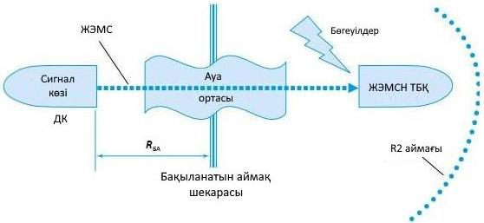

Сурет 1.2 – ДК ЖЭМСН есебінен ақпарат АТТА сұлбасы

ДК ақпаратты өңдеудің келесі режимдерінде ЖЭМС торуылдап алу мүмкін болады (1.3 сурет) [44-50]:
- бейнекартадан (бейне адаптерден) дисплей (монитор) экранына ақпаратты шығару кезінде;
- пернетақтадан деректерді енгізу кезінде (пернетақта контроллерінен аналық платадағы енгізу-шығару портына, USB және PS/2 интерфейстеріне);
- ақпаратты сырттай тасуыштарға жазу кезінде (USB-flash, HDD, SSHD, SSD, SD, microSD, CD, DVD, Blu-Ray, ZIP, иілгіш диск, стример және т.б.);
- ақпаратты сырттай тасуыштардан оқу кезінде (USB-флэш, HDD, SSHD, SSD, SD, microSD, CD, DVD, Blu-Ray, ZIP, иілгіш диск, стример және т.б.);
- ақпаратты ішкі тасуыштарға жазу кезінде (SATA немесе IDE интерфейстері бар HDD, SSHD, SSD және т.б.);
- ақпаратты ішкі тасуыштардан оқу кезінде (SATA немесе IDE интерфейстері бар HDD, SSHD, SSD және т.б.);
- байланыс арналары (LAN) арқылы деректерді тасымалдау кезінде;
- мәліметтерді перифериялық құрылғыларға шығару кезінде (принтерлер, плоттерлер, көп функциялы құрылғылар, дыбысты қайта шығару құрылғылары және т.б.);
- деректерді перифериялық құрылғылардан енгізу кезінде (сканерлер, микрофондар және т.б.).
Компьютер тінтуірінен ақпаратты ұстап алудың мағынасы жоқ, өйткені оның пернелерін басу сигналдарында ақпараттық жүктемесі жоқ. Оған қоса, монитор экранындағы курсордың координаталары арқылы өңделген (көрсетілетін) ақпаратты ұстап алу мүмкін емес.
ДК ЖЭМС ақпараттық сигналдарының көзі уақыт және жиілік параметрлері стандартпен (хаттамамен) анықталатын ДК интерфейстерінің ақпараттық жолдары болып табылады [47, 170 б.].
ЖЭМС есебінен ақпарат таралуынан қорғалғандығын бақылау қолданыстағы тұжырымдамаға сәйкес ақпараттық сигналдардың деңгейлерін бағалау ақпаратты өңдеудің барлық режимдерінде зерттеулердің толықтығын қамтамасыз ететін сынақ режимдерінде ДК сәулеленуін өлшеуге негізделетіндігін айта кету керек [47, 170 б., 51, 52].
Сонымен бірге, сынақ сигналы үзіліссіз, мерзімді құрылымға ие және қайталанудың максималды жылдамдығы мен сәулелену деңгейіне ие болуы керек. Осы талаптарға «меандр» түріндегі үздіксіз сынақ сигналы жақсы сәйкес келеді.
Сынақтарды жүргізу үшін өңделген ақпараттың барлық тізбектер арқылы өтуін іске асыратын, максималды қайталану жиілігін және сынақ сигналдарының сәулелену деңгейін қамтамасыз ететін арнайы сынақ бағдарламалары қолданылады [47, 176 б.].
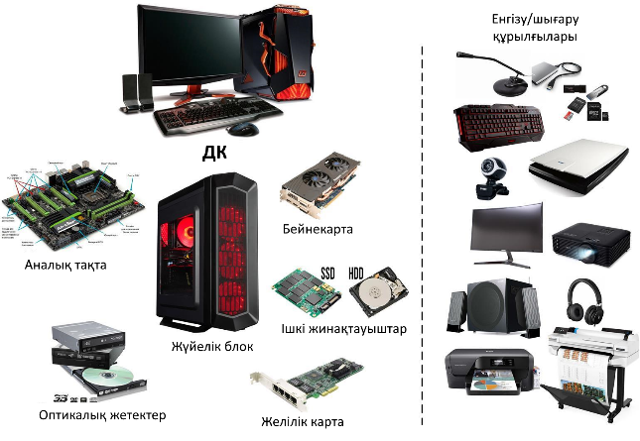

Сурет 1.3 – ДК құрамы мен ақпаратты енгізу/шығару құрылғылары

Жоғарыда айтылғандай, ДК ақпаратты өңдеу режимдерінің үлкен саны бар, олардың ең қауіптісі (ақпарат таралып кетуі тұрғысынан) монитор экранында ақпаратты көрсету. ДК бейнемониорларының ЖЭМС торуылдап алуды зерттеу оларды жасаумен бір мезгілде басталды және жабық сипатта өтті [44, 499 б., 48, 207 б., 49, 33 б., 50, 196 б., 53].
Көрсетілетін ақпаратқа (монитор экранына шығарылатын) назардың жоғарылауы көп рет қайталанатын және теориялық түрде жинақталуы мүмкін бейне кескін сигналының статикалық қалып-күйімен байланысты [54-58].
ДК-де бейне кескіндерді бейнекартадан (бейне адаптерден) катод-сәуле электронды сәулелі дисплейлер, сұйық кристалды (Liquid Crystal Display, LCD), жарық диодты (Ligth Emitting Diode, LED), плазмалы және проекциялы (лазерлі) мониторлар мен проекторлар VGA (D-Sub)сияқты дисплейлерге жіберу Digital Visual Interface (DVI), High Definition Multimedia Interface (HDMI) және DisplayPort стандарттарына (интерфейстеріне), сондай-ақ монитор экранында кескінді қалыптастырудың ішкі интерфейстеріне (LVDS) сәйкес жүзеге асырылады.
Экранға ақпаратты шығару кезінде монитордың немесе проектордың ЖЭМС басқа бейне кабель мен бейне карта шығаратын сигналдар да болады. Осы сигналдардың параметрлері дисплейдің жұмыс режимдеріне байланысты өзгеруі мүмкін – экран ажыратымдылығы, сканерлеу жиілігі (жаңарту жылдамдығы), түсі және т.б.
ДК бейне кескіндерінің ЖЭМС ақпараттық құрамдас бөліктері 2 ГГц-тен жоғары жиіліктерде де (тактілік жиіліктің гармоникалары) анықталады. 1.4 суретте өткізу жолағы 20 МГц болатын қабылдау құрылғысының бейне интерфейсінің 386 МГц жиіліктегі қалпына келтірілген ЖЭМС кескіндері көрсетілген. Сол жақта ЖЭМС түпнұсқа кескіні, ал оң жақта 30 еселі жинақтау операциясын қолданғаннан кейін [57, 9 б.].

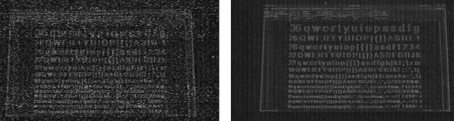

Сурет 1.4 – Өткізу жолағы 20 МГц болатын қабылдау құрылғысының бейне интерфейсінің 386 МГц жиіліктегі қалпына келтірілген ЖЭМС кескіндері

1.5 суретте өткізу жолағы 50 МГц болатын қабылдау құрылғысының бейне интерфейсінің 286 МГц жиіліктегі қалпына келтірілген ЖЭМС кескіндері көрсетілген. Сол жақта ЖЭМС түпнұсқа кескіні, ал оң жақта 30 еселі жинақтау операциясын қолданғаннан кейін

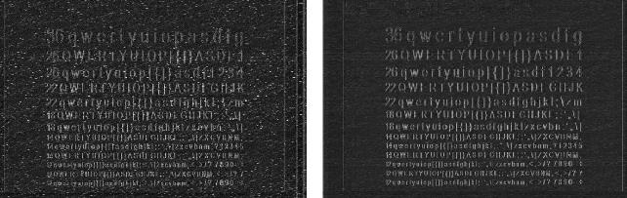

Сурет 1.5 – Өткізу жолағы 50 МГц болатын қабылдау құрылғысының бейне интерфейсінің 286 МГц жиіліктегі қалпына келтірілген ЖЭМС кескіндері

1.6 суретте түпнұсқа кескін көрсетілген [57, 8 б.].

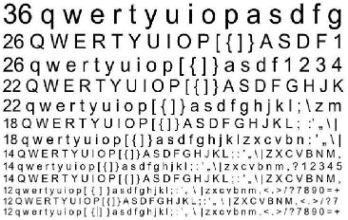

Сурет 1.6 – ЖЭМСН арқылы торуылдап алуға бастапқы бейне

Әдетте ЖЭМС бейне интерфейстерінің іздеу, тексеру және деңгейлерін өлшеу үшін монитор экранында кескіндердің әртүрлі комбинацияларын көрсетуге және ақпараттық сигналдардың максималды шыңдарын қалыптастыруға мүмкіндік беретін арнайы сынақ бағдарламалары қолданылады (ауыспалы ақ және қара жолақтар, пиксель, екі пиксель ара пиксель және т.б.).
1.7-1.9 суреттерде бейне интерфейстердің ЖЭМС спектрлері келтірілген [59].

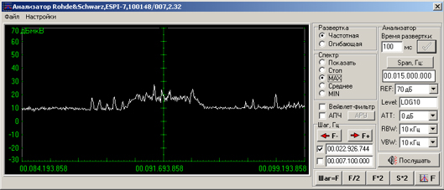

Сурет 1.7 – TFT мониторының 91,69 МГц жиіліктегі үшінші гармоникасы, спектр ені шамамен 3,5 МГц

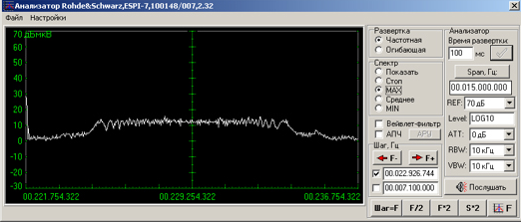

Сурет 1.8 – TFT мониторының 239,25 МГц жиіліктегі оныншы гармоникасы, спектр ені шамамен 9 МГц
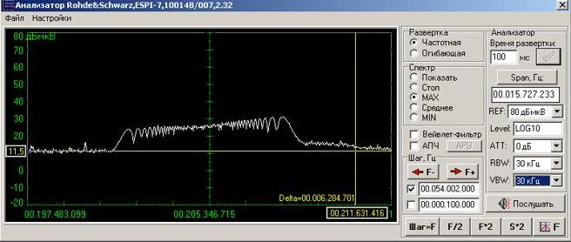

Сурет 1.9 – LVDS интерфейсі сигналының спектрі

ДК пернетақтасынан деректерді енгізу кезінде басылған перне туралы ақпараты бар қауіпті ЖЭМС торуылдап алуға болады. Пернетақта белгілі бір ретпен орналасқан пернелер (батырмалар) жиынтығы болып табылады және ДК-ге әріптік-цифрлық, символдық мәліметтерді, сонымен қатар басқару командаларын енгізу үшін қолданылады [60-62].
Пернетақта пернелерін функционалды түрде келесі топтарға бөлуге болады:
- әріптер арқылы терілетін таңбалар мен командаларды енгізуге арналған әріптік-цифрлық пернелер;
- функционалдық пернелер (F1-F12);
- қызмет көрсету пернелері (Shift, Ctrl, Alt, Enter, Tab және т.б.).
Қазіргі уақытта сымды пернетақталар ақпараттық сигналдары бір-бірінен ерекшеленетін PS/2 және USB интерфейстері пайдаланады.
USB пернетақта кабелі сәуле шығаратын сигнал – бұл белгілі бір ұзақтығы, амплитудасы, бірінші импульстің келу уақыты және импульстік пакеттер арасындағы кідірісі бар импульстар жиектерінің өзгеруі реттілігінің мерзімді пакеттері.
ЖЭМС деңгейлерін өлшеу үшін ДК пернетақтасының сынақ жұмыс режимі пайдаланылады, ол қабылдау кезінде оңай анықталатын және пернетақтаны генерацияланған ЖЭМС деңгейлері максималды болатын күйге ауыстыратын сигналды қалыптастыратын арқылы орнатылады [63].
1.10 суретте ДК пернетақтасы USB кабелінің дифференциалдық жұбының бір сымынан алынған «Q» пернесін басу деректері бар пакеттің импульстарының жиектері көрсетілген.
Қызыл тік сызықтар әртүрлі деректер өрістерінің шекараларын анықтайды: синхрондау өрістері – SYNC (мағынасы жоқ, деректер алмасуды синхрондау және инициализациялау үшін қажет), PID (пакет түрін анықтайды) және CHECK PID (8 бит, PID өрісінің кері көрінісі, қатені бақылау үшін қажет) және деректер өрісі DATA. Пернелерді басу туралы ақпарат DATA өрісінің үшінші сегіз битінде (пайдалы жүктеме) болады. «Q» пернесінің скан коды 14. Бұл 8 бит екілік жүйеде келесідей анықталғанын білдіреді: 0 0 0 1 0 1 0 0 [60, 64].
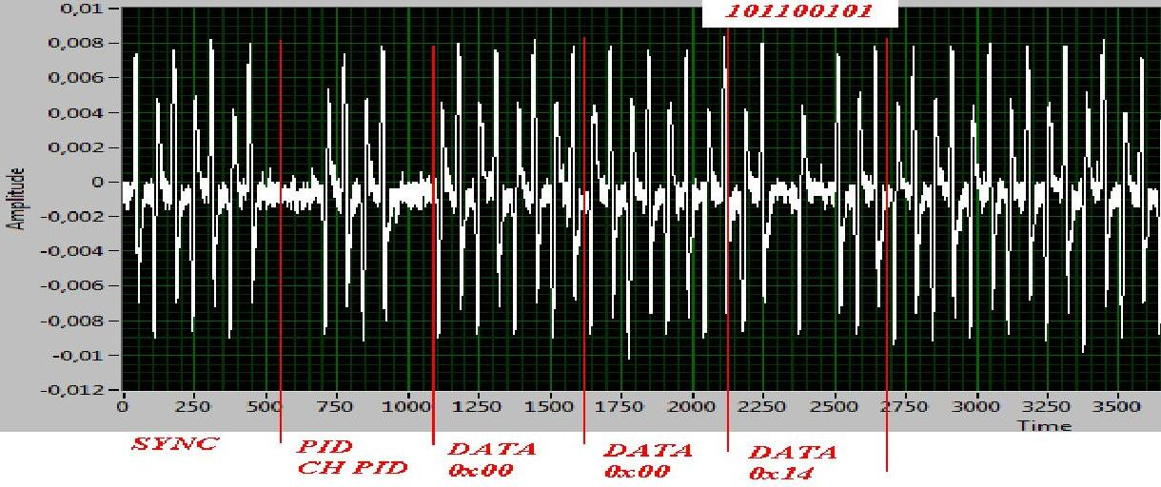

Сурет 1.10 – Дифференциалдық жұптың бір сымынан алынған «Q» пернесін басу деректері бар USB-пернетақтаның ЖЭМС сигналы

1.11 және 1.12 суреттерде USB пернетақталарының ЖЭМС спектрлері келтірілген [64, 65].

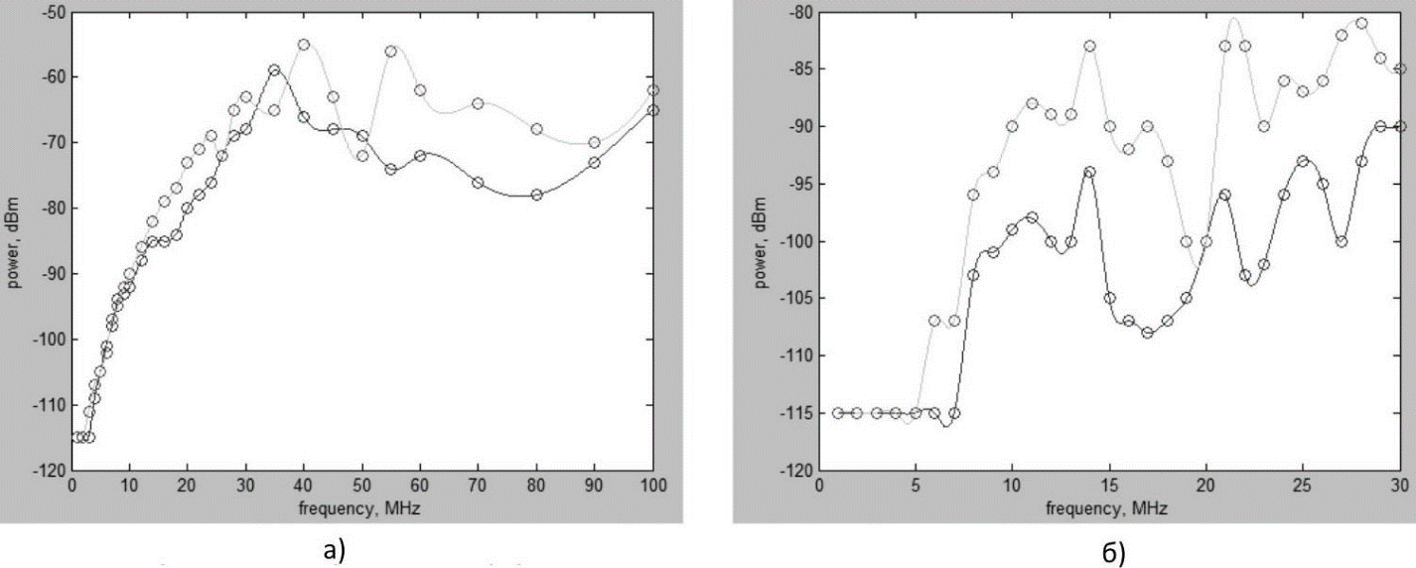

Сурет 1.11 – USB интерфейсті экрандалған және экрандалмаған кабелі бар пернетақтаның ток алғыш (а) және 1 м қашықтықтан (б) алынған кездегі ЖЭМС деңгейлері

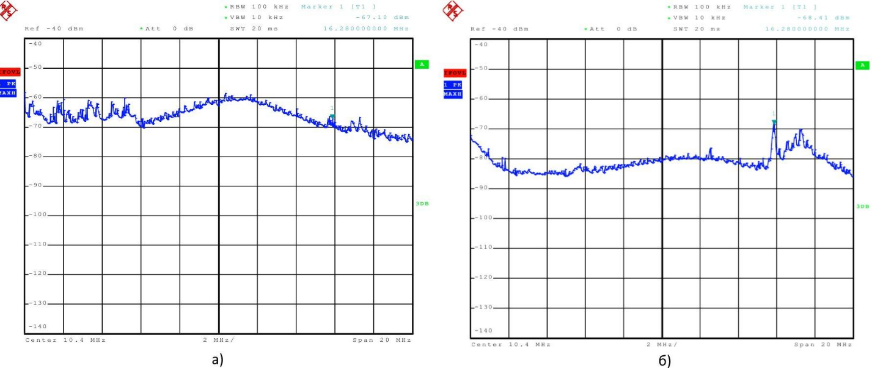

Сурет 1.12 – Экрандалмаған (a) және экрандалған (б) кабельдерден алынған USB пернетақтасының ЖЭМС сигналдарының спектрлері
Пернетақтадан ЖЭМС 300 МГц-ке дейін бақылауға болады. Бұл жағдайда пернетақтаның сәулелену спектрі сызықты, негізінен қадамы 5-20 кГц болатын бірліктен жүздеген килогерцке дейінгі жиіліктерде шоғырланған [60, 61, 157-158 б., 62, 2 б., 64, 7-8 б., 65, 66].
Құжаттарды сақтау, жасау және көбейту үшін қолданылатын әртүрлі перифериялық құрылғылардан (принтер, сканер, плоттер, көшірме аппараты, сыртқы сақтау құрылғылары және т.б.) құпия ақпаратты ұстауға болады [67].
Қазіргі уақытта принтерлердің дерліктей барлығы ДК-ге USB интерфейсі арқылы қосылады. Бұрын сериялық COM интерфейсі немесе параллельді LPT портына қосылуға мүмкіндігі бар құрылғылар шығарылатын. Алайда, қазір олар сирек пайдаланылады және заманауи ДК мұндай порттар жоқ.
Интерфейстен басқа принтерлердің ЖЭМС басып шығару түріне (лазерлі, сия бүріккіш және т.б.) және басқа параметрлерге байланысты болады. Сонымен бірге, принтерлердің ЖЭМС іздеу және тексеру үшін «пиксел ара пиксель» немесе басқа да қағазға басып шығару орындалатын сынақ режимдері қолданылады [59, 67, 26 б.].
1.13-1.14 суреттерде лазерлік принтерде парақта пиксель ара пиксель басып шығару кезінде ЖЭМС келтірілген.

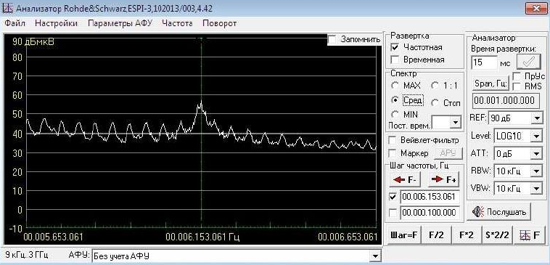

Сурет 1.13 – Лазерлік принтерде парақты пиксель ара пиксель басып шығару кезінде 6,153 МГц сигнал спектрі

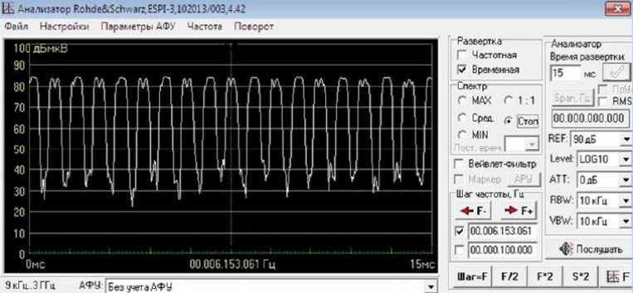

Сурет 1.14 – Лазерлік принтерде парақты пиксель арапиксель басып шығару кезінде 6,153 МГц жиіліктегі сигналдың уақыттық көрінісі
Осылайша, ДК элементтері мен перифериялық құрылғылардың ЖЭМС қарастыра отырып, сәулелену тар жолақты да, кең жолақты да болуатындығын, олардың жиілік диапазоны бірнеше кГц-тен бірнеше ГГц-ке дейін ауытқуы мүмкін деген қорытындыға келуге болады.

1.3 Шуылдар және олардың сипаттамалары
Шуыл – жиі кездейсоқ болатын кернеудің немесе токтың ауытқуларын білдіретін жалпы ұғым. Алғаш шуыл сөзі дыбыс тербелістеріне қатысты пайдаланылатын. Бірақ, кейінірек ол тербелістердің басқа түрлеріне (радио, электр энергиясы) кеңінен қолданатын болған.
Әртүрлі дереккөздер шудың түрлі анықтамаларын береді.
Шуыл – уақыт және спектрлік құрылымның күрделілігімен сипатталатын әртүрлі физикалық табиғаттағы кездейсоқ тербелістер.
[68] сәйкес шуды тізбектегі пайдалыдан басқа кез келген электрлі сигнал ретінде анықтауға болады.
[69] бойынша электромагниттік шуыл – уақыт бойынша өзгеретін электромагниттік құбылыс, ол ешқандай ақпаратты тасымалдамайды және қажет сигналдың үстіне қабаттасуы немесе қажет сигналмен бірігуі мүмкін.
[70] радио(жиілік) шудың анықтамасы – радиожиілік өрісінде құрамдас бөліктері бар және пайдалы сигналдың үстіне қабаттасуы немесе онымен араласа алатын ақпаратты анық тасымалдамайтын уақыт бойы өзгеретін электромагниттік құбылыс ретінде берілген.
Радиотехникалық жүйелердің тізбектерінде қалыптастырылатын немесе бөлініп шығарылатын сигналдар кездейсоқ екендігін беліглеп айту керек. Сигналдардың кездейсоқ сипаттамасы олардың көздеріне табиғаты әртүрлі сипаттағы және модуляция сипатының кездейсоқтығы, таратқыш элементтердің параметрлерінің шашырауы және т.б. факторлардың пайда болуымен сипатталады. Кездейсоқ факторлардың әсері шамалы әрі елемеуге болатын кезде, сигналды детерминирленген, уақыт бойынша өзгеру заңы берілген тербеліс ретінде қарастыруға болады. Кездейсоқ сигнал уақыттың кездейсоқ функциясы арқылы сипатталады. Ақпаратты тасымалдамайтын шет тербелістер – шулар да сондай сипатқа ие болады [71].
Зерттеу барысында шуды кездейсоқ процесс ретінде қарастыру орынды және оған кездейсоқ процестерді зерттеу әдістері қолданылады. Кездейсоқ сигналдар мен шулар олардың кездейсоқ сипаттамасы біріктіреді, сондықтан оларға өздерінің ерекше зерттеу әдістері тән келеді.
Кездейсоқ сигналды уақыт функцияның көмегімен сипаттауға мүмкін болмайды, өйткені бір сигнал көзінің шығысындағы іске асыру аралығын сипаттайтын кез келген уақытша функциясы басқа бірдей көздің шығысындағы сигналға сәйкес келмейді. Кездейсоқ сигналдарды тек статистикалық түрде – ықтималдық сипаттамаларын немесе олармен функционалды түрде байланысты сипаттамаларды пайдалана отырып сипаттауға болады. Мұндай сипаттамалар таралу функциясы, ықтималдық үлестірімінің тығыздығы немесе таралу моменттері болып табылады.
Кездейсоқ сигналдардың ерекшеліктері оларға тікелей интегралдық түрлендірулерді қолдануға мүмкіндік бермейді. Талдау құралы ретінде Фурье түрлендіруі корреляциялық функцияға қатысты қолданылады және кездейсоқ сигнал қуатының спектрлік тығыздығын анықтайды. Дәл осындай жағдай дискретті кездейсоқ сигналдарға қатысты келеді – дискретті мәндерден тек кездейсоқ сигналдың іске асырылуын (іске асыру аралығы) қалпына келтіруге болады.
Детерминирленген және кездейсоқ сигналдар арасындағы ортақ белгілер мен айырмашылықтарды көрсетуге олардың геометриялық интерпретациясы мүмкіндік береді. Жалпылама спектрлік талдауда детерминирленген сигнал ортогоналды функциялардың жүйесі бойынша қатар ретінде көрсетіледі.
Кездейсоқ үрдіс уақыттың кездейсоқ функциясы екенін ескере отырып, детерминирленген сигнал сияқты оны уақыт аймағында қарастыру айқын болып табылады. Алайда, егер детерминирленген сигнал уақыт функциясы арқылы бірегей сипатталса, кездейсоқ үрдісті олай сипаттау мүмкін емес (1.15 сурет).
Кездейсоқ үрдіс уақыттың әр сәтінде мүмкін болатын ауқымнан әртүрлі мәндерді қабылдай алатын кездейсоқ шаманы білдіреді. Осылайша, уақыт аймағында кездейсоқ үрдісті тек ықтималдық сипаттамалар арқылы сипаттауға болады. Олардың ең толықтары ЫҮФ (ықтималдықты бөлу функциясы) немесе ЫҮТ (ықтималдық үлестірімінің тығыздығы) болып табылады. Кездейсоқ үрдісті сипаттау кезінде уақыт сәттері қанша рет таңдалғанына байланысты әртүрлі өлшемдегі F_{n}(x₁ х₂, ..., х_{n}) ЫҮФ (жалпы жағдайда, n-өлшемді) ажыратады [71].

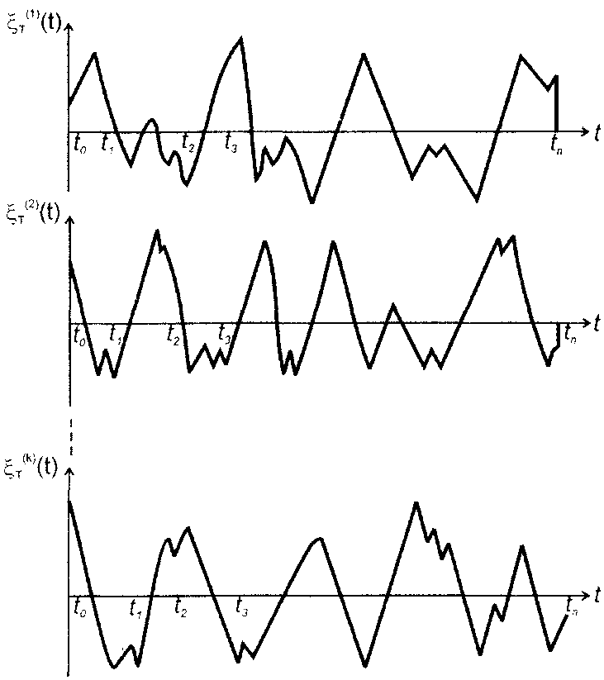

Сурет 1.15 – Кездейсоқ үрдіс
Кездейсоқ үрдістерді сипаттау кезінде толық емес сипаттамалар таралу моменттері да қолданылады:

$$M\left\{ξ^{k1}\left(t_{1}\right)ξ^{k2}\left(t_{2}\right)…ξ^{kn}\left(t_{n}\right)\right\}=$$$=\int_{-∞}^{∞}{\int_{-∞}^{∞}{…\int_{-∞}^{∞}{x_{1}^{k_{1}}x_{2}^{k_{2}}…x_{n}^{k_{n}}f_{n}\left(x_{1},x_{2},…x_{n}\right)dx_{1}dx_{2}…dx_{n}}}}$ (1.1)

Бірінші ретті бастапқы моменті – кездейсоқ сигналдың тұрақты құрамасын сипаттайтын математикалық болжам болып табылады:

$M\left\{ξ\left(t\right)\right\}=a=\int_{-∞}^{∞}{xf_{1}\left(t\right)dx}$ (1.2)

Екінші орталық момент – дисперсия, яғни айнымалы құрамасының қуаты:

$M\left\{{\left[ξ\left(t\right)-a\right]}^{2}\right\}=\int_{-∞}^{∞}{{\left(x-a\right)}^{2}f_{1}\left(t\right)dx}$ (1.3)

Кездейсоқ үрдістерді талдауда маңызды орынды ықтималдық үлестірімінің екінші аралас орталық моменті – кездейсоқ үрдістің немесе уақыттың екі іртүрлі мезетінде алынған екі кездейсоқ үрдістің мәндерінің статистикалық байланыс дәрежесін сипаттайтын корреляциялық функция алады.

$$M\left\{\left[ξ\left(t_{1}\right)-M\left\{ξ\left(t_{1}\right)\right\}\right]\left[ξ\left(t_{2}\right)-M\left\{ξ\left(t_{2}\right)\right\}\right]\right\}=$$$=R\left(t_{1},t_{2}\right)=\int_{-∞}^{∞}{\int_{-∞}^{∞}{\left(x_{1}-a_{1}\right){\left(x_{2}-a_{2}\right)f}_{2}\left(x_{1},x_{2}\right)dx_{1}dx_{2}}}$ (1.4)

Кездейсоқ үрдістердің кең жіктелімі (эргодикалық кездейсоқ процестер) үшін таралу сипаттамаларын бір іске асыруды өңдеу нәтижесінде алуға болады. Осылайша, кездейсоқ үрдістің математикалық болжамы мен дисперсиясын былайша анықтауға болады:

$a=〈ξ^{\left(k\right)}\left(t\right)〉=\lim_{T→∞}{\frac{1}{2T}\int_{-T}^{T}{ξ^{\left(k\right)}\left(t\right)}}dt$ (1.5)

$σ^{2}=〈{\left[ξ^{\left(k\right)}-a\right]}^{2}〉=\lim_{T→∞}{\frac{1}{2T}\int_{-T}^{T}{{\left[ξ^{\left(k\right)}-a\right]}^{2}}}dt,$ (1.6)

мұндағы ξ^{(k)}(t) – кездейсоқ үрдістің іске асырылымы, <..> – уақыт бойынша орташалау символы.
Эргодикалық кездейсоқ үрдістің корреляциялық функциясы мына өрнекпен сипатталады:

$R\left(t_{1},t_{2}\right)=\lim_{T→∞}{\frac{1}{2T}\int_{-T}^{T}{\left[ξ\left(t_{1}\right)-a_{1}\right]\left[ξ\left(t_{2}\right)-a_{2}\right]}}dt$ (1.7)
Сонымен бірге, кездейсоқ үрдістердің барлық сипаттамалары өзара байланысты, олар кездейсоқ үрдістің бірдей қасиеттерін көрсететінін, бірақ әртүрлі тәсілдер арқылы сипатталатынын ескеру қажет.
Тербелістердің табиғатына (көзіне), шығысында тербеліс байқалатын құрылғының сипаттамаларына және басқа да бірқатар факторларға байланысты кездейсоқ үрдістер әртүрлі қасиеттерге ие болуы мүмкін.
Үздіксіз және дискретті кездейсоқ үрдістерді ажыратады (1.16 сурет). Үздіксіз кездейсоқ үрдіс (оның іске сырылымы) мүмкін болатындар ауқымынан кез келген мәнге ие болуы мүмкін (1.16 (а) сурет). Үздіксіз кездейсоқ үрдіске мысалы ретінде радиотехникалық тізбектегі шуыл бола алады. Дискретті кездейсоқ үрдіс тек белгілі бір мәндерді қабылдайды. Мұндай үрдіске мысалы ретінде кірісіне үздіксіз кездейсоқ үрдіс берілген кезде идеал шектегіштің шығысындағы тербелісті келтіруге болады (1.16 (б) сурет).
Аралас типті кездейсоқ үрдіс болуы мүмкін, мысалы, белгіленген шекті шектері бар шектегіштің шығысындағы кездейсоқ үрдіс (1.16 (в) сурет). Мұндай кездейсоқ үрдістер амплитудалары бастапқы үздіксіз кездейсоқ үрдістің лездік мәндеріне сәйкес келетін қысқа импульстардың мерзімді тізбегі ретінде көрінеді. Бұдан бөлек импульстік кездейсоқ үрдістер ажыратылады (1.16 (г) сурет).

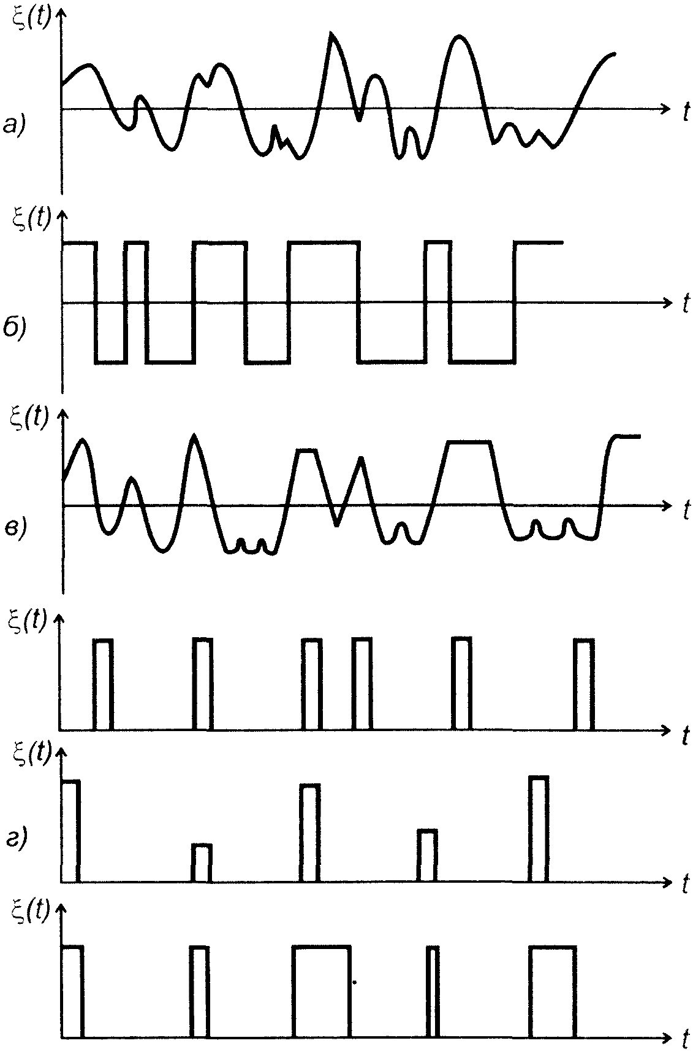

Сурет 1.16 – Үздіксіз және дискретті стохастикалық үрдістер
Жіктеуді жүзеге асыратын маңызды белгілердің бірі кездейсоқ үрдістің ықтималдылық таралу түрі болып табылады. Кездейсоқ үрдістердің кең жіктелімі Гаусс үрдістерінен – лездік мәндердің қалыпты таралуымен кездейсоқ үрдістерден тұрады (1.17 (а) сурет). Қалыпты таралу – бұл белгілі бір жағдайларда таралудың барлық басқа түрлері ұмтылатын шектеу түрі. Таралудың кейбір түрлері қалыпты таралу заңын түрлендіру арқылы алынады. Осылайша, Рэйлейдің таралу заңын және т.б.алуға болады (1.17 (б) сурет).

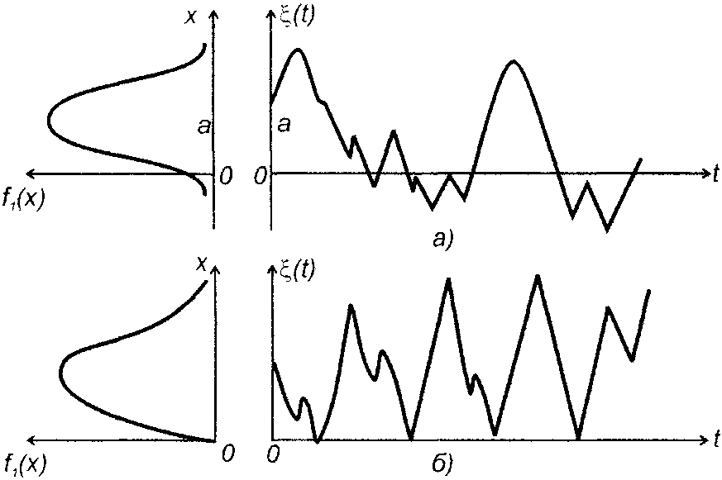

Сурет 1.17 – Кездейсоқ үрдіс ықтималдықтарының таралуы

Кездейсоқ үрдістерді жіктеудің тағы бір жіктелімі олардың сипаттамаларының уақыт бойынша тұрақтылығы болып табылады. Стационарлы (1.18 (а) сурет) және стационарлы емес (1.18 (б) сурет) кездейсоқ үрдістер ажыратылады. Кездейсоқ үрдіс стационарлы деп аталады, егер оның кез келген реттегі ЫҮФ уақыт осіндегі бастапқы нүктені таңдауға байланысты болмаса.

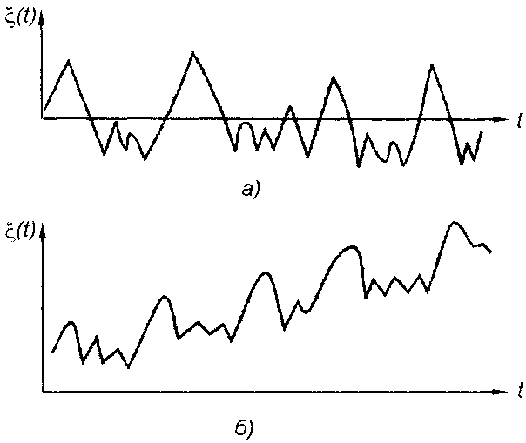

Сурет 1.18 – Стационарлы (а) және стационарлы емес (б) кездейсоқ үрдістер

Стационарлық үрдістер жіктелімінде эргодикалық кездейсоқ үрдістер ерекше орын алады. Кездейсоқ үрдіс эргодикалық болып табылады, егер оның іске асыру ансамблі бойынша орташалау арқылы алынған сипаттамаларының кез келгені бір іске асыруды өңдеу арқылы алынған сипаттамаға, яғни уақыт бойынша орташалауға тең болса. Бұл шарттың орындалуы кездейсоқ үрдістің әрбір жүзеге асуының жүрісі статистикалық түрде жүзеге асырудың бүкіл ансамблінің жүрісімен бірдей екенін білдіреді. Бұл қасиетке ие болмаған кездейсоқ үрдістер эргодикалық емес болып табылады.
Жиілік аймағында кездейсоқ үрдістер спектрлік қуат тығыздығымен немесе спектрмен сипатталады (1.19 (а) сурет). Спектрдің еніне қарай тар жолақты және кең жолақты кездейсоқ үрдістерді (детерминирленген сигналдар арасында секілді) бөледі. Кездейсоқ үрдіс тар жолақты деп аталады, егер оның спектрі мәні орташа жиіліктен айтарлықтай аз болатын жиілік жолағында шоғырланған болса (1.19 ( б) сурет). Кең жолақты кездейсоқ үрдістерден әсіресе ақ шуылды ерекше бөледі. Ақ шуыл – барлық жиіліктерде біркелкі спектрі бар кездейсоқ үрдіс (1.19 (в) сурет). Ақ шуылды физикалық түрде жүзеге асырыолмайды, идеалды, тәжірибеде шешуге тура келетін кездейсоқ үрдістердің ыңғайлы моделі болып табылады.

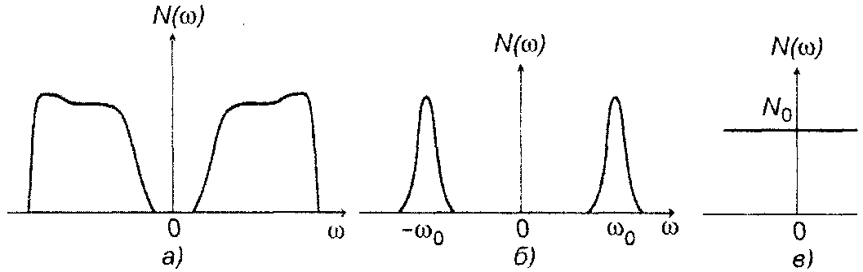

Сурет 1.19 – Кездейсоқ үрдістердің спектрі

Тар жолақты үрдістердің ішінен модуляцияланған кездейсоқ үрдістерді бөліп шығару керек. Оларда детерминирленген және кездейсоқ сигналдармен модуляцияланған шуыл тәрізді тасымалдаушы және кездейсоқ үрдіспен модуляцияланған гармоникалық тасымалдаушы тербелістері бар кездейсоқ үрдістер болуы мүмкін. Модуляция түрі бойынша олар амплитудалы (1.20 (а) сурет), фазалық және жиіліктік (20 (б) сурет) модуляциясы бар кездейсоқ үрдістер болып ажыратылады.

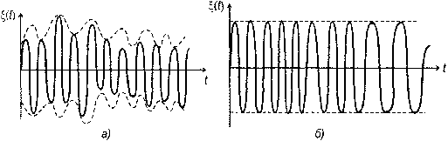

Сурет 1.20 – Кездейсоқ үрдістердің модуляциясы
Жоғарыда келтірілген кездейсоқ үрдістердің қысқаша жіктелімі 1.21 суретте келтірілген.

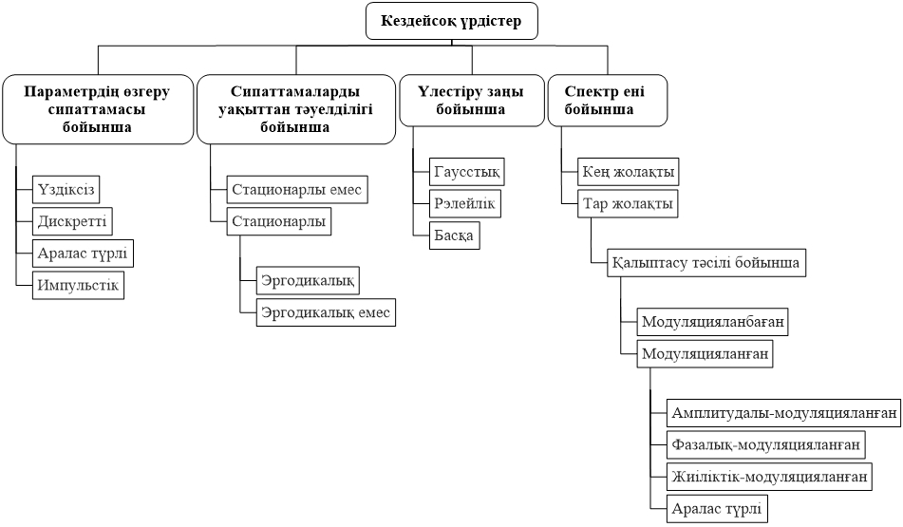

Сурет 1.21 – Кездейсоқ үрдістердің жіктелімі

Кездейсоқ үрдістердің ең маңызды таралу заңдарының бірі қалыпты болып табылады. Қалыпты таралуы бар кездейсоқ процесс гаусстық деп аталады. Гаусстық үрдістің алатын маңызды орны мынадай бірқатар себептермен түсіндіріледі:
- гаусс үрдісі жеткілікті қатаң негіздемесі бар кездейсоқ үрдістердің үлкен саны үшін математикалық үлгі ретінде қабылданады;
- қалыпты заң белгілі бір жағдайларда тәжірибе жүзінде жиі орындалатын басқа таралу заңдары жақын болатын шекті нысанды білдіреді. Бұл ең алдымен ықтималдықтар теориясының орталық шекті теоремасына сәйкес тәуелсіз кездейсоқ шамалардың көп санының қосындысының таралуы қалыпты жағдайға бейімділігімен байланысты болады;
- гаусстық үрдістерін талдауға арналған математикалық аппарат қарапайым (жеткілікті дәрежеде). Стационарлы гаусстық үрдіс оның математикалық болжамы және корреляциялық функциясы белгілі болған жағдайда толығымен сипатталады.
Гаусстық үрдістің бір өлшемді ЫҮТ мына өрнекпен сипатталады:

$f_{1}\left(x\right)=\frac{1}{σ\sqrt{2π}}e^{-\frac{{\left(x-a\right)}^{2}}{2σ^{2}}}$ (1.8)
Гаусстық үрдістің түрленуі жалпыланған Рэйлей үлестірімі бар кездейсоқ үрдіске әкелуі мүмкін. Мұндай кездейсоқ процестің ЫҮТ мына өрнекпен сипатталады:

$f_{1}\left(x\right)=\frac{x}{σ^{2}}e^{-\frac{x^{2}+a^{2}}{2σ^{2}}}l_{0}\left(\frac{ax}{σ^{2}}\right), x>0$, (1.9)

мұндағы а, σ – үлестіру параметрлері; l₀(х) – бірінші түрдегі модификацияланған Бессель функциясы:

$f_{n}\left(x\right)=\sum_{k=0}^{∞}{\frac{{\left(x/2\right)}^{n+2k}}{k!\left(n+k\right)!}}$ (1.10)

Релеей үрдісінің ЫҮТ былайшасипатталады:

$F_{1}\left(x\right)=\frac{1}{σ^{2}}\int_{0}^{x}{ue^{-\frac{u^{2}+a^{2}}{2σ^{2}}}l_{0}\left(\frac{au}{σ^{2}}\right)du}$ (1.11)

Жалпыланған Рэлей заңы кезінде ықтималдық үлестірімінің моменттері мынадай өрнек арқылы анықталады:

$m_{n}=\frac{1}{σ^{2}}e^{-\frac{a^{2}}{2σ^{2}}}\int_{0}^{x}{x^{n+1}l_{0}\left(\frac{ax}{σ^{2}}\right)e^{-\frac{x^{2}}{2σ^{2}}}dx}$ (1.12)

Рэйлей кездейсоқ үрдісі ықтималдығының таралу моменттері мына өрнекпен анықталады:
$m_{n}={\left(2σ^{2}\right)}^{\frac{n}{2}}r\left(1+\frac{n}{2}\right)$ (1.13)
Орта мәні:
$m_{1}=\sqrt{\frac{π}{2}σ}$ (1.14)
Дисперсиясы:
$m_{2}-m_{1}^{2}=\left(2-\frac{π}{2}\right)σ^{2}=0,429σ^{2}$ (1.15)

Жоғарыда мәлімденгендерді ескере отырып, әріқарай әртүрлі шуыл түрлерінің сипаттамасы берілген.
Жылулық шуыл (Джонсон-Никвист) – өткізгіштегі заряд тасымалдаушылардың жылулық қозғалысы нәтижесінде пайда болатын тепе-теңдік шу, нәтижесінде өткізгіштің ұштарында өзгермелі потенциалдар айырымы пайда болады.
Сұлбаны жобалау және өндіру кезінде кем дегенде шағын кедергінің болуына байланысты жылулық шуыл әрқашан пайда болады.
Жылулық шуыл кернеудің кездейсоқ ауытқуы ретінде пайда болады және температураға, кедергі мен өткізу қабілеттігіне байланысты. Жоғары температура мен жоғары кедергі шуыл амплитудасының жоғарылауына әкеледі. Мұндағы «жиіліктердің өткізу жолағы» сұлбаға сәйкес келетін жиіліктер өрісіне қатынасын білдіреді [72-74].
Бытырлақ шуыл (немесе Пуассон шуылы) – электронды құрылғылардағы электрон ағындарының дискреттілігінен туындайтын қабылданған немесе берілетін сигналдың орташа мәніне қатысты кездейсоқ өзгерістері (тербелістер). Бытырлақ шуыл зарядталған немесе бейтарап бөлшектер ағындарының пайда болуымен байланысты кез келген үрдістермен бірге жүреді: электронды, иондық және фотоэлектрондық эмиссия, жартылай өткізгіш құрылғылардағы электрондардың диффузиясы, электронды топтамаларының қалыптасуы және т.б. Электрондардың жылулық қозғалысынан туындаған жылулық шуларға қарағанда, бытырлақ шуыл температураға тәуелді емес, көптеген жүйелерде ол бөгеуілдердің ең аз мөлшерін анықтайды. Бытырлақ шуылды пішіні бойынша ұқсас және уақыт бойынша кездейсоқ таралатын кездейсоқ импульстар тізбегі ретінде қарастыруға болады. Импульстарды тудыратын дискретті оқиғалар тәуелсіз және бұл оқиғалардың уақыт бойынша таралуы Пуассон ықтималдық тығыздығының функциясымен сипатталады [74, 210 б., 75, 76].
Фликкер-шуыл (фликкерлік-шуыл, 1/f шуыл, шамадан тыс шуыл, кейде осы терминнің тар қолданбалы мағынасында қызғылт шуыл) – кез келген аналогтық электронды құрылғыда байқалатын электрондық шуыл. Фликкер-шуыл – спектрлік тығыздығы тұрақты болатын ақ шуылға қарағанда қуаттық спектрлік тығыздығы жиілікке кері пропорционалды тәуелділігімен сипатталатын қалыптан тыс ауытқулар. Оның көздері өткізгіш ортадағы біртексіздіктер, транзисторлардағы заряд тасымалдаушылардың генерациясы және рекомбинациясы және т.б. болуы мүмкін [76, 85 б.,77, 78].
Тар жолақты шуыл – қуат спектрі салыстырмалы түрде ∆ω=ω₂–ω₁ тар жиілік өрісінде (1.22 сурет) ∆ω=(ω₂+ω₁)/2 жолақтың орталық (ортаңғы) жиілігінің жанында шоғырланған шу, бұл жерде ∆ω=ω₀<<1.

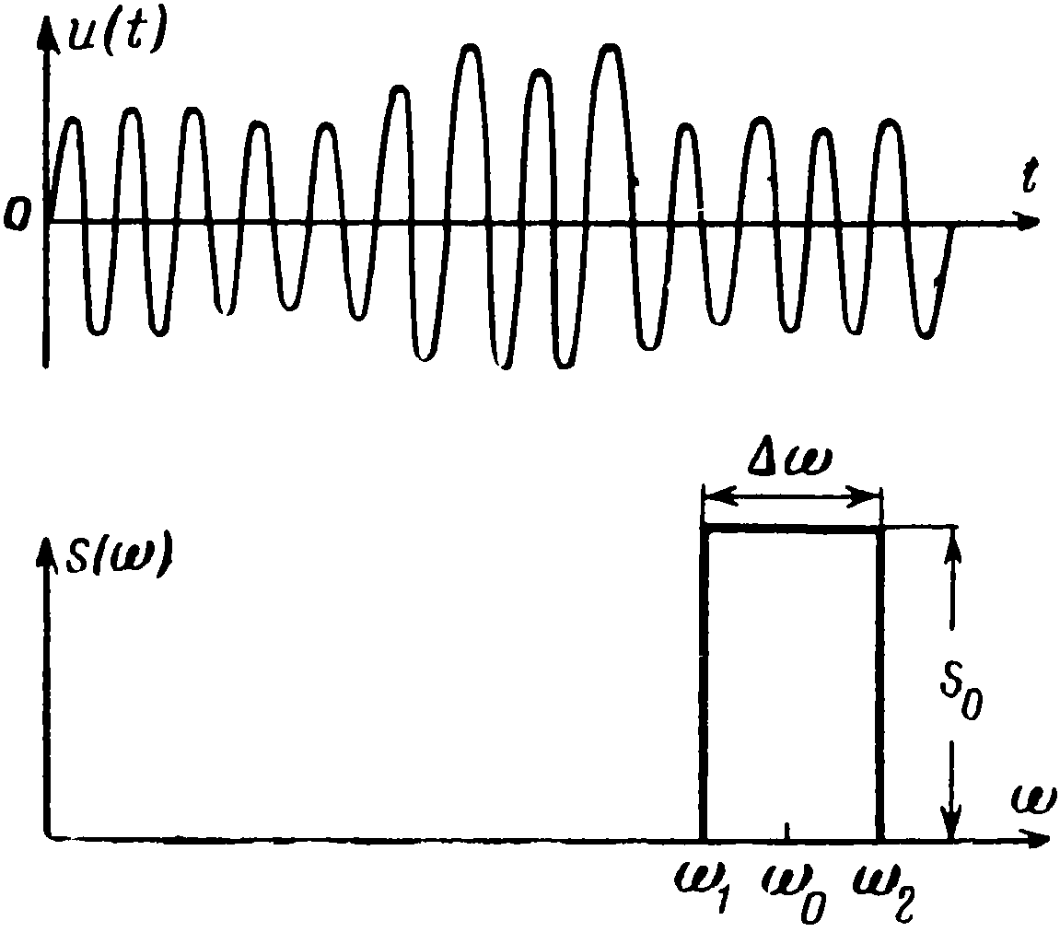

Сурет 1.22 – Тар жолақты шу және оның қуатының спектрлік тығыздығы
Тар жолақты шудың нормаланған корреляциялық функциясы 1.23 суретте көрсетілген және амплитудасы τ өскен сайын төмендейтін, ал жиілігі контурдың өзіндік тербелістерінің ω₀ жиілігіне шамамен тең жоғары жиілікті тербеліс түрі бар. Корреляция функциясы орайжанауышының әлсіреуі өтпелі үрдістердің ұзақтығымен және сипатымен байланысты болады [79].

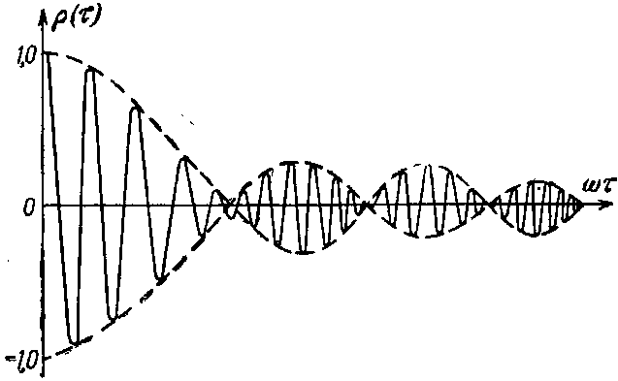

Сурет 1.23 – Тар жолақты шуыл корреляциясының нормалданған функциясы

Кең жолақты шуыл – қуат спектрінің ені спектрдің орталық жиілігіне жақын (шама дәрежесі бойынша) шуыл (1.24 сурет). Тар жолақты шуылған қарағанда кең жолақты шуылдың орайжанауышы әлдеқайда жылдам ауытқиды; ол толтырудың өзі сияқты тез өзгереді. Мұндай шуылдың нормаланған корреляциялық функциясы діріл-экспоненциалды сипатқа ие (1.25 сурет) [79, 31 б.].

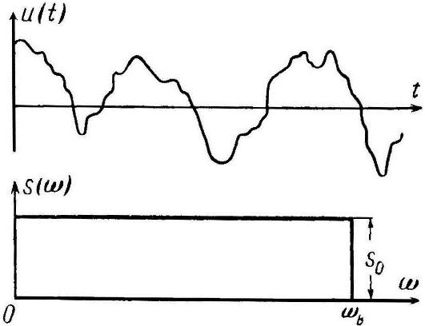

Сурет 1.24 – Кең жолақты шуыл және оның қуатының спектрлік тығыздығы

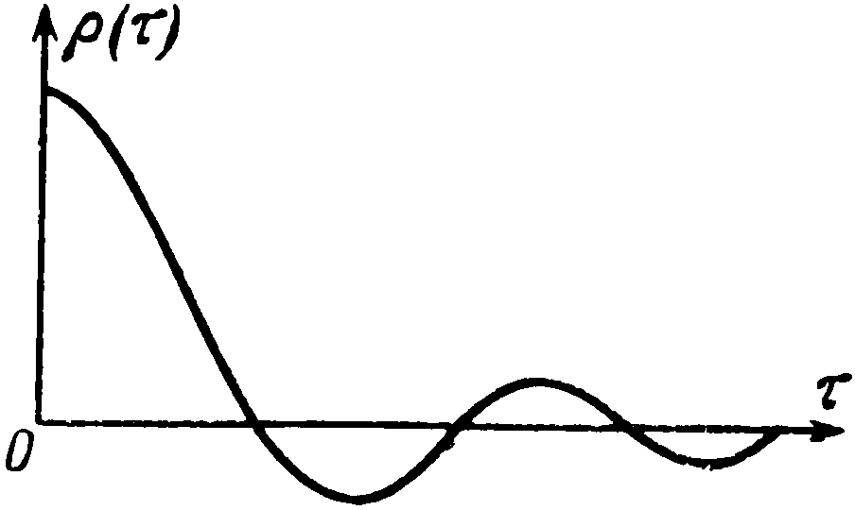

Сурет 1.25 – Кең жолақты шуыл корреляциясының нормаланған функциясы
Кең жолақты шуылдың идеалды мысалы 0-ден ∞ дейінгі барлық жиіліктерде қуатының спектрлік тығыздығы бірдей болатын ақ шуыл болып табылады. Оның корреляциялық функциясы:

$K\left(τ\right)=\int_{0}^{∞}{S_{0}\cos{ωτ}dω}=πS_{0}δ\left(τ\right)$ (1.16)

яғни координаттар басында дельта-функциясы болып табылады [80].
Демек ақ шуылдың ең маңызды ерекшелігі – оның екі ерікті түрде жақын нүктеде алынған мәндері уақыт бойынша өзара байланыссыз болады. Нәтижесінде ақ шуылды толығымен кездейсоқ немесе дельта-корреляцияланған шуыл деп те атайды.
Ақ шуыл – шуыл функцияларының шектен тыс идеализациясы. Іс жүзінде бұл мүмкін емес, өйткені оның орташа қуаты шексіздікке тең:

$P=\int_{0}^{∞}{S_{0}dω}=∞$ (1.17)

Көбінесе «ақ» деп жиілік диапазоны шекті, бірақ әсер ететін радиотехникалық құрылғының диапазонынан әлдеқайда үлкен шуылды айтады. Мысалы, өткізу қабілеті 0-1 МГц күшейткіш үшін 0-10 МГц аймағындағы тегіс спектрлі шуылды «ақ» деп санауға болады [79, 32 б.].
Қалыпты немесе гаусс шуылы – уақыт осінің кез келген нүктесінде алынған лездік мәндері ықтималдық тығыздығымен сипатталатын өзгермелі электрлік тербеліс.
Қалыпты таралудың пайда болуының жеткілікті шарты шамаларды, мысалы, шуыл функциясының лездік мәндерін, өзара тәуелсіз мүшелердің үлкен санының (жеке электрлік импульстар немесе тербелістердің гармоникалық құрамдастары) қосындысы ретінде қарастыру мүмкіндігі болып табылады, ал олардың ешқайсысы басқалармен салыстырғанда өте үлкен дисперсиямен немесе қуатпен сипатталмайды.
Ляпуновтың орталық шекті теоремасы белгілі бір жағдайларда тәуелсіз кездейсоқ шамалардың қосындысы ұмтылатын шектік заңды белгілейді. Көбінесе мұндай қосындыны шектейтін заң қалыпты заң болып табылады. Мысалы, кездейсоқ шамалардың қосындысы үшін таралу заңы мүшелер саны өте көп болғанда және олардың жалпы әрекетімен салыстырғанда әрбір мүшенің үлесі аз болғанда қалыптыға бейім болады; бұл жағдайда жеке құрамдастардың таралу заңдылықтарының сипаты кең ауқымда елеусіз болып шығады. Қосқштар көп болғандықтан, қосындыдағы мүшелер арасындағы жеке айырмашылықтар тегістеледі және тек осы компоненттердің орташа мәндері мен орташадан ауытқудың орташа квадраттары пайда болады.
Рэйлей шуылы – лездік мәндері уақыттың әрбір осы сәтінде, яғни уақыт осінің белгілі бір нүктесінде алынған, Рэйлейдің таралу заңына бағынатын стационарлық шуыл.
Рэйлей шуы радиоэлектрониканың көптеген тәжірибелік мәселелерінде кездеседі. Тар жолақты таңдалмалы жүйенің шығысындағы қалыпты шуыл орайжанауышының лездік мәндері (контурлар, жолақты сүзгілер және т.б.) осы заңға сәйкес үлестіріледі. Бұл орайжанауыш сызықтық, квадраттық немесе басқа орайжанауыш детекторының жүктемесінде бөліктенуі мүмкін.
Логарифмдік қалыпты заң кейде атмосфералық шуыл кернеулігі орайжанауышы лездік мәндерінің өзгеру сипатын сипаттайды [81, 82].
Хаотикалық импульстік немесе Пуассон шуылдары. Уақыт бойынша үзіліспен, дискретті жұмыс істейтін шуыл көздері бар. Мысалы, радиоқабылдағыштың кірісінде іштен жанатын қозғалтқыштардың тұтану құрылғыларының бөгеуілдері әсер еткенде, радиоқабылдағыштың шығысында байқалатын шуылдар. Олар бөлек, оқшауланған импульстар ретінде қабылданады. Басқа мысалы ретінде радиоактивті элементі бар шуыл генераторының кернеуі, онда ыдырау әрекеттері уақыт бойынша толығымен кездейсоқ, бірақ шуыл импульстарының пайда болуының себебі болып табылатын дискретті түрде жүреді.
Тең ықтимал амплитуданың таралу заңы бар шуыл. Шуылдың бұл түрі аналогтық сигналдар дискретті немесе цифрлық түрге түрленгенде пайда болады. Дискретті көрсету түрлендірілген сигналдың мәнін дәл осы мән дискретті сандардың бірімен сәйкес келген жағдайда ғана көрсетеді. Кванттау аралығы неғұрлым тар болса, соғұрлым шуыл аз болады. Іс жүзінде оң және теріс қателер кездейсоқ анықталады. Нәтижесінде лездік мәндері уақыттың әр сәтінде тең ықтимал немесе тікбұрышты таралу заңына ие болатын шуыл алынады [79, 34 б.].
Тұрақты сигналдарды математикалық талдаудың барлық әдістері шуылға кездейсоқ функциялар сияқты қолданылады. Шуылды цифрлық бағалау үшін статистикалық заңдар негізінде анықталатын орташаланған параметрлер қолданылады.
Оларға ең алдымен орташа мәнді анықтау жатады. Уақыт бойынша орташа мән (егер ол бар болса) жеткілікті үлкен бақылау аралығында (теориялық шексіз) орташалау арқылы табылады. Сонымен бірге орташа мәнді іске асырудың орташа мәні арқылы табуға болады. Ол үшін белгілі бір аралық бірдей ұзақтығы бар бірнеше учаскелерге бөлінеді (бірақ бұл қажет емес) және олардың ұштары көрсетіледі.
Дегенмен уақыттың арнайы кездейсоқ функцияларымен сипатталатын кездейсоқ үрдістер (заряд тасымалдаушылардың жылулық қозғалысы, бытырлақ эффектісі) бар. Олардың орташа мәндері барлық уақытта бірдей болып шығады және іске асырудың үлкен санының орташа мәнін алу арқылы алынады.
Шу функциясының орташа мәні оның тұрақты құрамдас бөлігін сипаттайтын тұрақты сан болып табылады.
Статистикада және ықтималдықтар теориясында орташа мән бірінші бастапқы момент немесе математикалық болжам (m₁(t), М[u(t)]) деп аталады.
Келесі маңызды орташа мән – шуыл функциясының орташа квадраты (екінші бастапқы момент) болып табылады, ол ток үшін мынаған тең:

$\overline{I^{2}}=M\left[I^{2}\left(t\right)\right]\lim_{T→∞}{\frac{1}{T}\int_{0}^{T}{i^{2}\left(t\right)dt}}$ (1.18)

ал кернеу үшін:

$\overline{U^{2}}=M\left[U^{2}\left(t\right)\right]\lim_{T→∞}{\frac{1}{T}\int_{0}^{T}{u^{2}\left(t\right)dt}}$ (1.19)

Шуылдың орташа квадраты тұрақты сан болып табылады.
Шуылдың айнымалы құраушылары токтың орташа квадраттық мәнімен (тиімді) өлшенеді:

$I_{Т}=\sqrt{\lim_{T→∞}{\frac{1}{T}\int_{0}^{T}{i^{2}\left(t\right)dt}}}$ (1.20)

кернеудің әрекеттегі мәнімен:

$U_{Т}=\sqrt{\lim_{T→∞}{\frac{1}{T}\int_{0}^{T}{u^{2}\left(t\right)dt}}}$ (1.21)

Шуылдың қуаты:

$P=I_{Ә}^{2}r$ (1.22)

$P=U_{Ә}^{2}g,$ (1.23)

мұндағы r – кедергі, ал g – өткізгіштік.
Нормаланған қуаттар дисперсиямен (екінші орталық момент) бірдей екенін атап өткен жөн:

$D\left[U\left(t\right)\right]=U_{Ә}^{2}$ (1.24)

$D\left[I\left(t\right)\right]=I_{Ә}^{2}$ (1.25)

Физикалық мағынасы бойынша дисперсия шуыл тербелістерінің айнымалы құрамдастарының қуатына пропорционал. Кедергі 1 Ом немесе өткізгіштігі 1 См болатын тізбек үшін ол осы тізбекте шығарылатын қуатпен цифрлық түрде сәйкес келеді.
Дисперсияның квадрат түбірі орташа квадраттық ауытқу деп аталады және бұл жағдайда шуыл тогының немесе кернеуінің әрекеттегі мәнімен сәйкес келеді:

$σ_{I}=\sqrt{D\left[I\left(t\right)\right]}=I_{Ә}$ (1.26)

$σ_{U}=\sqrt{D\left[U\left(t\right)\right]}=U_{Ә}$ (1.27)

Жоғары дәрежелердің орташа мәндерін де алуға болады және олардың неғұрлым көбі белгілі болса, цифрлық жағынан шуылдың ауытқуын соғұрлым көбірек білуге болады. Бірақ барлық орташа мәндер шуыл ауытқуларының шамасын (шуыл тербелісінің нөлден немесе орташадан деңгейінен жоғары және төмен згеруі) және олардың уақыт бойынша әрекетін көрсете алмайды. Осы мақсатта шуыл тербелістерінің басқа сипаттамалары қолданылады.
Дискретті кездейсоқ шаманың таралу заңы – әрбір мүмкін мәнге кездейсоқ шама осы мәнді қабылдай алатын сәйкес ықтималдылық қойылатын ереже.
Дискретті кездейсоқ шаманың таралу заңын графикалық, аналитикалық және кестелік түрде көрсетуге болады. Соңғы жағдайда кесте беріледі және онда барлық мүмкін мәндер бір жолда, ал екінші жолда сәйкес ықтималдықтар жазылады.
Тәжірибе нәтижесінде кездейсоқ шама мүмкін мәндердің біреуін ғана қабылдай алатындықтан, ξ x1, ..., xn мәндерін қабылдау фактісінен тұратын оқиғалар толық топты құрайды (жұптық үйлесімсіз және бірге сенімді оқиғаны құрайды). және жалпы алғанда сенімді оқиға). Бұдан оқиғалардың қосындысының ықтималдығы біреуге тең және мынадай маңызды қатынасқа келетіндігі шығады:

$\sum_{i=1}^{n}{p\left(ξ=x_{i}\right)}=\sum_{i=1}^{n}{p_{i}}$ (1.28)

Дискретті кездейсоқ шаманы орнату үшін тарату функциясын енгізуге болады.
F (x) таралу функциясы ξ кездейсоқ шамасының x-тен кіші мән қабылдау ықтималдығына тең функция:

$F\left(x\right)=p\left(ξ<x\right)$ (1.29)

Белгілі таралу заңымен дискретті кездейсоқ шаманың таралу функциясы келесідей болады:

$F\left(x\right)=p\left(ξ<x\right)=\sum_{\left(x_{i}<x\right)}{p_{i}}$, (1.30)

мұндағы (x_{i}-x) бұл теңсіздік орындалатын барлық i индекстер бойынша қосындының орындалатынын білдіреді.
Ықтималдық тығыздығы. Кейбір үздіксіз таралатын кездейсоқ шама ξ үшін үлестіру функциясы келесідей болады:

$F\left(x\right)=p\left(ξ<x\right)=\int_{-∞}^{x}{f\left(t\right)dt}$ (1.31)

$f\left(x\right)=F^{'}\left(x\right)={\left(\int_{-∞}^{x}{f\left(t\right)dt}\right)}^{'}$ (1.32)

функциясын әдетте ықтималдық тығыздығы немесе ықтималдық тығыздығы деп атайды. Осылайша, кейбір кездейсоқ шаманың ықтималдық тығыздығы оның таралу функциясының туындысына тең.
Ықтималдылықтың таралуы шудың ауытқуының өрісін немесе қарқындылығын сипаттайды, корреляциялық функция уақыт бойынша олардың байланысын сипаттайды. Шудың жиілік қасиеттері келесі өте маңызды сипаттамамен – қуат спектрімен немесе энергетикалық спектрмен анықталады.
Шуыл тербелісі уақыт бойынша ғана болуы мүмкін және ол шектеулі жиілік өткізу қабілеті бар электр тізбектерінде қалыптасады. Кейбір жуықтаудағы шуылды тербеліс жиіліктері шуыл жолағында жататын, фазалары кездейсоқ болатын гармоникалық тербелістердің шексіз көп санынан тұратын сияқты деп санауға болады. Осы гармоникалық тербелістердің бір-біріне соқтығысуы нәтижесінде кездейсоқ сигналдың барлық өзіне тән ерекшеліктерімен шуыл функциясы алынады.
Қуат спектрінің тығыздығы (қуат спектрі) жиілік функциясы ретінде басқа бағытқа ие болуы мүмкін: біркелкі (жалпақ) – спектрлік тығыздық сызығы абсцисса осіне параллель болғанда, біркелкі емес – басқа кез-келген жағдайда.
Қуат спектрлік тығыздығының барлық құраушылары бөліктерінің фазалық бұрыштары болмағандықтан (орташаланғаннан кейін) олардан бастапқы шуыл функциясын қайта құру мүмкін емес. Спектрлік қуат тығыздығының S(ω) кері Фурье түрлендіруі U(t) функциясының өзін емес, тек оның корреляциялық функциясын K(τ) табуға мүмкіндік береді [83].
Корреляциялық функция шуыл функциясының спектрлік тығыздығының Фурье түрлендіруі болып табылады:

$K\left(τ\right)=\frac{1}{2}\int_{-∞}^{∞}{S\left(ω\right)e^{jωτ}dω}$ (1.33)

K(τ) бойынша кері түрлендіру қуаттың спектрлік тығыздығын береді:

$S\left(ω\right)=\frac{1}{π}\int_{-∞}^{∞}{K\left(τ\right)e^{-jωτ}dτ}$ (1.34)
Корреляциялық функция мен қуаттың спектрлік тығыздығы арасындағы байланыс шуылды талдау үшін үлкен маңызға ие. Тәжірибиенің көптеген жағдайларында жиілікті талдау арқылы қуат спектрін анықтаудан гөрі корреляциялық функцияны табу оңайырақ. Корреляциялық функцияны біле отырып, спектрлік тығыздықты мына формуланы пайдалана отырып Фурье түрлендіруін кері орындау арқылы табады:

$S\left(ω\right)=\frac{2}{π}\int_{0}^{∞}{K\left(τ\right)\cos{ωτ}dτ}$ (1.35)

Шуыл бөгеуілдері әмбебап. Оларды ЖЭМС арналары арқылы ақпараттың таралуынан қорғау және пайдалы ақпаратты алудың кез келген әдісімен радиоэлектрондық жүйелерге қарсы тұру үшін қолдануға болады. Ол үшін бірнеше түрдегі шуыл бөгеуілдері қолданылады (1.26 сурет).

Сурет 1.26 – Шуыл бөгеуілдерінің жіктелімі

Бөгеуілдер модуляцияланбаған және модуляцияланған болады. Біріншілері шығарылатын тербелістердің тұрақты амплитудасымен, жиілігімен және фазасымен сипатталса, соңғылары сәулеленудің айнымалы параметрлерімен сипатталады.
Модуляцияланбаған бөгеуілдер ақпараттық ЖЭМС жиіліктерінде немесе қажетті жиіліктер өрісінде шығарылатын үздіксіз гармоникалық тербелістер арқылы жасалады.
Егер бөгеуіл мен сигнал жиіліктері сәйкес келмесе, нәтижесінде пайда болатын кернеу орайжанауышының амплитудасы гармоникалық тербелістер түрін қабылдайды.
Модуляцияланған кедергі ШГ тасымалдаушы толқын пішінінің бір немесе бірнеше параметрлерін өзгерту арқылы жасалады. Олар үздіксіз немесе импульстік электромагниттік толқындар түрінде болуы мүмкін.
Үздіксіз бөгеуілдер амплитудамен, жиілікпен (фазамен) немесе бір мезгілде амплитудамен және жиілікпен (фаза) модуляцияланған тербелістер. Модуляция түріне сәйкес амплитудалық-модуляцияланған, жиіліктік-модуляцияланаған (немесе амплитудалық-жиіліктік-модуляцияланған) бөгеуілдер болады. Модуляциялаушы кернеу ретінде шуыл кернеуі – шуыл бөгеуілдерін де пайдалануға болады.
ТШБ (тікелей шуыл бөгеуілі) қалыпты шуға ең жақын болып келеді. ТШБ жасаудың екі жолы бар. Біріншісі – АЖЖ ШГ пайдалану. Мұндай генератордың шығысында пайда болған тербелістер қуат бойынша күшейтіліп, кеңістікке сәулеленеді.
ТШБ жасаудың екінші жолы – төменгі жиілікті генератордың шуылын жоғары жиіліктерге тасымалдау үшін гетеродиндік әдісті қолдану. Тікелей қыздырылатын диодтар, магнит өрісіндегі тиратрондар және фотокөбейткіш түтіктер төмен жиіліктегі шудың негізгі көздері болып табылады.
Кез келген физикалық іске асырылатын күшейту жолында орын алатын амплитудалық тербелістердің шектеуі болмағанда, ТШБ сапа факторы бірге тең болар еді. Амплитуданың шектелуі бөгеуіл спектрінің және оның лездік мәндерінің таралу заңының өзгеруіне әкеліп, нәтижесінде бөгеуіл сапасы төмендейді [84].
Радиоэлектрондық күрес теориясынан ТШБ қалыптастырудың құрылымдық сұлбасы 1.27 суретте келтірілген [85].

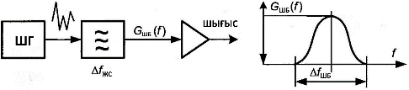

Сурет 1.27 – Шуыл бөгесілінің құрылуы

ШГ кең біркелкі спектрі бар шуыл тербелісін тудырады. Жолақ сүзгісі шығысында $∆f_{ЖС}=∆f_{ШБ}$ жолағында $G_{ш}\left(f\right)$ қуат спектрі бар гаусстық шуылын қалыптастырады. Қуат бойынша күшейткеннен кейін шығысында келесідей энергия спектрі бар гаусстық ТШБ құрылады [85, 120 б.]:

$G_{ш}\left(f\right)=G_{0}K_{ҚК}K^{2}\left(f\right),$ (1.36)

мұндағы $G_{0}=const\left(f\right)$ – ШГ шығысындағы шуылдың спектрлік тығыздығы; $K_{ҚК}$ – шығыс күшейткішінің күшейту коэффициенті; $K\left(f\right)$ – қалыптастыратын жолақтық сүзгінің амплитудалық-жиіліктік сипаттамасы.
$G_{ШБ}\left(f\right)$ энергетикалық спектрін интегралдау арқылы ТШБ шығыс қуатын табуға болады [85, 120 б.]:

$P_{ШБ}=\int_{0}^{∞}{G_{ШБ}\left(f\right)df}=G_{0}K_{ҚК}K_{0}^{2}∆f_{ШБ},$ (1.37)

мұндағы $K_{0}$ – жолақ сүзгісін баптау жиілігіндегі резонанстық күшейту; $∆f_{ШБ}$ –сүзгінің өткізу жолағымен анықталатын тиімді шуыл жолағы.
Спектрлік ені $∆f_{ШБ}$ 500 МГц-ке дейінгі тосқауылдық шу бөгеуілін көбінесе максималды спектрлік тығыздықпен бағалайды [85]:

$G_{max}=G_{ШБ}\left(f_{0}\right)=\frac{P_{ШБ}}{∆f_{ШБ}}=G_{0}K_{0}^{2}K_{ҚК}$ (1.38)

Ақпараттық тиімділік критерийі тұрғысынан идеалды шуыл бөгеуілі лездік мәндердің қалыпты таралу тығыздығын және берілген жиілік өрісінде біркелкі энергетикалық спектрге ие болады.
ТШБ қалыптастырудың ең қарапайым әдістері мыналар [86, 87]:
- ЖЖ шуылдың бастапқы көзінің амплитудасын тікелей күшейту әдісі (мысалы, шулы ЖЖ диод);
- төменгі жиілікті шуыл көзінен туындайтын шуыл спектрін радиотолқын өрісінің берілген ЖЖ аймағына тасымалдау әдісі.
Ақпаратты ЖЭМС есебебінен таралуынан қорғау үшін бүркемелейтін және имитациялайтын белсенді бөгеуілдерді пайдалануға болады (1.28 сурет).

Сурет 1.28 – Белсенді радиобөгеуілдердің жіктелімі
Бүркемелеуші бөгеуілдер – кем дегенде бір параметрі (амплитудасы, жиілігі, фазасы, импульстердің ұзақтығы немесе қайталану кезеңі) уақыттың кездейсоқ функциясы болып табылатын электромагниттік тербелістер.
Үздіксіз шу бөгеуілдері ең әмбебап болып табылады, өйткені олар уақыт пен жиілік осі, сондай-ақ бағытта бойынша кез келген құрылымы мен пішіні бар пайдалы сигналдарын бүркемелеудің іргелі мүмкіндігін береді.
Қалыптастыру тәсіліне қарай үздіксіз шуыл бөгеуілдері тікелей шуыл (модуляцияланбаған) және модуляцияланған болып бөлінеді. Модуляцияланғандар амплитудада, жиілік, фаза немесе бір уақытта бірнеше параметрлер бойынша төмен жиілікті шуылмен ЖЖ гармоникалық тербелістерді модуляциялау арқылы түзіледі [88].
Хаотикалық импульстік бөгеуіл сигналдары – параметрлері уақыт бойынша кездейсоқ түрде өзгеретін радиоимпульстердің тізбегі.
Бүркемелеу белсенді бөгеуілдері БТҚ қабылдау жолында (қабылдағыштың өзіндік шуылынан басқа) ақпараттық ЖЭМС бөліп шығаруды қиындатады немесе жоққа шығаратын кедергі жасайтын фон құрайды. бұл.
Имитациялайтын импульстік бөгеуілдер ақпараттық ЖЭМС-ден айырмашылығы жоқ шуыл сигналдарын құруды қамтамасыз етеді. Имитациялық импульстік бөгеуілдер көп реттік және бір реттік болып бөлінеді.
Бөгеуіл сигналының түрі мен параметрлерін таңдау мыналармен анықталады – БТҚ қабылдау құрылғысының жұмыс істеу ерекшеліктерімен, ақпараттық ЖЭМС құрылымымен және ықпал етудің қажетті әсерімен.
Белсенді бөгеуілдер тиімділігінің негізгі шарттары құрылымдық, жиіліктік, энергиялық, кеңістіктік және уақыттық.
Құрылымдық шарты. Бүркемелеу шуыл бөгеуілдері үшін олардың құрылымы қабылдағыштың ішкі шуының құрылымына, яғни гаусстық шуылына барынша жақын болуы керек.
Жиіліктік шарты – бөгеуіл спектрі БТҚ қабылдағыш құрылғысының өткізу жолағының шегінде болуы керек.
Энергетикалық шарты. Бүркемелеу бөгеуілі қуатының БТҚ қабылдағыш құрылғысының кірісіндегі синал қаутына қатынасы оның сызықтық бөлігінің өткізу жолағы шегінде басу коэффициентінен үлкен немесе оған тең болуы керек.
Кеңістіктік шарты. Белсенді бөгеуілдер көзі БТҚ қабылдағыш құрылғысын орналастырудың ықтимал орнына барынша жақын кеңістікте орналасуы керек.
Уақытша шарты – ақпараттық ЖЭМС қабылдау кезінде қарсыластың қабылдау құрылғысының кірісінде бүркемелеу бөгеуілі болуы керектігін анықтайды.
Белсенді бөгеуілдердің сипаттамалары.
ТШБ – кездейсоқ емес периодты (ауытқып тұратын) сигнал. Құрылымы бойынша ТШБ қабылдағыштың ішкі шуыылна ең жақын болып келеді.
ТШБ негізінен екі параметрмен сипатталады – бөгеуіл лездік мәндерінің ықтималдық тығыздығымен р(u_{Б}) және бөгеуіл спектрлік қуатының тығыздығымен S_{Б}(f) [89].
ТШБ әдетте электронды құрылғыларда (вакуумдық түтіктер, жартылай өткізгіш диодтар және транзисторлар) пайда болатын ішкі шуылды күшейту нәтижесінде қалыптасады. Мұндай бөгеуілдер салыстырмалы түрде жоғары спектрлік қуат тығыздығында жеткілікті кең жиілік өрісті қамтуға мүмкіндік береді [90, 91].
Егер ТБШ қалыптастыру кезінде бөгеуіл кернеуінің шектеуі болмаса, онда бір өлшемді ықтималдық тығыздығы гаусстық заңы бойынша бөлінеді (1.29 сурет):

$p\left(u_{Б}\right)=\frac{1}{\sqrt{2π}σ_{u}}exp\left\{-\frac{{\left(u_{П}-m_{u}\right)}^{2}}{2σ_{u}^{2}}\right\}$, (1.39)

мұндағы m_{u} – математикалық болжам, яғни бөгеуіл кернеуінің орташа мәні; $σ_{u}^{2}$ – дисперсия, R = 1 Ом кедергіде бөгеуіл қуатын сипаттайды; σ_{u} – m_{u} қатысты u_{Б}(t) бөгеуіл кернеуінің лездік мәндерінің орташа квадраттық ауытқуы. σ_{u} неғұрлым үлкен болса, бөгеуіл кернеуі ауытқуының «амплитудасы» соғұрлым жоғары болады.

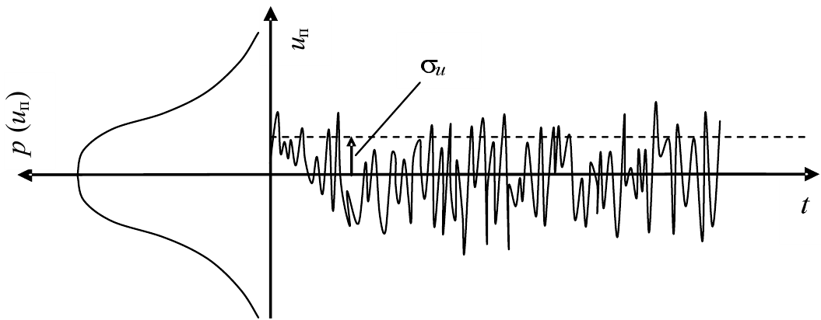

Сурет 1.29 – ТБШ ықтималдығы таралуының тығыздығы

Идеал жағдайда S_{П}(f) ТБШ спектрлік қуат тығыздығын ∆F_{п} бөгеуіл спектрінің енінде біркелкі деп санауға болады (1.30 сурет).

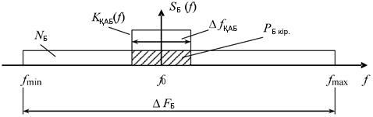

Сурет 1.30 – ТБШ спектрлік қуаттың тығыздығы
БТҚ қабылдау құрылғысының кірісіндегі тар жолақты ТБШ кездейсоқ амплитудалы, орташа ұзақтығы τ_{Б.ОР} ≈ 1/∆F_{Б} және олардың арасындағы шағын аралықтар бар радиоимпульстердің тізбегі ретінде қарастыру болады (1.31 сурет). Басылатын қабылдағыштың амплитудалық детекторы бүркемелеу әсері ететін осы бөгеуілдің амплитудалық орайжанауышын бөліп шығарады.

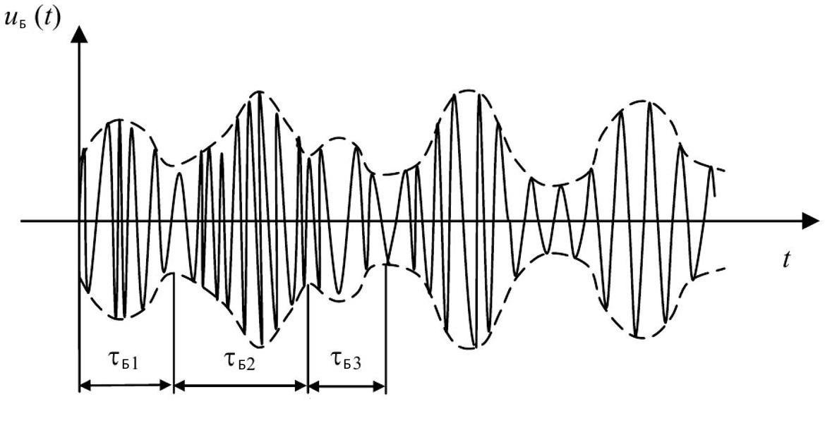

Сурет 1.31 – Тар жолақты ТБШ

БТҚ қабылдау құрылғысы ЖЖ бөлігінің кірісіндегі бөгеуіл сигналының құрылымы бөгеуіл спектрінің ені ∆F_{Б} және құралы қабылдау құрылғысының өткізу қабілеттілігі ∆f_{ҚАБ} арасындағы қатынасымен анықталады:
1. Егер ∆F_{Б} ≥ ∆f_{ҚАБ} болса, онда БТҚ қабылдау құрылғысының шығысындағы τ_{Б.ОР} орташа мәні ∆f_{ҚАБ} кері пропорционал болады:

τ_{Б.ШЫҒ} ≈ 1/∆f_{ҚАБ} (1.40)

Бөгеуіл сигналдарының амплитудасы кездейсоқ өзгергенде олар ақпараттық ЖЭМС жақсы бүркемелейді.
2. Егер ∆F_{Б} << ∆f_{ҚАБ} болса, τ_{Б.ШЫҒ} ≈ 1/∆F_{П} бөгеуіл импультары ұзақтығының орташа мәндері τ_{С} ақпараттық ЖЭМС ұзақтығына қарағанда өсу есебінен бөгеуілдің тиімділігі төмендеп, сәйкесінше ақпараттық ЖЭМС бүркемелеу әсерпінің нашарлауына әкеліп соқтырады.
Егер ақпараттық ЖЭМС және ∆F_{Б} < ∆f_{ҚАБ} кезіндегі бөгеуілдер спектрлерін салыстыратын болсақ, онда ақпараттық ЖЭМС спектрлік компоненттерінің кейбір бөлігі бүркемеленбейтін болады.
Бөгеуіл спектрін, мысалы, ақпараттық ЖЭМС спектрінің бір бөлігі сақталған кезде, режекторлық сүзгі арқылы сұрыптап алуға болады.
Демек, ∆F_{Б} < ∆f_{ҚАБ} кезінде ТШБ сапа коэффициенті ∆F_{Б}/∆f_{ҚАБ} қатынасының төмендеуімен азаяды (1.32 сурет).
ТШБ бастапқы шу көздерінің салыстырмалы түрде төмен қуатына, оны кейіннен көп сатылы күшейту қажеттілігіне және жоғары энтропиялық қасиеттерді сақтаудың қиындығына байланысты кеңінен қолданыс таппады [91].

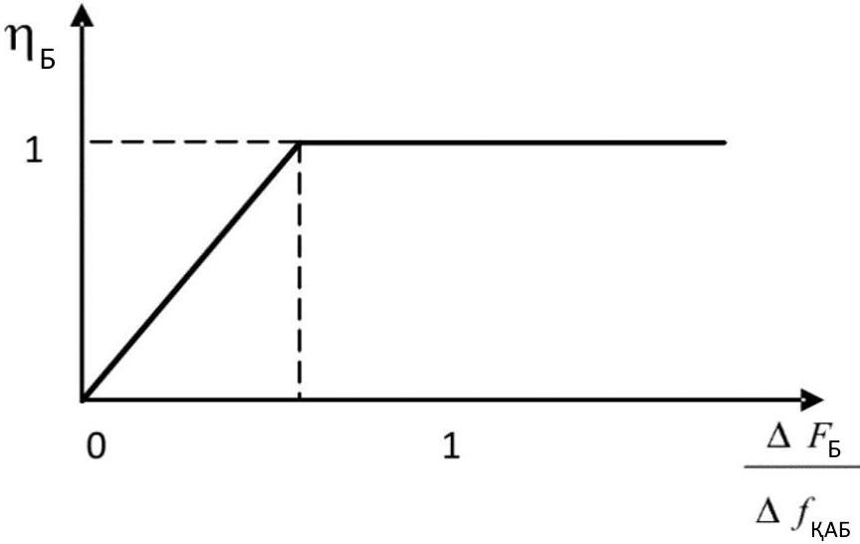

Сурет 1.32 – Бөгеуіл сапасы коэффициентінің оның спектрінің еніне тәуелділігі

Амплитудалық-модуляцияланған шуыл бөгеуілі. АЖЖ (асқын жоғары жиілік) аймағы үшін ТШБ жасау қиын, сондықтан амплитудалық-модуляцияланған, жиіліктік-модуляцияланған немесе фазалық-модуляцияланған шуыл бөгеуілдері қолданылады.
Амплитудалық-модуляцияланған бөгеуілдер ең қарапайым жағдайда ШГ тасушы тербелісінің амплитудасынгармоникалық тербелістермен немесе жолақты шуылмен модуляциялаумен қалыптастырылады.
Модуляция нәтижесінде ЖЖ тербелістерінің орайжанауышы модуляциялық кернеу түріне сәйкес өзгеріп, арнада сигнал бөгеуілмен бүркемеленеді. Амплитудалық-модуляцияланатын шуыл бөгеуілі – шуылмен амплитуда бойынша модуляцияланатын сөнбейтін гармоникалық тербелістер болып табылады [89, 24 б., 90, 49 б.].
Амплитудалық-модуляцияланған шуыл бөгеуілі шуыл бойынша амплитудамен модуляцияланған гармоникалық тербеліс болып табылады:

U_{Б}(t) = U_{mn}[1+k_{АМ} u_{мод}(t)] cosω₀t, (1.41)

мұндағы U_{mn} – тасушы тербеліс амплитудасы; k_{АМ} – амплитудалық модулятордың модуляциялық сипаттамасының тіктігі; u_{МОД}(t) – модуляциялаушы шуыл кернеуі; ω₀ – тасушы жиілік.
Модуляциялау шуылының және амплитудалық-модуляцияланған шуыл бөгеуілінің спектрлік тығыздықтары 1.33 суретте көрсетілген.

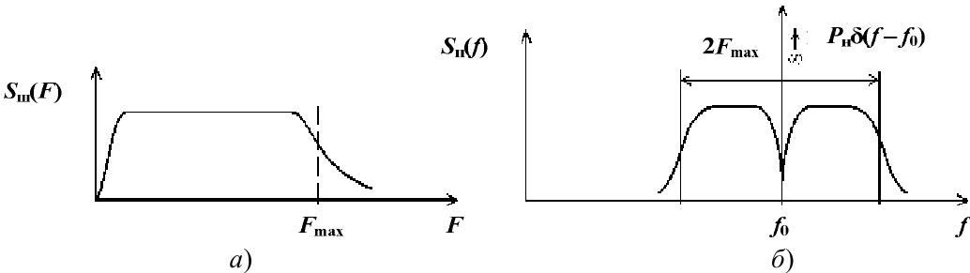

Сурет 1.33 – Спектрлік тығыздықтар: а) модуляциялайтын шуылдың; б) амплитудалық-модуляцияланған шуыл бөгеуілінің

Жиіліктік-модуляцияланған шуыл бөгеуілі – тұрақты амплитудасы бар жоғары жиілікті тербеліс, оның жиілігінің лездік мәні модуляцияланатын шудың өзгеру заңына сәйкес өзгереді:

ω_{П}(t) = ω₀ + K_{ЖМ} u_{ш}(t) = ω₀ + ∆ω(t), (1.42)

мұндағы K_{ЖМ} – модуляциялық сипаттаманың тіктігі; ∆ω(t) – ω₀ тасымалдаушы жиілігіне қатысты лездік жиіліктің кездейсоқ ауытқуы.
Жиіліктік-модуляцияланған бөгеуілдер модуляциялық тасушы жиілігінің өзгеру заңына сәйкес тасымалдаушы жиілігін уақыт бойынша өзгерту арқылы қалыптасады. Оның негізгі энергиясы тасымалдаушы жиілік ауытқуының шамамен екі еселенген мәніне тең жиілік өрісінде шоғырланған. Қабылдағыштың шығысындағы жиілікті модуляцияланған бөгеуілдерінің бірнеше төменгі жиілікті тербелістерімен модуляциялау кезінде әртүрлі тондардың дыбыстық сигналдары естіледі. Жиіліктік-модуляцияланған шуыл бөгеуілі айнымалы жиілікті шуыл кернеуі бар гармоникалық тасушыларды модуляциялау арқылы жасалады [89, 25 б., 90, 52 б.].
Жиіліктік-модуляцияланған шуыл бөгеуілін қалыптастыру сұлбасы 1.34 суретте көелтірілген.

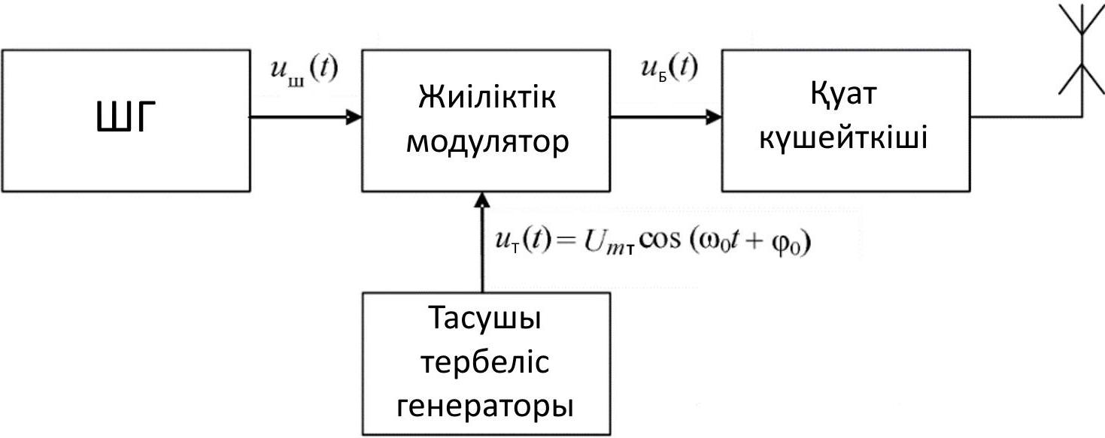

Сурет 1.34 – Жиіліктік-модуляцияланған шуыл бөгеуілін қалыптастыру сұлбасы
Жиіліктік-модуляцияланған шуыл бөгеуілінің осциллограммасы 1.35 суретте келтірілген [89].

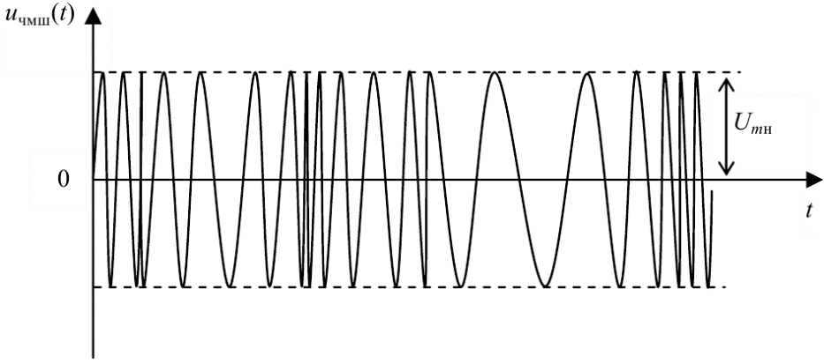

Сурет 1.35 – Жиіліктік-модуляцияланған шуыл бөгеуілінің осциллограммасы

Фазалық-модуляцияланған шуыл бөгеуілдері – шуылмен фаза бойынша модуляцияланған ЖЖ тербелістер.
Импульстік бөгеуілдер – модуляцияланбаған немесе модуляцияланған ЖЖ импульстар қатары. Амплитуда, қайталану жылдамдығы, бөгеуілдердің ЖЖ импульстерінің ұзақтығы немесе осы параметрлердің бірнешеуі бойынша модуляция олардың тиімділігін артады. Сіулеленетін бөгеуілдер импульстерінің амплитудасы мен ұзақтығын ақпараттық ЖЭМС ажырату қиын болатындай етіп таңдауға болады. Импульстік кедергі тудырған кезде таратқыш қысқа уақыт ішінде электромагниттік энергия шығаратындықтан, оның елеусіз орташа қуатымен жоғары импульстік қуатты алуға болады [90, 55 б.].
Импульстің қайталану жиілігі ақпараттық ЖЭМС қайталану жиілігіне тең немесе еселенген болатын синхронды импульсті бөгеуілдерді және бөгеуілдер мен ақпараттық ЖЭМС қайталану жиілігі сәйкес келмейтін асинхронды болып бөлінеді.
Осылайша, шуыл бөгеуілдері амплитудасы, жиілігі, фазасы кездейсоқ өзгеретін үздіксіз электромагниттік тербеліс болып табылады. Сондықтан оларды флуктуациялық деп атайды.
Қабылдағыш кірісіндегі шуыл бөгеуілінің кернеуі лездік мәндердің және бүркемеленетін ақпараттық ЖЭМС шегінде немесе БТҚ қабылдау құрылғысының өткізу жолағында қалыпты таралуы заңы ретінде анықталады.
Шуыл бөгеуілдерінің БТҚ қабылдау құрылғысына әсері бүркемелеуге немесе ақпараттық ЖЭМС басуына ықпалын тигізеді. Бүркемелеу ақпараттық ЖЭМС-ге бөгеуілмен араласатын кездейсоқ үрдісті (шуылды) үстемелеу арқылы қол жеткізіледі, сондықтан оларды оқшаулау қиын. Сонымен бірге, шуыл бөгеуілдерінің тиімділігі бөгеуіл қуатының пайдалы сигналға қатынасына байланысты болып келеді [88, 20 б.].

1.4 Шуылдың бастапқы көздері
Кез келген ШГ негізгі түйіні шуылдың негізгі көзі немесе шуландыру элемент болып табылады. Бастапқы шуыл көзі ретінде кейінгі каскадтарында шығыс кернеуін күшейтуге және жиілік бойынша түрлендіре алатын жетекші шуыл генераторы орын алады.
Электр тогының немесе кернеудің ауытқуының физикалық табиғаты өте әртүрлі болуы мүмкін. Ол электрондардың жылулық қозғалысынан (жылу шуылы), электрон зарядының шекті мәнінен (бытырлақ шуылы), электр тізбегінің электр өткізгіштігінің ауытқуынан (байланыс шуылы) және т.б.
Сондықтан, бастапқы ретінде пайдаланылатын шуыл көздері көп; мысалы, оларға мыналар жатады: белсенді кедергі, вакуумдық түтік, газ толтырылған триод, неон лампасы, флуоресцентті лампа, жартылай өткізгіш диод немесе триод, фотокөбейткіш түтік, микрофон капсуласы және т.б.
Шуыл көзіне қойылатын жалпы талаптар мыналар болып табылады [79, 54 б.]:
- берілген жиілік өрісіндегі шуылдың біркелкі спектрлік қуат тығыздығы (1-2 дБ артық емес);
- берілген жиілік өрісіндегі шуылдың жеткілікті үлкен шығыс кернеуі (қуаты). Нәтижесінде аралық күшейту каскадтарының саны айтарлықтай азаяды;
- АЖЖ көздерінен оның шығыс кедергісінің тасымалдау желісінің толқындық кедергісіне теңдігі талап етіледі;
- шуыл сипаттамаларының уақыт және сыртқы жағдайлардың (температура, қысым, ылғалдылық) өзгеруі кезінде өзгермейтіндігі және қайталануы;
- бүкіл генераторды қайта құру қажеттілігінсіз шуыл көздерінің өзара алмасу мүмкіндігі.
Осы талаптарды ескере отырып, шуыл көзінің ең маңызды сипаттамалары:
- қуаттың спектрлік тығыздығын біркелкі деп санауға болатын жиіліктер өрісі;
- қуаттың спектрлік тығыздығы немесе берілген жиілік өрісіндегі әрекет мәні;
- шуыл көзінің бір данасынан басқасына шуыл сипаттамаларының қайталануы (олардың өзара алмасуы).
Шуыл көздерінің жалпы жіктелімі жоқ айта кету керек [79].
Шуылдайтын (шуыл) резисторы. Идеал резистор резистивті элементтің ішінде шуылды тудырады. Мұндай шуылды әдетте жылулық шуыл (Джонсон шуылы) деп атайды. Ол резистордағы материалдық бөлшектердің қозғалысына байланысты пайда болады. Бұл шуыл қандай көзге (ток немесе кернеу) қосылғанына қарамастан резисторда әрқашан болады.
Резисторлардың өзіндік шулары жылулық және ток шуларынан құралады. Жылулық шулар резистор ішінара тұратын өткізгіш қабатындағы электрондардың қозғалысы нәтижесінде пайда болады. Мұндай шулар резистордың қыздыру температурасының жоғарылауымен, тіпті қоршаған ортаның температурасымен де артады.
Резистор арқылы ток өткен кезде ток шуылы пайда болады. Шуыл кернеуі өткізгіштер арасындағы ауыспалы байланыс кедергілерінің әсерінен пайда болады, ол қолданылатын кернеуге сызықтық тәуелді. Резисторлардың шуыл қасиеттері шуыл кернеуінің айнымалы құрамдас бөлігінің тиімді мәнінің берілген кернеуге қатынасымен сипатталады [92].
Жылулық және ток шуылының жиілік спектрі үздіксіз, бірақ айырмашылықтар бар. Жылулық шуыл үшін ол бүкіл жиілік өрісінде біркелкі таралады, ал ток шуылы үшін ол шамамен 10 МГц-тен төмендейді. Шуылдың жалпы мөлшері кедергінің квадрат түбіріне пропорционалды, сондықтан кедергілері төмен резисторлар шуыл сапалары жақсырақ (маңызы азырақ). Бұдан басқа, резисторлар жасалған материалдың маңызы зор [93].
Шуыл резисторларына пленкалы немесе көлемді, сымдық (металл өткізгіштерден жасалған, қыздыру жібі түрінде), көміртекті, металданған, композициялық (композиттік), жартылай өткізгіш және т.б. жатады.
Сымды, пленкалы немесе композиттік резисторлар сияқты реалды резисторлар идеал құрамдас бөліктер үшін мәннен жоғары деңгейлі шуыл шығарады.
Сымды, пленкалы немесе композиттік резисторлар сияқты реалды резисторлар идеалды құрамдас бөліктен жоғары шуыл шығарады. Жоғары сапалы сымды резистордың шуыл деңгейі идеалға жақын, ал композиттік резистор қосылатын контактілерде жеке бөлшектердің болуына байланысты жоғары шуыл деңгейіне ие. Контактілердің осындай шулары резистор арқылы өтетін тұрақты токтың мөлшеріне пропорционал.
Қыздырыған сымды резистор жылулық шуылдың көзі болып табылады, оның кернеуінің орташа шаршы квадраттық мәні Найквист формуласы арқылы есептеледі:

$U^{2}=4kTR∆f$, (1.43)

мұндағы k=1,38∙10⁻²³ Вт/(Гц°С) –Больцмана тұрақтысы, Т – Кельвин бойынша абсолютті температура; R – Т=290К болған кездегі резистордың кедергісі; ∆f – түрлендіргіштің немесе ШГ шығыс құрылғысының өткізу қабілеті, Гц.
Құрылымдық жағынан резистор температурасы тұрақты түрде сақталатын керамикалық жақтауда оралатын вольфрам спиралі түрінде жасалады. Жылулық шуыл көздері үшін өлшеулер нәтижелері Найквист формуласы бойынша алынған деректерімен жақсы сәйкес келеді. Сондықтан шулы резисторлар берілген жиілік өрісінде біркелкі спектрлік қуат тығыздығы бар шуыл кернеулерінің үлгілік көздері ретінде пайдаланылады [94].
Композиттік резисторлардың шуылы төмен жиіліктерде пайда болады және операциялық күшейткіштердің 1/f шуылына ұқсайды. Өзі арқылы өтетін ток болмаған жағдайда, композиттік резистор идеалға жақын шуыл өнімділігін көрсетеді. Пленкалы резисторлардың контактілерінің шуылы бар, бірақ оның деңгейі композициялық резисторлармен салыстырғанда төменірек, өйткені пленкалық резисторларының контактілері біртекті материалдан жасалған. Аналогтық және цифрлық потенциометрлер сияқты айнымалы резисторлар қозғалмайтын резисторлар сияқты шуылдың түрлерін генерациялайды, бірақ сырғымалы контактілерден туындаған шуыл екенін ескеру керек. Резисторлардың барлық түрлері, егер оларда шашыралатын қуат номиналды қуаттан аз болса, аз шуыл шығарады.
Өндіріс технологиясына байланысты реалды резисторлардың шуылы жылулық шуылдан әлдеқайда жоғары болуы мүмкін, сонымен бірге олардың резисторға түсетін кернеуінен және ол арқылы өтетін токқа едәуір тәуелділігі байқалады.
Сымсыз резисторлардың өткізгіш қабаттары бір-бірімен тікелей жанасатын көптеген микроскопиялық шағын өткізгіш бөлшектерден тұрады. Ток өткізгіш қабаты арқылы өткенде, өткізгіш бөлшектер арасындағы контактілердің бұзылуына байланысты оның өткізгіштігі біршама кездейсоқ өзгереді. Өткізгіштіктің ауытқуы токтың кездейсоқ ауытқуын тудырады, бұл өз кезегінде кедергіде шу кернеуін тудырады. Сымсыз кедергі шуылы қуатының ең жоғары спектрлік тығыздығы 5-1000 Гц төмен жиіліктер өрісінде шоғырланған [79, 74 б., 95].
Жоғары шашырау қуаты және үлкен өлшемдері бар резисторлардағы қосалқы шуыл төмен қуатты резисторларға қарағанда азырақ болады.
Қарастырылатын шуыл сигналдарының көздері қуаттың спектрлік тығыздығының төмен деңгейімен сипатталады. Мұндай көздерді тұрақты және нақты белгілі күшейту коэффициенті мен жоғары кіріс кедергісі бар азшуылды күшейткішпен бірге пайдалануға болады. Бұл талаптарды далалық транзисторлар негізінде жасалған күшейткіштер жақсы қанағаттандырады.
Далалық транзисторлардағы шуылдар басқа қатты денелі құрылғылардағы сияқты үш компонентті қамтиды: жылулық, бытырлақ және 1/f шу (оны кейде шамадан тыс шуыл деп атайды). Бытырлақ шуыл заряд тасымалдаушылардың дискреттілігінің және олардың пайда болуының хаотикалық сипатының салдары болып табылады. Басқаша айтқанда, шуылдың осы компонентінің пайда болу себебі тасымалдаушылардың генерациясы және рекомбинациясымен байланысты жеке оқиғалар болып табылады. Бұл құбылыстар оның мәніне пропорционал ток ауытқуларымен бірге жүреді.
P-n-өткелі бар далалық транзисторда бытырлақ шуылы кері ығысқан p-n-өткелінен өтетін токтың ауытқуымен анықталады. Бытырлақ шуылының басқа ықтимал көздері арнадағы тасымалдаушылардың генерациясы және рекомбинациясы, сондай-ақ «кесілген» арнаның кеңістік заряд аймағында ағып жатқан ток болып табылады.
Төмен жиіліктерде далалық транзисторлардағы шуылдың ең маңызды құрамасы 1/f шу болып табылады, оның меншікті қуаты жиілікке кері пропорционал болады. Бұл жерде кері пропорционалдылық шамамен алынған және осы сипаттағы спектрі бар кез келген шуыл әдетте 1/f шуыл деп аталады. Осы шуылға жылтылдау шуылын да жатқызаты. Реалды құрылғыларда шуылдың аталған құраушысының тек төмен жиіліктерде ғана зор маңызы бар. 1/f шуылдың пйда болу себебі белгілі бір физикалық және механикалық құбылыстардан туындайтын материалдың электрлік қасиеттерінің өзгеруі болып табылады деп саналады. Осындай сипаттағы шуылды беттер жиі береді, өйткені олар ағып кету токтарын тудыратын электр өрістеріне өте сезімтал материалдың учаскелері болып табылады.
n-p-n германий транзисторында оның беріліс және шуыл қасиеттерін анықтайтын заряд тасымалдаушылардың төрт тобы бар. Олардың біріншісіне эмитенттен базаға диффузиялық электрондар жатады. Екінші топ базадан эмиттерге кері диффузиямен қайтатын электрондардан тұрады.
Базасы бос, ал эмитттер мен коллектор өткізгіштері диод электродтары ретінде пайдаланылатын n-p-n кремний транзисторы көшкін режимінде де болады, бұл кезде бірнеше кГц-тен жүздеген МГц өрісінде жеткілікті деңгейдегі біркелкі шуыл алынады. Кремний транзисторларында (төмен температурада германийліктерде де) эмиттер мен коллектордың қанығу токтары шамалы [95, 68 б.].
Шуыл диодтары. Шуыл диодтары 300 МГц-ке дейінгі және одан жоғары жиіліктерде шуыл қуатының эталондары ретінде пайдаланылады. Олар әрқашан анодтық токтың қанығу режимінде болады. Шуыл диодының катодына қойылатын негізгі талап оның айқын қанықтыру тогының бары болып табылады. Бұл қасиетті вольфрам немесе торий-вольфрам катодтары жақсы қанағаттандырады. Жартылай өткізгішті диодтардың шуылы оның тасымалдаушыларының зарядының дискреттілігінен және заряд тасымалдаушылардың эмиссиясының үзілісінен туындайды. Біріншісі себеп бытырлақ шуылын, ал екіншісі жартылай өткізгіш шуылын тудырады. Шуылдың екінші түрі төмен жиілікте басым болады, және әдетте 1000 Гц-тен жоғары жиіліктерде ол айтарлықтай төмендейді және тек бытырлақ шуылы қалады [79, 79 б.].
Шуыл диодын кең жолақты шуыл көзі ретінде пайдалануға болады. Төменгі шегі шамамен 500-1000 Гц, ал вольфрам үшін әлдеқайда төмен. Жиіліктердің жоғарғы шегі әдетте 300-400 МГц аймағында орналасады. АЖЖ өрісінде коаксиалды желі сегменті түрінде жасалған арнайы диодтар қолданылады: катод – ішкі, ал анод – сыртқы өткізгіш болып табылады. Диод толқынжолда орналастырылады. Катод-анод кеңістігінде пайда болған бытырлақ шуылы желі бойымен таралады. Катодтың шығыңқы ұштары шығаратын электромагниттік шуыл өрісі толқынжолдағы тербелістерді қоздырады.
Салыстырмалы түрде жоғары шуыл қуатын тудыратын көшкін диодтар тиімді бастапқы шуыл көздері болып табылады. Көшкіннің бұзылуы режиміндегі тұрақтандырғыштар немесе тіреу диодтары (Зенер диодтары) да кеңінен таралған.
Туннельдік диодтар да негізгі шуыл көздері ретінде қолданылады. Көшкін туннельдік диодтан айырмашылығы, ол төмен шуыл қуатына ие, бірақ артықшылығы оны есептеудің қиын еместігінде. Сының нәтижесінде мұндай диодты бапталған шуыл көзі ретінде пайдалануға мүмкіндік береді [94, 396 б.].
Жартылай өткізгішті шуыл диодтарының артықшылықтарына қыздырудың болмауы, аз ток тұтынуы, кішігірім өлшемдер және төмен салмақ жатады. Негізгі кемшілігі – шуыл сипаттамаларының айтарлықтай шашыралымы.
Сонымен бірге шуыл диодтарының әркелкі түрлері бар [79, 110 б., 94, 395 б., 96-98]:
- жартылай өткізгішті шуыл диод – белгілі бір жиіліктер өрісінде берілген спектрлік тығыздығы бар шуыл көзі болып табылатын жартылай өткізгіш құрылғы. Олар шуыл көздері ретінде туннельдік тесіп өту режимінде пайдаланылады;
- электронды шуыл диоды – әрекеті құрылғы арқылы ток өткен кезде электр тербелістері пайда болуына негізделген және қуаты жиіліктердің жұмыс өрісінде үздіксіз таралатын ЖЖ тербелістердің көзі ретінде пайдаланылатын диод;
- ионды шуыл диоды – әрекеті құрылғы арқылы ток өткен кезде электр тербелістері пайда болуына негізделген және қуаты жиіліктердің жұмыс өрісінде үздіксіз таралатын ЖЖ тербелістердің көзі ретінде пайдаланылатын екі электродты ионды электр вакуумдық құрылғы;
- жоғарғы жиілік шегін кеңейту үшін коаксиалды шуыл диоды қолданылады. Оларда анод коаксиалдың сыртқы өткізгішін құрайды, ал жіп орталық өткізгіштің айналасындағы оған тік бұрышпен орналасқан ілмек болып табылады;
- қанықтыру режимінде жұмыс істейтін вакуумдық шуыл диодтың бытырлақ эффектісі құбылысына – қыздырылған катодтың бетінен уақыт бойынша электрондардың біркелкі емес эмиссиясы негізделген шуыл қасиеттері бар. Шулы вакуумдық диодта шуыл катодтан шығарылатын электрондар санының өзгеруінен (бытырлақ эффектісі) туындаған анодтық токтың ауытқуы салдарынан пайда болады. Диод анодтық токтың қанығу режимінде жұмыс істеуі керек (бұл режимде катодта электронды бұлт болмайды және бытырлақ әсері күшейеді). Жоғарғы шекті жиілік 300-400 МГц-ке өрісінде, төменгі шекті жиілік – жүздеген Гц. Қуаттың спектрлік тығыздығы 10^{–7}-10^{–16} Вт/Гц аспайды;
- көшкінді тесіп өту режиміндегі тіреу диоды немесе арнайы көшкін диодтар. Мұндай диодтың шуыл спектрі бірнеше килогерцтен 30-40 МГц-ке дейінгі өрісте жатады және бірқалыпсыздығы ± 1,5 дБ құрайды;
- сызықтық-аралық диод – қуаттың жоғары спектрлік тығыздығын қамтамасыз етеді. Ол 10 ГГц-ке дейінгі ТШБ сигналын қалыптастыра алады.
Шуыл диодта бөгеуілдер кернеуін алу үшін бытырлақ эффектісі құбылысы пайдаланылады. Шуыл диоды қарапайым диодтан түбегейлі айырмашылығы жоқ. Кәдімгі диодта максималды тербеліс кернеуін алу катодтан артық эмиссия кезінде электрондар бұлтынан катодтың жанында пайда болатын кеңістік зарядының болуымен қиындатылады. Электрондық бұлт анодтық токты тұрақтандырады және сол арқылы флуктуациялық токты азайтады. Кеңістік заряды қанықтыру режиміне көшу кезінде жойылады. Ол үшін анод кернеуі жеткілікті жоғары деңгейде сақталады, ал катод температурасын төмендету арқылы катодтан шығатын эмиссия азайтылады [99].
Фотоэлектрондық көбейткіш – шуыл қасиеттері фототоктың әсеріне байланысты болатын құрылғы. Олар диодқа қарағанда фототоктың бірнеше еселі көбеюіне және қосалқы электрон тогының қосымша тербелістеріне байланысты айқынырақ болады. Шуыл тогының орташа квадраты:

$\overline{i^{2}}=2eI_{s}∆fM^{2}\left(1+B\right),$ (1.44)

мұндағы М – фотокөбейткіштің күшейту коэффициенті; В – қосалқы эмиссияның шуыл коэффициенті.
Фотокатодтың жарықтандыруын өзгерту арқылы орташа шуыл қуатын (шуыл кернеуінің ораташа квадраттық мәнінің квадраты) реттеуге болады. Ол үшін жарық көзі қыздыру шамы немесе неон лампасы және фотокөбейткіш арасында реттелетін диафрагма орнатылады. Фотоэлектрондық шуыл көзі 2-3 Гц-тен 6 МГц өрісінде милливольттың оннан бір бөлігінің орташа квадраттық мәнімен және өте біркелкі қуаттың спектрлік тығыздығымен (± 1 дБ тербеліспен) сипатталатын қалыпты таралған шуыл кернеуін алуға мүмкіндік береді. Сонымен бірге, шуыл кернеуі милливольттың оннан бір бөлігіне дейін жетеді. Бұл шуыл көзіндегі электрлік ауытқулардың себебі фототоктың бытырлақ эффектісі болып табылады [79, 88 б., 94, 397 б.].
Газ қуатсыздану шамының шулары. Газбен (3-30 мм қысымдағы аргон, неон немесе гелий) толтырылған газ қуатсыздану түтіктері (тиратрон немесе газ толтырылған триод) газды қуатсыздандыру кезінде АЖЖ өрісіндегі шуылдың жақсы көздері болып табылады. Газ құрылғылар арқылы өтетін ток кезінде плазма деп аталатын ерекше иондану күйінде болады. Плазмадағы электрон газы белсенді өткізгіштікке ие болады және ондағы электрондардың кездейсоқ қозғалысы салдарынан ол шуылды тудырады [79, 82 б., 94, 397 б., 100].
Олар коаксиалды және толқынжол түрінде шығарылады. Толқынжол генераторын алу үшін түтікше толқынжолға, оны кең қабырғалардың остері бойымен осы қабырғаға кішкене бұрышпен (10°-тан аз) кесіп өтіп орналастырылады. Разрядтық ток мәндері 30-150 мА өрісіндежатады және оның өзгеруі шуылдық қуатына әсер етеді. Газ разряды толқын ұзындығының миллиметрлік өрісін қамтитын кең жолақты шуыл көзі болып табылады.
Тиратрон мен инертті газбен толтырылған түтіктерден басқа, шуыл көздері ретінде неон шамы және газ разрядты стабилитрон бола алады.
Шуыл көзі ретінде шағын неон шамын да пайдалануға болады. Ол тиратрон сияқты жұмыс істейді, бірақ ол арқылы өтетін жұмыс тогы әлдеқайда аз болғандықтан, шығыс кернеуі де аз болады. Шуыл кернеуі өткізу қабілеттілігі бірнеше мегагерцке дейінгі жолақта ондаған милливольтқа жетеді, бірақ қуаттың спектрлік тығыздығы біркелкі болмайды.
Газ қуатсыздану кернеу реттегіштері де шуыл көздері ретінде қолданыс тапты. Жүктемедегң ең үлкен шуыл шамның ең аз тогы кезінде пайда болады. Шуыл кернеуінің абсолютті мәні ондаған герцтен бірнеше МГц-ке дейінгі жолақта бірнеше милливольтқа жетуі мүмкін [79, 84 б.].
Болометриялық генератор да жылулық шуыл қуатының көзі ретінде болып табылады. Болометр – бұл вакуумды шыны баллон, оның ішінде екі платина кірісінің арасында диаметрі 8-20 мкм болатын вольфрам талшық жібі тартылған. Жіп тұрақты токпен қызады, оның температурасы оптикалық пирометрмен өлшенеді. Болометр көбінесе АЖЖ коаксиалды ШГ коаксиалды желінің ішкі өткізгішіндегі саңылауға орналастыра отырып қолданады [94, 397 б.].
Радиоактивті шуыл көздері элементтердің радиоактивті ыдырау қасиеттеріне негізделген. Радиоактивті элементтер (табиғи және жасанды радиоактивті изотоптар) альфа және бета бөлшектер, гамма сәулелер түрінде иондаушы сәулелер шығарады. Арнайы ыдыстарға салынған бұл элементтер радиоактивті немесе иондаушы сәулелену көздері ретінде әрекет етеді. Альфа және бета бөлшектерін шығара отырып, радиоактивті элемент атомдары өзгеріп, жаңа элемент атомдарына айналады. Ұзақ жартылай ыдырау кезеңдерінде стационарлық кездейсоқ үрдіс деп санауға болатын иондаушы сәулеленудің шығару Пуассон заңына жақын ықтималдық үлестірімімен сипатталады. Уақыт бірлігіндегі ыдыраулардың орташа саны уақыт аралығына (егер ол жеткілікті үлкен болса) және сыртқы жағдайларға байланысты болмайды. Радиоактивті сәулелену радиациялық детекторлар арқылы кернеу импульстарына айналады. Сонлықтан, алынған кернеудің параметрлері тек қолданылатын радиоактивті изотоптың қасиеттеріне ғана емес, сонымен қатар детектордың сипаттамаларына (яғни, түріне) байланысты. Мұндай бастапқы шуыл көздерінің маңызды ерекшелігі – қайталану жиілігі жоғары қысқа импульстардің пайда болуында. Мысалы, сцинтилляторды (ядролық бөлшектердің энергиясын сәулелену энергиясына айналдыратын) және фотокөбейткішті (сәулеленуді қабылдағыш) қамтитын сәулелену детекторы ретінде сцинтилляциялық есептегішті пайдалану арқылы шуыл импульстерінің жоғары орташа қайталану жылдамдығын алуға болады (5-107 имп/с дейін) [79, 98 б., 94, 398 б.].
Трохотронды шуыл көзі. Трохотрондар деп аталатын электр және магнит өрістері тік бұрышпен қиылысатын электровакуумдық коммутациялық құрылғылар кең жолақты шуылдың жақсы көздері болып табылады. Олардың қасиеті электронды топтамадағы ток тығыздығының хаотикалық тербелістерінің пайда болуымен түсіндіріледі.
Трохотрон жылытқышы бар цилиндрлік катодтан, рельстен (теріс электрод), анодтан (оң электрод), шығыс электродтардан (пластиналар) және коммутациялық электродтардан (қалақшалар) тұрады. Катод осіне параллель бір метрге бірнеше ондаған мың ампер қарқындылығы бар магнит өрісі тудырылады.
Шуылды генерациялау режимінде электронды топтама трохотрон пластиналары бойымен қозғалмайды, пластинаның біреуіне ғана түсетіндей стационарлы түрде орнатылады. Егер топтама екіге бөлініп, бір уақытта екі пластинаға түсетін болса, онда бұл жұмыс режимінде жүктемеде айтарлықтай жоғары шуыл деңгейін алуға болады.
Шуыл кернеуі пластинаның жүктеме кедергісінен алынады. Шуыл кернеуінің лездік мәндері қалыпты заңға сәйкес бөлінеді, ал қуаттың спектрлік тығыздығы 50 Ом жүктеме кедергісі кезінде бірнеше герцтен 3 ГГц-ке дейінгі өрісте тұрақты болады. Шуыл спектрінің жоғарғы жиілік шегі толығымен жүктеме кедергісі және трохотронның жерге шығу сыйымдылығымен анықталады. Трохотрондық көзі өте тиімді және оны тиратрон көзімен бір қатарға қоюға болады. Алайда, ол кең жолақты байланыста соңғысынан асып түседі [79, 102 б., 101, 102].
Шуылдың басқа көздері де белгілі. Сипатталған элементтер мен құрылғылардан басқа, АЖЖ өрістегі тар жолақты шуылдың көздері ретінде шағылыстыратын клистронды қолдануға болады (тербеліссіз режимде шағылыстырғыш резонаторға қосылады). Дірілді жою үшін клистрон шағылыстырғышы көлемді резонаторға қосылады. Бұл жағдайда қанықтыруды және аралықтың қысқа уақытын қамтамасыз ету үшін клистронның өзі топтаманың төмен тогымен және жоғары кернеумен жұмыс істеуі керек. Егер клистронды шуыл генераторы алдын ала калибрленген болса, онда оның калибрлеуі өзгеріссіз қалады, ал шығыс қуаты токтың ағымдағы мәнге сәйкес орнатылады [79, 103 б., 94, 398 б.].

1.5 Кеңістіктік электромагниттік шуыл генераторлары
ШГ кездейсоқ, өзгермелі немесе тұрақты емес сигнал генераторлары деп те аталады. Олар әдетте генератор жүктемесіне шуыл кернеуін (ток немесе қуат) қамтамасыз ететін түйіндер мен құрылғылардың жиынтығын білдіреді. ШГ шығысындағы шуыл тербелістерінің спектрлік құрамы әдетте өте кең жиілік өрісінде біркелкі болады. Шуыл генераторлары өте төмен жиіліктен ең жоғары радиожиіліктерге дейінгі өрісті қамтиды.
ШГ әдетте, жұмысында сенімді, құрылымы бойынша қарапайым, тұрақтылығы жоғары және тәжірибе талаптарына сәйкес келетін. Олар әмбебап болып табылады, өйткені салыстырмалы түрде қарапайым құралдарды пайдалана отырып, бірқатар жеке қолданбаларда олар лездік мәндердің бір таралу заңы бар шуылды басқа таралу заңды бар шуылға түрлендіре алады немесе бір спектрлік құрамды тербеліс сигналдарын басқа жиілік спектрі бар шуыл тербелістеріне түрлендіре алады [79, 106 б.].
ШГ БТҚ қабылдау құрылғысының кірісінде СШҚ азайту үшін кеңістіктік электромагниттік бөгеуілдер жасау арқылы ақпараттандыру объектілерін қорғау үшін қолданылады (бақыланатын аймақтың өлшемдерін азайту).
Кеңістіктік электромагниттік шуландырудың мақсаты объектінің бақыланатын аймағының шекарасында орналасқан БТҚ қабылдағышының кірісіндегі ақпараттық (қауіпті) сигнал/шу қатынасы белгілі бір рұқсат етілген мәннен аспаса, қол жеткізілді деп саналады.
Осылайша, ШГ пайдалана отырып ақпаратты қорғау принципі қорғалатын құралдардың ақпараттық сәулеленуінің қуат деңгейінен асатын бөгеуіл сигналының хаотикалық сәулеленуін қалыптастыру болып табылады. Сонымен бірге, бөгеуілдің спектрлік тығыздығы қорғалатын сигналдың спектрлік тығыздығынан әлдеқайда жоғары келеді, нәтижесінде БТҚ арқылы ақпараттық сигналды қабылдауға және сұрыптап алуға кедергі жасалады [25, 3 б.].
ЕТҚ өңдейтін ақпаратты белсенді радиотехникалық бүркемелеу әдісі мен құрылғысы алғаш рет 1980 жылдардың басында ұсынылды [103-106].
Ақпаратты бүркемелеудің әзірленген әдісінің мәні аса кең жолақты шуыл тербелістерін қалыптасуы және оларды жұмыс істейтін ЕТҚ тікелей маңында сәулелендіру болып табылады. Бүркемелеу электромагниттік шуыл өрісінің жиілік өрісі және спектрлік деңгейі ЖЭМС жиілік өрісі мен деңгейінен асып түседі.
Ақпараттық сәулелену мен нысаналауды белсенді радиотехникалық бүркемелеудің әзірленген әдісін жүзеге асыратын алғашқы құрылғылар «Шатер-1», «Шатер-2» және «Шатер-4» бұйымдары болды. Шағын өлшемді радиобүркемелеу құрылғыларын жасаудағы негізгі қиындық аса кең жолақты шуыл генераторларын жасау болды. Аталған радиобүркемелеу құрылғыларында шуыл генераторы бір белсенді элемент (транзистор) негізінде жұмыс нүктесінің орны жүйеде айналыста болған сигналдың амплитудасымен анықталатын арнайы сызықты емес транзисторлық элементті автогенератордың көп контурлы сыртқы кері байланыс тізбегіне қосу арқылы жүзеге асырылады. Көп орамды кері байланыс тізбегі тербелістердің тұрақсыздығы мен хаосына әкеліп соқтыратын белсенді элементте кішігірім ауытқулардың басым күшейтуімен сызықсыз әрекеттесетін, жүйенің өзіндік жиіліктерінің тең қашықтықсыз жиынтығын генерациялауды қамтамасыз етті. [103-108] жүйелерінде шуыл тербелістерінің генерациясы генератор сұлбасының белсенді және пассивті элементтерінің ішкі шуымен емес, тербелмелі жүйенің күрделі сызықты емес динамикасымен анықталады.
Аса кең жолақты шуыл сигналының тиімді сәулеленуін генератор мен антеннаны шығыс күшейткіш сатысы көмегімен ажырату арқылы ғана қол жеткізуге болады. Бұл жағдайда генератордың күшейткіш сатысы түріндегі жүктемеге реакциясы генерацияланған сигнал параметрлерінің нашарлауына әкеліп соқтырмауы маңызды. «Шатер» радиобүркемелеу құрылғыларында сәулелену антеннасы күшейткіштің жалпы тогы өтетін белсенді магниттік диполь болды. Күшейткіштің күшейту коэффициентінің жиілікке тәуелділігі генератор тудыратын сигналдың төмен жиілікті құрамдас бөлігін ерекшелеп және нәтижесінде осы жиіліктік өрісінде сәулеленетін сигнал жоғары қарқындылыққа ие болады [109, 110].
Радиобүркемелеу құрылғыларының статистикалық және пайдаланушылық сипаттамаларын жақсарту мақсатында 2000 жылы тербелмелі жүйелердің әртүрлі параметрлері бар екі біріктірілген генераторлар жүйесі негізінде жаңа аса кең жолақты ШГ жасалды [111].
Жалпы, белсенді қорғаныстың энергетикалық және энергетикалық емес әдістерін ажыратады. Белсенді бүркемелеудің энергетикалық емес (статистикалық) әдісі ЕТҚ ақпараттық ЖЭМС спектріне ұқсас спектрі бар арнайы бүркемелеу сигналының (бөгеуіл) сәулеленуінен тұрады. Бүркемелеу бөгеуілінің спектрлік тығыздығы ЖЭМС спектрлік тығыздығынан жоғары болуы керек, ал оның деңгейі ЖЭМС деңгейлерінен аспауы керек [5, 219 б., 28, 8 б.].
Қорғаудың энергетикалық емес әдісін жүзеге асырудың қиындығы ақпараттық ЖЭМС импульстарымен пішіні бойынша ұқсас және сәулеленудің уақыты бойынша корреляцияланған кездейсоқ амплитудалық импульстарды пайдалану қажеттілігіне негізделген. Бұл жағдайда ЕТҚ әрбір үлгісі үшін барлық ақпараттық ЖЭМС дәл анықтау және осы үлгі үшін (немесе бірдей ЕТҚ үшін) бүркемелейтін шуыл ұқсатқышын жасау қажет. Әдетте, ұқсатқыштар немесе бөгеуіл қойғыштар ДК қорғау үшін қолданылады [9, 203 б.].
Энергетикалық әдістің мәні жұмыс істейтін ЕТҚ тікелей жақын маңдағы кеңістікке ақпараттық ЖЭМС жиіліктерінің барлық өрісінде осы ЖЭМС деңгейлеріен асатын спектрлік деңгейлері бар бүркемелеу кең жолақты шуыл сигналын («ақ шуыл») қалыптастыруға және сәулеле шығаруға негізделген
ЖЭМСН бүркемелеудің ең тиімді бөгеуілі лездік мәндердің қалыпты (гаусс) таралуы бар кең жолақты сигнал болып саналады. Осы себептен кеңістіктік электромагниттік шуыл арқылы ЖЭМСН арналары арқылы қорғаудың белсенді әдістерін қолдану қиын жүзеге асырылатын және қымбат басқа әдістермен (пассивті: мысалы, экрандау, сүзгілеу, әлсірету) салыстырғанда аз қаржылық және уақыт шығындарымен ақпаратты қорғауды қамтамасыз етуге мүмкіндік береді. ЖЭМСН, сигналды шектеу) [9, 203 б., 112-116].
Қазіргі уақытта ШГ жеке құрылғы ретінде немесе ДК арналған PCI картасы ретінде шығарылады. ШГ құрамына кең жолақты шуыл генераторы, жолақты сүзгі, жиілікті көбейткіш, қуат күшейткіші және бір немесе бірнеше антенна кіруі мүмкін.
ШГ антенналар ретінде қадауышты, телескопиялық, дискконустық, жақтау «қатты» (мысалы, пластикалық оқшаулағыш қабықшаға орналастырылған металл өткізгіш болып табылатын қатты бір айналымды магниттік диполь түрінде) және «икемді», антенналардың басқа түрлері қолданылады. Кейбір жүйелерде антенна ретінде генераторды 220 В 50 Гц қуат көзіне қосу үшін қолданылатын электр сымы пайдаланылады.
ШГ сипаттамаларына мыналар жатады [3, 38 б., 9, 203-204 б., 79, 106 б., 113, 25 б., 114, 33 б., 117-120]:
- түзілетін шуыл жиіліктерінің өрісі;
- шуылдың қуаттының спектрлік тығыздығы;
- шуыл сигналы кернеуінің спектрлік тығыздығы;
- шуыл электр өрісі кернеулігінің спектрлік тығыздығы;
- шуыл магнит өрісі кернеулігінің спектрлік тығыздығы;
- шуыл электр өрісінің кернеулігі спектрлік тығыздығының орташа квадраттық мәндері;
- басу коэффициенті;
- қорғау қатынасы;
- спектраралық корреляциялық байланыс коэффициенті;
- шығыс қуатының максималды интегралдық мәні;
- шуылдың интегралды қуаты;
- шуылдың құрылымы (шуылдың энтропиялық сапа коэффициенті, шуыл амплитудаларының лездік мәндерінің ықтималдық таралу тығыздығының энтропиясы, реалды шуылдың энтропиялық қуаты және т.б.);
- шығарылатын бөгеуілдің түрі (шуылдық, импульстік, синхронды, сигнал тәрізді, кодталған, кең жолақты, детерминацияланған және т.б.);
- түзілетін шуыл деңгейі (электромагниттік өрістің электрлік және магниттік құраушылары бойынша);
- шығыс сигналын реттеудің динамикалық өрісі;
- антенналардың түрлері және олардың саны (электр өрісі бойынша, магнит өрісі бойынша);
- антенналардың поляризациясы (тік, көлденең);
- антенналардың сипаттамалары (бағыттық әрекет коэффициенті, күшейту коэффициенті, бүйірлік жапырақшалар деңгейі немесе фондық деңгей);
- туындайтын шуыл деңгейінің нормативтік құжаттармен белгіленген рұқсат етілген мәндерге сәйкестігі (электромагниттік үйлесімділік, өндірістік радиобөгеуілдер, санитарлық-эпидемиологиялық талаптар және т.б. бойынша);
- акустоэлектрлік түрлендірулерге, жоғары жиілікті байлау және жоғары жиілікті сәулеленуге шалдыққыштықтың болмауы;
- тәулік бойы жұмыс істеу жағдайында шуыл электромагниттік өрісінің параметрлерінің тұрақтылығы;
- ШГ жұмысқа қабілеттігін автоматты бақылау;
- тұтынатын қуат, қоректендіру кернеуі;
- шығыс қуатының қоректену кернеуіне тәуелділігі;
- габариттік өлшемдері мен салмағы;
- жұмыс режимі (тәулік бойы, белгілі бір сағат саны);
- жұмыс жағдайлары (қоршаған ортаның температурасы, салыстырмалы ылғалдылық, атмосфералық қысым);
- орташа қызмет ету және істен шыққанға дейін істеу мерзімі, бұйымның қызмет ету мерзімі.
ШГ түрлерге (класқа) бөлу кездейсоқ сигналдардың әртүрлі сипаттамаларына негізделген. Сигналдың пішіні бойынша ШГ екі үлкен класқа бөлінеді: үздіксіз (аналогтық) генераторлар және дискретті (импульстік) кездейсоқ сигналдардың генераторлары.
Түзілетін тербелістердің жиілік өрісі бойынша ШГ инфра-төмен жиілікті, төмен жиілікті, бейнежиілікті және АЖЖ болып бөлінеді.
Түзілетін жиіліктердің өткізу қабілеті бойынша ШГ тар жолақты (орта жиілігі бүкіл жиілік спектрінің енінен әлдеқайда үлкен) және кең жолақты болып бөлінеді. Соңғысында спектр ені орташа жиілікке жақын (шамасы бойынша). Мұндай генераторларды кейде «ақ шуыл» генераторлары деп те атайды.
Сирегірек жіктеу ықтималдық сипаттамаларын, дәлірек айтқанда, шуыл тербелістерінің лездік мәндерінің таралу заңдарына негізделеді. Егер таралу заңы жұмыс істеуде шешуші болса, мысалы, шекті сигналдармен есептерді модельдеу кезінде, онда ШГ сәйкес заң бойынша былайша атаған жөн:
- қалыпты немесе гаусстық заңы бойынша кез келген берілген уақытта шуыл тербелістерінің лездік мәндері таралатын қалыпты немесе гаусстық шуылының генераторлары;
- шығыс кернеуінің лездік мәндерінің ауытқуы Рэйлейдің таралу заңына сәйкес келетін рэйлейлік шуылының генераторлары.
Келтірілген жіктелім өте шартты болып келеді. Кең жолақты деп аталатын ШГ қалыпты немесе рэйлейлік шуылын генерациялау режимінде жұмыс істей алады, қалыпты шуылдың генераторы тар жолақты да, кең жолақты да болуы мүмкін [79].
ШГ оларды құрайтын элементтердің әртүрлілігімен ерекшеленеді. Бұл, бір жағынан, шуылдың негізгі көздерінің кең таңдауымен, ал екінші жағынан, ШГ өзіне қойылатын тәжірибелік талаптардың ерекше әртүрлілігімен түсіндіріледі. Ең жалпы жағдайда генератор берілген жиілік өрісінде біркелкі спектрлік тығыздығы бар кең жолақты шуылды беруі, шығыс қуатын реттей және басқара алуы, шығыс шуыл параметрлерінің (орташа қуаты және лездік таралу заңдары) өзгеріссіз сақталуын қамтамасыз етуі керек. ШГ сұлбалық орындалуы алуан түрлі бола алады, дегенмен, кейбір жалпылаулар жасауға және 1.36 суретте көрсетілген функционалдық диаграммаға келуге болады.
Қалыптастыру құрылғысының көмегімен шуыл қуат спектрінің берілген таралуы бар қажетті жиілік спектрі бөліп шығарылады немесе шуылдың бір түрі екіншісіне, мысалы, тар жолақты қалыпты шуыл рэйлейлік шуылына түрлендіріледі. Осындай мақсатта сүзгілер, сызықты емес аспаптар және басқа құрылғылар қолданылады.
Генераторда сонымен бірге шығыс шуыл деңгейін реттейтін құрылғы болуы керек. Шуыл коэффициенті сигнал көзінің толық шығыс кедергісіне байланысты екені белгілі. Кедергінің белгілі мәнінде шуыл коэффициенті минималды мәнге ие болады [79].

Сурет 1.36 – ШГ жалпылама блок-сұлбасы

Қазіргі уақытта ШГ негізінен кең жолақты шуыл сигналын қалыптастырудың үш сұлбасы қолданылады [3, 40 б.].
1. ТШБ қалыптастырудың классикалық тәсілі. Бұл жағдайда әртүрлі жиілік диапазонында жұмыс істейтін бірнеше шуыл көздерін пайдалануға болады. Мұндай ШГ шуылдың негізгі көздері ретінде шуыл резисторлары, диодтар (туннельдік, көшкін-аралық, Ганн диодтары және т.б.), транзисторлар (биполярлы), стабилитрондар және сипаттамалары бойынша «аққа» ұқсас шуылды тудыратын басқа элементтер пайдаланылуы мүмкін. Бірақ, аталған шуыл көздерінің айтарлықтай кемшілігі – бұл шуылдың төмен спектрлік тығыздығы (шамамен – 140 дБм/Гц). Осыған орай, қажетті шуыл деңгейін жасау үшін көп сатылы қуат күшейткіштерін пайдалану қажет. Күшейткіш каскадтарының тиімділігін арттыру үшін жұмыс жиіліктерінің өрісін бірнеше арналарға бөледі (әдетте, арналар бір-бірімен ішінара қабаттасады). Арналардың әрқайсысында шуыл сигналы жолақты сүзгі арқылы сүзіленіп, жиілік өрісіндегі қуат спектрі бар шығысында гаусс шуылын тудырады және қуатты күшейткішпен күшейтіледі. Қуатты күшейту және барлық арналардың шуыл қуаттарын қосқаннан кейін, келістіретін құрылғы арқылы антенна жүйесіне берілетін ШГ жұмыс жиілігі өрісінде гаусстық ТШБ қалыптастырылады.
Кейбір ШГ бірнеше тәуелсіз шуыл арналарын қамтуы мүмкін, олар әрқайсысына өз антеннасы қосылған жеке генератор болып табылады (1.37 сурет).

Сурет 1.37 – Аналогтық шуыл көзінің негізінде құрастырылған кең жолақты ШГқұрылымдық блок-сұлбасы

2. Қасиеттері бойынша физикалық шуыл үрдісіне ұқсас және «жалған кездейсоқ үрдіс» деп аталатын «цифрлық» шуылы уақытша кездейсоқ үрдіс болып табылатын цифрлық шуыл генераторын қолдану. Осындай генераторлар екілік символдардың хаотикалық (жалған кездейсоқ) тізбегін құрайды және олардың арасындағы жалған кездейсоқ аралықтармен жалған кездейсоқ ұзақтығы бар тікбұрышты импульстар тізбегіне түрлендіреді. Мұндай ШГ шуылдың көздері ретінде микрожолақты элементтер, әртүрлі интегралдық сұлбалар, цифрлық сигнал санашықтары, бағдарламаланатын логикалық интегралдық сұлбалар және басқа элементтер болуы мүмкін [3, 38 б., 121-124].
Цифрлық шуыл генераторларының шуыл спектрінің ені әдетте бірнеше ондаған МГц-тен аспайды, сондықтан жұмыс жиіліктер өрісін 1,8-2 ГГц-ке дейін ұлғайту үшін цифрлық генератор тудыратын шуыл сигналы күшейтіледі және жиілікті көбейту блогы – жолақтық желіге жүктелген көбейткіш диодына беріледі (1.38 сурет).

Сурет 1.38 – Цифрлық ШГ негізінде құрастырылған кең жолақты ШГ блок-сұлбасы
3. Шуыл сигналын генерациялаудың стохастикалық немесе хаотикалық әдісін қолдану. Гармоникалық сигнал генераторының сигналы сызықты емес режимде жұмыс істейтін қуат күшейткішіне беріледі және автономды емес сызықты емес динамикалық жүйеге параллельді сызықты емес тербелмелі контур түрінде жүктеледі, онда күшейтілген сигнал шуыл стохастикалық бөгеуілге түрлендіріледі (1.39 сурет).

Сурет 1.39 – Автономды емес сызықты емес динамикалық жүйе негізінде құрастырылған кең жолақты ШГ блок-сұлбасы

ШГ пайдаланудың мақсаты БТҚ шуыл бөгеуілдерін жасау болып табылады. Сондықтан ШГ антенналары БТҚ орналастырудың ықтимал бағытында сәулленудің максималды деңгейін қамтамасыз ететіндей етіп орнатылуы керек. Мысалы, егер БТҚ ақпараттандыру объектісі орналасқан ғимараттың сыртында орналасса, ШГ антенналарын ғимараттың сырт жағына немесе объектінің бақыланбайтын аймағына қарайтын терезе саңылауына орнатқан жөн. Оператордың (пайдаланушылардың, қызметкерлердің) қауіпсіздігін қамтамасыз ету үшін ШГ антеннасынан оған дейінгі қашықтық кемінде 1 м болуы керек [3, 39 б.].
Ақпараттандыру объектісінде ШГ орналастыру сұлбасының мысалы 1.40 суретте келтірілген.

Сурет 1.40 – Ақпараттандыру объектісінде ШГ орналастыру сұлбасының мысалы

Бұдан басқа, ШГ және қорғалатын техникалық құралдарды электрмен қоректендіру бір көзден жүзеге асырылуы немесе автономды (өнеркәсіптік электр желісінен тәуелсіз) қоректендіру көздері болуы керек [25, 4 б.].
ШГ пайдалану кезінде БТҚ қойылатын бөгеуілдер басқа да радиоэлектрондық құралдарға, мысалы, теледидар, радиохабар, радиобайланыс жүйелері және т.б. кедергі жасалатынын ескеру қажет. Сондықтан ШГ енгізу кезінде электромагниттік үйлесімділікті қамтамасыз ету талаптарына сәйкес қажетті өлшемдерді жүргізу қажет [3, 50 б.].
ШГ ЕТҚ қорғауға арналған және ақпаратты өңдеуге қатыспайды (қосалқы техникалық құралдар болып табылады). Бірақ, олар қорғалатын ақпараттың таралып кетуінің көзі бола алады. Мұндай мәліметтерге ШГ орнатылған бөлмедегі адамның сөзі, ойнатылатын аудио немесе бейне жатады.
Осыған орай ШГ АЭТ (акустоэлектрлі түрлендірулер), ЖЖБ (жоғары жиілікті байлау) және ЖЖС (жоғары жиілікті сәулелену) әсеріне шалдықпауы керек [125-127].
Төмен жиіліктегі АЭТ есебінен АТТА ШГ электрлік элементтерінде (сызықты емес немесе параметрлік сипаттамалары бар) акустикалық (сөйлеу) сигналдарды электрлікке түрлендіру («микрофон эффектісі») нәтижесінде пайда болуы мүмкін. Акустикалық (сөйлеу) сигналмен модуляцияланатын электрлік сигналдарды ұстап алу күшейткіші бар арнайы жоғары сезімтал төмен жиілікті қабылдағыштардың ШГ қосылу желілеріне гальваникалық қосылым арқылы жүзеге асырылуы мүмкін [1, 5, 6].
ШГ сызықты емес және параметрлік элементтерінде ақпараттық сигналдың жоғары жиілікті сигналды модуляциялау жүретінде ШГ қоректендіру желісіне арнайы генератордан жоғары жиілікті токтарды рұқсатсыз контактілі енгізу арқылы ЖЖБ есебінен АТТА жүзеге асырылуы мүмкін. ШГ аталған элементтеріндегі ақпараттық сигнал акустикалық (сөйлеу) сигналдарды электрлік сигналдарға («микрофон эффектісі») түрлендіру нәтижесінде туындайды.
Жоғары жиілікті сигнал үшін ШГ сызықты емес немесе параметрлік элементтері сәйкес келмейтін жүктемені білдіретіндіктен, модуляцияланған ЖЖ сигнал қарама-қарсы бағытта шағылысады немесе эфирге қайта сәулеленеді. Бұл жағдайда шағылысқан сигналды ұстап алу сезімталдығы жоғары арнайы аппаратура көмегімен жүзеге асырылатын болады [1, 5, 6].
ЖЖС есебінен АТТА контактісіз (қашықтықта, бос кеңістік арқылы) ЩГ жоғары жиілікті токтарды енгізу (сәулелену) арқылы жүзеге асырылуы мүмкін. Сәулеленетін электромагниттік сигнал ШГ сызықты емес және параметрлік элементтерімен әрекеттескенде («микрофон эффектісімен»), ақпараттық сигналдың өзгеру заңына сәйкес қайталама сәулеленудің амплитудасы мен фазалық модуляциясы (қайта сәулелену) жүреді. Аталған элементтердегі ақпараттық сигнал ШГ-на ((ЖЖ) сәулеленудің жоғары жиілікті сигналымен қатар) акустикалық (сөйлеу) сигналдарына әсер ету және олардың одан әрі электрлік сигналдарға түрленуі («микрофон эффектісі») нәтижесінде пайда болады. Шағылысқан сигналды ұстап алу оны одан әрі демодуляциялау үшін сезімталдығы жоғары жабдықпен жүзеге асырылады [1, 5, 6].
Қазақстан Республикасында ШГ талаптар [23, 9 б.] және [25, 3 б.] белгілейді. Қазақстандық өндірушілер, әдетте, келесідей техникалық сипаттамалары бар ШГ (ГШ-К-1000 «СЛОТ» GR, ЗОНТ GR, ЗОНТ-1 GR, ГШ-Т, ГШ-К-1000, Барьер-01, Барьер-М) шығарады:
- жұмыс жиіліктерінің өрісі, МГц – 0,1-1000;
- шуыл электромагниттік өрісінің сапалық коэффициенті – 0,8;
- 0-1 ГГц өрісіндегі спектрлік сәулелену тығыздығы, Вт/МГц – 0,01;
- d = 1 м қашықтықта генератор қалыптастыратын децибелдің 1 мкВ/(м^кГц) шуылдың нормаланған электромагниттік өрісінің магниттік (рНш) және электрлік (Е_{ш}) құраушылары кернеулігі спектрлік тығыздығының мәндері (1.1-кестеде келтірілген).

Кесте 1.1 – Шуыл электромагниттік өрісі кернеулігінің спектрлік тығыздық мәндері
Жиілік, МГц | 0,1 | 0,5 | 1,0 | 5,0 | 10 | 20 | 30
Қуат, кем емес, дБ | 18 | 18 | 25 | 33 | 45 | 45 | 45
Жиілік, МГц | 60 | 100 | 200 | 300 | 500 | 700 | 1000
Қуат, кем емес, дБ | 65 | 60 | 70 | 75 | 80 | 75 | 75

Ресей Федерациясында ШГ қойылатын талаптар [128], [129] және ақпараттық технологиялар жабдықтарын белсенді қорғаудың бағдарламалық-аппараттық кешендері үшін Ресей ФҚҚ талаптарымен белгіленген.
Аталған құжаттарда шектеу белгілері бар екенін ескере отырып, ШГ қойылатын негізгі талаптарды олардағы сипаттамалардан ғана алуға болады.
Бұдан басқа, ШГ ресейлік әзірлеушілер мен өндірушілер санитарлық ережелер мен нормативтерді, сондай-ақ индустриалдық радио бөгеуілдерге сәйкестік талаптары бойынша стандарттарды басшылыққа алады.
Ресейлік өндірушілер ШГ сипаттамасында мынадай жеке негізгі техникалық сипаттамаларды көрсетеді (ЛГШ-501, ЛГШ-503, ЛГШ-513, СОНАТА-Р3.1, Гром-И-5, СТБ 211, Салют 2000 Б, Салют 2000 С, SEL-111 «Шифон», SEL-110 «Ширма», SEL-112 «Шаль», ГШ-2500МС, ГШ-К-1800МС, Маис-М, ГНОМ-3М, ГАММА ГШ-18, Старкад-32):
- шуыл сигналы кернеуінің спектрлік тығыздығы;
- шуыл электр өрісі кернеулігінің спектрлік тығыздығы;
- шуыл магнит өрісі кернеулігінің спектрлік тығыздығы;
- шығыс шуыл сигналының деңгейін баптау өрісі;
- 50 Ом жүктеме кезіндегі барлық жиілік өрісіндегі сигнал деңгейі;
- электромагниттік үйлесімділік көрсеткіші;
- сәуле шығаратын антеннаның бағыттылан әсерінің коэффициенті;
- сәуле шығаратын антеннаның поляризациялық коэффициенті;
- генерацияланатын шуыл сигналының өрісі;
- шуылдың энтропиялық (нормаланған) сапа коэффициенті.
Ресейлік ШГ сипаттамаларынан жұмыс жиіліктерінің өрісі 0,01-1800 МГц (кейбір үлгілер үшін 0,01-6000 МГц), шуыл сапасының энтропиялық (нормаланған) коэффициенті 0,85-0,9 құрайды деп қорытынды жасауға болады.
Беларусь Республикасында ШГ қойылатын талаптар [130] сипатталған. Осы стандарттың шектеу белгісі бар екенін ескере отырып, ШГ қойылатын негізгі талаптарды олардың сипаттамадан ғана алуға болады.
Беларусь өндірушілерінің ШГ (ГЭМШ, ПАЗК-01, ОКТАНТ) және [131] сипаттамасына сүйене отырып, Беларусь Республикасындағы ШГ үшін келесі негізгі техникалық сипаттамалар көрсетіледі:
- тәулік бойы жұмыс істеу жағдайында ШЭМӨ (шуылдың электромагниттік өрісі) параметрлерінің тұрақтылығы;
- ШЭМӨ спектрлік тығыздығының орташа квадраттық мәндері;
- ШГ шуыл сапасының коэффициенті;
- ШГ жұмыс істеуін автоматты бақылау;
- бүркемелеу бөгеуілінің шығыс деңгейлерін баптау;
- кең жолақты электромагниттік шуыл сигналын ЕТҚ ақпараттық ЖЭМС және сөйлеу өрісі жиілігі акустикалық сигналдарымен модуляциялау;
- жұмыс жиіліктерінің өрісі;
- бөгеуілдің нормаланған спектрлік тығыздығы;
- шуыл сапасының коэффициенті;
- сәулелеу көзінен 1 м қашықтықта ШГ қалыптастыратын кернеулік спектрлік тығыздығының орташа квадраттық мәні.
[130] енгізгенге дейін [132] күшінде болды.
[132] талаптары – ақпараттандыру объектілерін кеңістіктік шуландыру үшін және 1000 МГц-ке дейінгі жоғарғы шегі бар жиіліктер өрісінде жұмыс істейтін ақпаратты ЖЭМС есебінен таралу бойынша қорғау құралдары ШГ таралады. Алдын ала стандартта ШГ үшін жалпы техникалық талаптар мен сынау әдістері белгіленген. Оның талаптары кең жолақты, синхронды, детерминирленген, импульстік немесе басқа да сигналға ұқсас бүркемелеу бөгеуілдерін қалыптастыратын, энергетикалық емес (статистикалық) және басқа да ШГ, сондай-ақ шетелде сериялық түрде өндірілетін және әкелінетін, әзірленетін және модернизацияланатын ШГ таралатын.
[132] шуыл электромагниттік өрісі кернеулігінің спектрлік тығыздығының орташа квадраттық мәндері келтірілген ( кесте 1.2).

Кесте 1.2 – Шуыл электромагниттік өрісі кернеулігінің спектрлік тығыздығының орташа квадраттық мәні
ЭМШӨ өрісі кернеулігінің спектрлік тығыздығының орташа квадраттық мәні:
Арнаулы мақсаттағы ШГ
Жиіліктер өрісі, МГц | ЭМШӨ спектрлік тығыздығы, дБмкВ/м √кГц
0,1-ден 10,0-ға дейін | 30
10,0-нан 300,0-ге дейін | 45
300-ден 700-ге дейін | 45
700-ден 1000-ға дейін | 40
Азаматтық мақсаттағы ШГ тапсырыс беруші орнатады
ЭМШӨ кернеулігінің квази шың мәні дБмкВ/м:
0-ден 0,1-ге дейін | нормаланбайды
0,1-ден 0,5-ке дейін | 60
0,5-тен 2,5-ға дейін | 54
2,5-нан 30,0-ға дейін | 46
30,0-дан 230,0-ға дейін | 40
230,0-дан 1000,0-ға дейін | 47

[132] сілтемесіне сүйене отырып, [130] сілтемеде ШГ қойылатын талаптар көрсетілгеннен төмен емес деген қорытынды жасауға болады.
Беларусь ШГ сипаттамасынан жұмыс жиіліктерінің өрісі 0,01-1000 МГц, 0,01-1800 МГц немесе 0,01-1000 МГц (моделіне байланысты), шуыл сапасының энтропиялық (нормаланған) коэффициенті 0,8-ден кем емес деген болжаға келуге болады.
Украинада [34] және [133] сәйкес ШГ техникалық қорғау құралдарына жатады. Сонымен бірге, ШГ өндірістік кәсіпорынның басшысы бекіткен және Украинаның Қауіпсіздік қызметімен және/немесе Украинаның арнайы байланыс және ақпаратты қорғау мемлекеттік қызметімен (Госспецсвязь) келісілген техникалық шарттарға сәйкес әзірленеді. Бұдан басқа, ШГ тәуелсіз сараптама органдары жүргізетін мемлекеттік сараптамадан өтеді, ал оның қорытындысы Госспецсвязьбен келісіледі.
Украиналық өндірушілер ШГ сипаттамасында мынадай жеке негізгі техникалық параметрлерді көрсетеді (РАИС-1М, РАИС-1С, РАИС-АЗ):
- жұмыс жиіліктерінің өрісі;
- шуыл сапасының коэффициенті;
- спектраралық корреляциялық байданыстар коэффициенті;
- шығыс қуатының максималды интегралдық мәні;
- шуылдың интегралдық қуаты;
- антеннадан 1 м қашықтықтағы 1 мкВ-қа қатысты электромагниттік шуыл өрісінің электрлік және магниттік құраушылары кернеулігінің спектрлік тығыздығы.

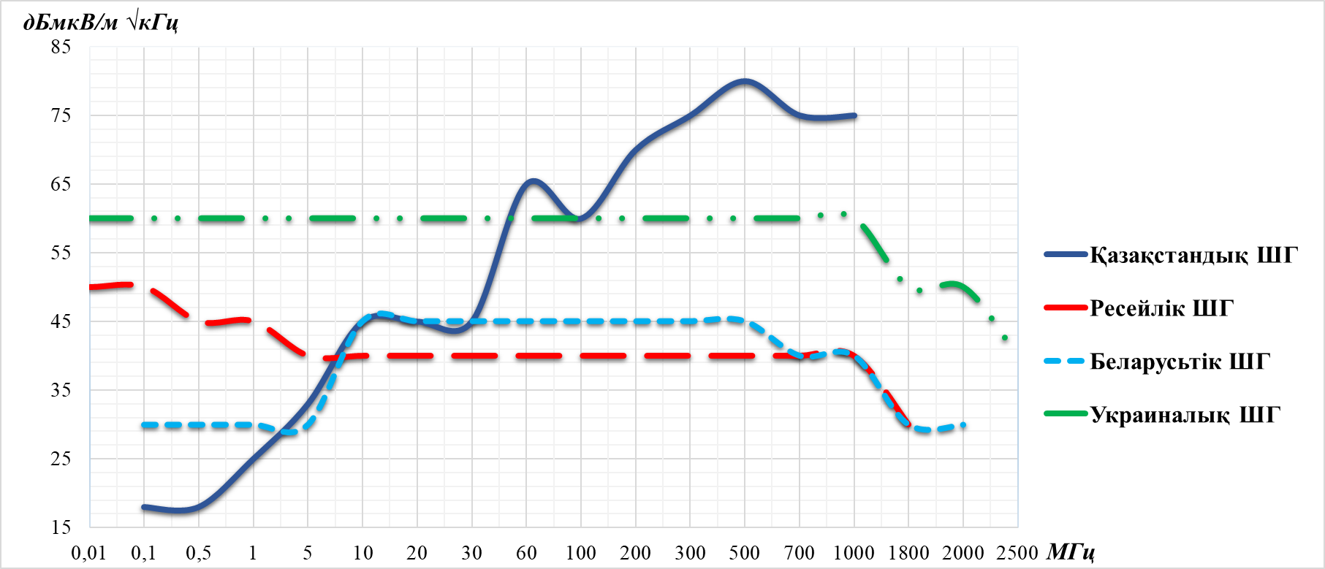
Сурет 1.41 – ШГ сипаттамаларын салыстыру

1.41 суретте қазақстандық, ресейлік, беларусьтік және украиндық ШГ электромагниттік шуыл өрісі кернеулігінің спектрлік тығыздығының параметрлерін салыстыру көрсетілген (деректер ШГ сипаттамасынан алынды).
Осылайша, ШГ қолданыстағы ұлттық стандарттарға және басқа да нормативтік құжаттарға тікелей байланысты көптеген параметрлері бар. Сонымен бірге, ШГ негізгі мақсаты ақпараттандыру объектілерін және ЕТҚ ЖЭМС арнасы арқылы ақпарат таралуынан қорғауды қамтамасыз ету екенін ескере отырып, генерацияланатын шуылдың сапасына ерекше талаптар қою керектігі айқын көрінеді.

1.6 Бүркемелеу шуыл бөгеуілдерінің сапасын бағалау тәсілдері мен құралдары
Бүркемелеу шуылының болжамды сипаттамаларын анықтау үшін ақпараттық (энергетикалық емес немесе статистикалық) және энергетикалық әдістер қолданылады. Ақпараттық әдістер уақыттық аймақтағы шуыл сигналдарының статистикалық параметрлерін қарастырады және шуылдың цифрлық сапа коэффиентін тікелей анықтауға мүмкіндік береді. Уақыт санағының лездік мәндерінің және олардың орайжанауышының математикалық болжамын, дисперсиясын және энтропиясын есептеу негізінде кейбір эталондық үлестірімдерге жақындау дәрежесі есептеледі. Олар шу сигналдарының лездік мәндерінің белгісіздік дәрежесін, мысалы, бүркемелеу шуылының энтропиялық сапа коэффициенті тұрғысынан табуға бағытталған. Осы белсенді бүркемелеу әдісін пайдаланған кезде, ШГ ақпараттық ЖЭМСН ұқсас спектрі бар арнайы бүркемелеу сигналын (бөгеуілді) генерациялайды. Бұл жағдайда бүркемелеу бөгеуілінің спектрлік тығыздығы ЖЭМСН спектрлік тығыздығынан жоғары болуы, ал оның деңгейі ЖЭМСН деңгейлерінен аспауы керек.
Ақпаратты қорғаудың энергетикалық әдісі барлық жиіліктер өрісінде шуыл энергиясы ЖЭМСН-дан асып кету қажеттілігі туралы постулатты пайдаланады. Сондықтан шуылдың сапасын тексеру үшін ақпараттық сигнал деңгейінен шуыл деңгейінің асып кетуін ескеретін интегралдық көрсеткіштер қолданылады [28, 134].
Қазіргі уақытта бүркемелеу шуылының сапасын бағалаудың бірқатар тәсілдері белгілі [119, 135, 136]:
- бүркемелейтін жиіліктік-модуляцияланған шуыл бөгеуілдерінің сапасын бағалау тәсілі [137];
- бүркемелейтін амплитудалық-модуляцияланған шуыл бөгеуілдерінің сапасын бағалау тәсілі [138];
- бүркемелейтін тікелей шуыл бөгеуілдерінің сапасын бағалау тәсілі [139];
- бүркемелейтін акустикалық (дірілакустикалық) шуыл сапасын бағалау тәсілі [140];
- бүркемелейтін шуыл бөгеуілдерінің сапасын бағалау тәсілі [141];
- бүркемелеу және имитациялау радиобөгеуілдерінің тиімділігін бағалау үшін әмбебап көрсеткішті қолдану тәсілі [117].
1.42-1.48-суреттерде бүркемелеу шуылының сапасын бағалаудың осы әдістерінің алгоритмдері Қосымша Б келтірілген.
1. Бүркемелейтін жиіліктік-модуляцияланатын шуыл бөгеуілдерінің сапасын бағалау тәсілінде бүркемелейтін жиіліктік-модуляцияланған шуыл бөгеуілін қабылдап, оны электрлік сигналға түрлендіреді және уақыт бойынша дискретті нүктелер үшін кернеулерін есептейді. Алынған мәндер негізінде бүркемелейтін жиіліктік-модуляцияланған шуыл бөгеуілнің энтропиялық сапа коэффициентін осы бөгеуілдің сапасын балау үшін есептейді [137].
2. Бүркемелейтін амплитудалық-модуляцияланатын шуыл бөгеуілдерінің сапасын бағалау тәсілі бүркемелейтін жиіліктік-модуляцияланатын шуыл бөгеуілдерінің сапасын бағалау тәсіліне жақын. Алайда, бұл тәсілде бүркемелейтін амплитудалық-модуляцияланған шуыл бөгеуілінің энтропиялық сапа коэффициентін есептегеннен кейін, таралу заңының екінші моменті және электрлік сигналдың кернеу мәндерінің натуралды логарифмінің математикалық болжамы есептеледі. Әрі қарай, эталонды рэйлейлік таралу заңының энтропиясы және бөгеуіл сапасын бағалау үшін қолданылатын бүркемелейтін амплитудалық-модуляцияланған шуыл бөгеуілінің энтропиялық сапа коэффициенті есептеледі [138].
3. Бүркемелейтін тікелей шуыл бөгеуілдерінің сапасын бағалау тәсілі шуылды электрлік сигналға түрлендіруге, оны уақыт бойынша дискретизациялауға және деңгейлер бойынша кванттауға, электр сигналы кернеуінің лездік мәндері энтропиялық сапа коэффициентін эталонды қалыпты тарату заңына қатысты есептеуге, бүркемелеу тікелей шуыл бөгеуілін амплитуда бойынша демодуляциялауға, электр сигналының амплитудасының кернеу деңгейлері бойынша уақыт бойынша дескритизациялау және кванттауға, электр сигналы амплитудасының кернеу мәндері сапасының энтропиялық коэффициентін есептеуге, бүркемелейтін тікелей шуыл бөгеуілдерінің сапасын электр сигналының амплитудасының лездік мәндері мен кернеу мәндерінің энтропиялық сапа коэффициенттерінің қатынасы бойынша бағалауға негізделген [139].
4. Бүркемелейтін акустикалық (дірілакустикалық) шуыл сапасын бағалау тәсілі бүркемелеу акустикалық (дірілакустикалық) шуылды белгілі бір уақыт аралығында қабылдауға және оны электрлік сигналға түрлендіруге негізделген. Электрлік сигналдың лездік мәндерінің санағын дискретизациялауын жүзеге асырады және электр сигналының кернеу деңгейлерін уақыттың барлық дискретті моменттері үшін өлшейді, барлық өлшенетін мәндер арасынан максималды және минималды деңгейлер таңдалады және бүкіл өріс N деңгейге бөлінеді. Әрі қарай, электр сигналы кернеуінің лездік мәндері бойынша электр сигналының орайжанауышының бірқатар мәндерін, кернеу лездік мәндерінің таралу ықтималдығы мен электр сигналы орайжанаушысының мәндері деңгейлер бойынша есептейді, электр сигналы орайжанаушысы энтропиялық сапа коэффициентін Рэйлейдің эталонды тарату заңына қатысты санайды, бүркемелеу шуылының энтропиялық сапа коэффициентін электрлік сигнал кернеулерінің лездік мәндері энтропиялық сапа коэффициентінің эталонды қалыпты таралу заңына қатынасы және электр сигналы орайжанаушысы сапасының энтропиялық коэффициентінің Релейдің тарату эталондызаңына қатынасы ретінде санайды, бүркемелеу шуылын бағалау үшін бүркемелеу шуылы энтропиялық сапа коэффициентін қолданады [140].
5. Бүркемелеу шуылының сапасын бағалау тәсілі бүркемелейтін акустикалық (дірілакустикалық) шуыл сапасын бағалау тәсіліне жақын болып келеді. Бірақ бүркемелеу шуылының энтропиялық сапа коэффициентін есептегеннен кейін спектр талдағышының көмегімен бүркемелеу шуылы спектрлік құраушыларының жиынтығы алынады және олардың амплитудаларымен кейбір әрекеттер орындалады. Әрі қарай, бүркемелеу шуылының түзетілген энтропиялық сапа коэффициентін біркелкілік коэффициентінің және бүркемелеу шуылының энтрипиялық сапа коэффициентінің қатынасы ретінде есептейді, ал энтропиялық сапа коэффициентінің түзетілген мәнін шығару құрылғысының көмегімен көрсетеді [134, 141].
6. Бүркемелеу және иммитациялық радиобөгеуілдердің тиімділігін бағалау үшін әмбебап көрсеткішті қолдану. Бұл жағдайда шуыл және имитациялық радиобөгеуілдердің сапасын бағалау үшін ақпараттық-энергетикалық көрсеткіштер (критерийлер) ұсынылады. Осы көрсеткіштердің цифрлық мәндерін бағалау сигналдар амплитудалары мен бөгеуілдердің лездік мәндерінің таралу тығыздығына негізделген. Көрсеткіштерді бағалаудың аспаптық-есептеу әдісі цифрлық спектр талдағыштарын пайдалана отырып сигналдардың таралу заңдылықтарын және бөгеуілдерді өлшеу, өлшенген деректер негізінде радиобөгеуілдердің энергетикалық және ақпараттық-ықтималдық тиімділігінің жекелеген көрсеткіштерін есептеу процедураларын қамтиды [117, 142].
Ақпараттық сигналды динамикалық хаос арқылы жасыру әдісін бөлек атап өтуге болады. Бұл жағдайда сигналдың біртекті еместік коэффициентін ескере отырып ақпараттық, хаотикалық және аралас сигналдардың энтропиялары анықталады. Сигналдың бүркемелеу дәрежесінің формуласы ұсынылған. Бұл жағдайда сигналдың бүркемелеу дәрежесі қоспа сигналының бір қалыпсыздық коэффициентінің жоғарылауымен максималды мәнге ұмтылады. Ақпарат сызықты емес әрекеттесу әсерлерінен динамикалық хаоспен жасырған кезде сигналдар қоспасының нәтижелі сипаттамалары компоненттер сипаттамаларының аддитивтік қосындысына тең болмайды. Стохастикалық (таза кездейсоқ) сигналдардан айырмашылығы, хаотикалық сигналдардың ішкі құрылымы бар, сондықтан олар уақыт пен кеңістікте кезектес, біркелкі емес болып табылады [121].
Аталған тәсілдердің барлығында шуыл сапасын бағалаудың негізгі критерийі бүркемелеу шуылының (бөгеуілдің) энтропиялық сапа коэффициенті болып табылады. Энтропия коэффициенті белгілі бір уақыт аралығында шуыл сигналын қабылдау (өлшеу) нәтижелері бойынша (статистика жинау үшін) және одан әрі математикалық операциялармен кернеуге түрлендіру негізінде есептеледі.
Ұсынылған тәсілдерде шуыл сигналының лездік кернеуінің мәндерін оларды уақыт бойынша дискретизациялаумен алады. Әрі қарай, бүркемелеу шуылының энтропиялық сапа коэффициентін есептеу үшін электр сигналы кернеуінің орташа квадраттық мәні, электр сигналының амплитудасының кернеу мәндерінің таралу заңының екінші моменті, математикалық болжам, электр сигналының кернеу мәндерінің натуралды логарифмі және басқа параметрлер қолданылады.
Осылайша, бүркемелеу шуылының (бөгеуілдердің) энтропиялық сапа коэффициентін есептеу үшін мынадай негізгі параметрлер қолданылады:
- электр сигналы кернеуінің орташа квадраттық мәні;
- электр сигналы (оның орайжанауышының) лездік кернеу мәндерінің үлестіру заңының энтропиясы;
- электр сигналы (оның орайжанауышының) кернеу мәндерінің үлестіру заңының екінші моменті;
- электр сигналы (оның орайжанауышының) кернеу мәндерінің үлестіру заңы натурал логарифмінің математикалық болжамы.
Шуыл сапасын бағалаудың алғашқы төрт тәсілі шуыл бөгеуілдерінің белгілі бір түрін ғана бағалауды қамтиды (жиіліктік-модуляцияланған, амплитудалық-модуляцияланған, тікелей шуыл, акустикалық (дірілакустикалық)).
[141] тәсіл энтропия коэффициентін есептеген кезде бүркемелеу шуылының берілген шектеулі жиіліктер өрісінде спектрлік құраушыларын жинастырғанда алыатын біркелкілік коэффициентін ескереді.
[117] тәсіл пайдалы сигналдар мен стандартты ақ гаусстық шуылды ескеретін көрсеткіштерді қолдану арқылы бөгеуілдің энергетикалық, ықтималдық және ақпараттық-энергетикалық қасиеттерін ескеруді қарастырады.
Бүркемелейтін шуыл бөгеуілдерінің сапасын бағалаудың аталған тәсілдердің әрқайсысының кейбір кемшіліктері бар [119].
[137] және [138] сипатталған тәсілдердің кемшілігі барлық есептеулер уақыттық аймақта жүргізіледі, сондықтан жиілік спектрі орайжанауышы пішінінің шуыл бөгеуілінің сапасына әсерін ескеруге мүмкіндік бермейді.
[139] тәсілінің кемшілігі жиілік спектрі орайжанауышы пішінінің шуыл бөгеуілінің сапасына әсерін ескеруге мүмкіндік бермейтіндігі болып табылады. Пайда болу көздерінің салыстырмалы түрде төмен қуатына, оны кейіннен көп сатылы күшейту қажеттілігіне және жоғары энтропиялық қасиеттерін сақтау қиындығына байланысты ТШБ кеңінен қолданыс таппады [143].
[137], [138] және [139] тәсілдерінде бүркемелейтін шуыл бөгеуілдерінің сапасын бағалау үшін X6-4 типтес корреляциялық сипаттамаларының өлшеуішін пайдалану ұсынылады (1.49 сурет).

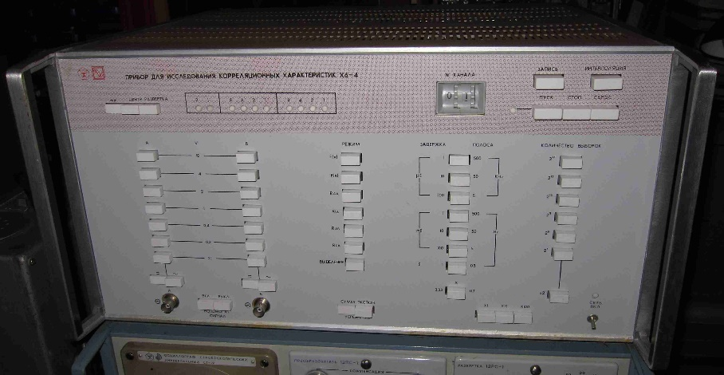

Сурет 1.49 – X6-4 корреляциялық сипаттамаларды зерттеуге арналған аспап

X6-4 типті аспаптар мыналар үшін арналған [144]:
- нормаланған автокорреляциялық және өзара корреляциялық функцияларды өлшеу;
- шуылдан периодтық сигналды бөліп шығару;
- ықтималдықтың үлестіру тығыздығы, ықтималдықты үлестіру функциясын және сипаттамалық функцияны өлшеу;
- стационарлық эргодикалық кездейсоқ үрдістердің қуат спектрі құраушылары деңгейлерінің қатынастарын өлшеу.
Оларды пайдалану салалары:
- екі күрделі сигналдың сәйкестігін зерттеу;
- пішімі бойынша күрделі сигналдардың сызықты емес бұрмалануларын зерттеу;
- шуылдан периодтық сигналды бөліп шығару;
- кездейсоқ сигналдардың қуат спектрлерін зерттеу.
Корреляциялық функцияның дискретті мәндері үшін мынадай түрлендіру алгоритмі жізеге асырылған:

$S\left(k∆f\right)=\sum_{n=0}^{99}{R\left(n∆t\right)F\left(n∆t\right)\cos{2π\frac{k}{mτ}}n∆t,}$ (1.45)

мұндағы $k$ – спектр нүктесінің нөмірі; $m$ – спектр нүктелерінің жалпы саны; $n$ – корреляциялық функция нүктесінің нөмірі; $F\left(n∆t\right)$ – «терезе» функциясы.
Алайда, X6-4 типті өлшегіштер, сондай-ақ корреляциялық сипаттамаларды зерттеуге арналған басқа аспаптар (X6-3, X6-5, X6-8, X6-11/1 және X6-11/2) біраз уақыт бойы шығарылмайды. Сәйкесінше, оларды қолдану мүмкін болмайды.
Жиіліктер өрісінің жеке аймақтарында төмендеу және жоғарылаумен сипаттала алатын энтропиялық сапа коэффициентін есептеу кезінде белгілі (шектік) жиіліктік өрісінде бүркемелеу шуылы амплитудалық спектрінің біркелкі емес әсерін есепке алу мүмкіндігінің болмауы [140] тәсінің кемшілігі болып табылады.
Жоғарыда атап кеткендей, [137], [138], [139] және [140] тәсілдері шуыл бөгеуілдерінің белгілі бір түрін ғана бағалауды қамтиды (жиіліктік-модуляцияланған, амплитудалық-модуляцияланған, тікелей шуыл, акустикалық (дірілакустикалық)). Бұл жағдай осы тәсілдердің кез келгенін жеке түрде әмбебап пайдалануды жоққа шығарады. Оларды қолдану бүркемелеу шуыл бөгеуілдерінің түрін алдын ала анықтауды талап етеді.
[141] әдістің прототипі [140] әдіс болып табылады. Алайда [141] әдіс спектр талдағышының көмегімен берілген шектеулі жиіліктер өрісінде бүркемелеу шуылының спектрлік құраушыларын өлшеуді қосымша талап етіледі. Бұдан кейін спектрлік құраушылары амплитудаларының орташа мәнін және берілген жиілік облысының спектрлік құраушылары амплитудаларының орташа тураланған мәнінен ауытқудың салыстырмалы коэффициентін есептеу қажет. Содан кейін ғана бүркемелеу шуылының энтропиялық сапа коэффициенті есептеледі.
Осыған байланысты [141] тәсілді жүзеге асыру айтарлықтай қиын және уақытты қажет етеді.
[117] тәсілінің кемшілігі қабылдағыштың кірісіне бүркемелеу шуыл бөгеуілдерінен басқа пайдалы (ақпараттық) сигналды берудің қажеттілігін жатқызуға болады. Сонымен бірге, бүркемелеу шуыл бөгеуілдерінің сапасын бағалау, әдетте, өндірушінің кәсіпорындарында немесе сертификаттау органдарының зертханаларында жүргізілетінін атап өткен жөн. Бұл жағдайда қабылдағыштың кірісіне ЕТҚ ақпараттық сигналдарын беру мүмкін болмайды.
Сонымен қатар [141] және [117] тәсілдерде өлшеулер жүргізу үшін спектр талдағыштарын пайдалануды ұсынылады. Бірақ, өлшеу үрдісінің өзі сипатталмаған.
Қарастырылып отырған тәсілдердегі кейбір параметрлер мен көрсеткіштердің белгіленуінде немесе атауында айырмашылықтары бар екенін ескеру қажет, алайда олар бірдей операциялардың орындалуын білдіреді немесе керісінше, бірдей белгілеулер әртүрлі параметрлер үшін қолданылады.

I тарау бойынша қортындылар
ЖЭМСН арналары бойынша ақпарат таралуынан қорғаудың белсенді және пассивті әдістері мен құралдарына шолу жасалды. Қорғаудың пассивті тәсілдерін қолдану қолайлырақ екендігі атап өтіледі, өйткені оларды пайдалану кезінде электромагниттік үйлесімділікке және қорғау құралдары жұмысының кері бүркемелеу белгілерінің болуына байланысты мәселелер туындамайды.
Дегенмен, оларды қолдану күрделілігіне, жоғары құнына, қосымша тәжірибелік-конструкторлық жұмыстарды жүргізу қажеттілігіне және т.б. байланысты әрқашан іске асыру мүмкін бола бермейді. Сондықтан БТҚ қабылдағышының кірісінде СШҚ төмендеуіне әкелетін белсенді қорғау әдістері пайдаланылады.
ДК ақпаратты өңдеудің негізгі режимдерін, ЖЭМС көздерін, олардың жиіліктік өрісін, жеке блоктар мен түйіндердің тестілік жұмыс режимдері көрсете отырып заманауи ДК ақпараттық сигналдарының сипаттамаларына талдау жүргізілді.
Электромагниттік шуыл түсінігі қарастырылды, олардың сипаттамалары мен бастапқы көздеріне шолу жасалады.
Кеңістіктік электромагниттік шуылдың мақсаты анықталды, ақпаратты қорғаудың энергетикалық және энергетикалық емес әдістерінің мәселелері қарастырылады, кеңістіктік шуылға қойылатын талаптарды нормативтік реттеу, ШГ құрастырудың негізгі сұлбалары, олардың сипаттамалары, сондай-ақ отандық және шетелдік ШГ салыстырмалы талдауының нәтижелері көрсетілді.
Бүркемелеу шуыл бөгеуілдерінің сапасын бағалаудың қолданыстағы тәсілдеріне және өлшеу құралдарына талдау жасалып, осы тәсілдерде пайдаланылатын негізгі бағалау сипаттамалары (көрсеткіштері), олардың айырмашылықтары мен кемшіліктері сипатталған.

2 БҮРКЕМЕЛЕУ ШУЫЛ БӨГЕУІЛДЕРІН ӨЛШЕУДІҢ ӘДІСТЕРІ

Бүркемелеу шуыл бөгеуілдерінің сапасын бағалау шуыл сигналы амплитудаларының (кернеу бойынша) лездік мәндерінің статистикасы бойынша бағаланатындықтан, бұл статистиканы жинау үшін тиісті өлшеу құралдарын қолдану қажет [119, 137-139]. Атап айтқанда, бүркемелеу шуыл бөгеуілдерінің сапасын бағалау үшін X6-4 корреляциялық сипаттамалар өлшегіштері пайдаланылған [119, 145, 146]. Дегенмен, жоғарыда жазылғандай, X6-4 өлшеуіштері, сондай-ақ корреляциялық сипаттамаларды зерттеуге арналған басқа құрылғылар (X6-3, X6-5, X6-8, X6-11/1 және X6-11/2) біраз уақыт бұрын өндістен шығарылған.
Осыған орай, қажетті өлшеулерді жүргузу үшін спектр талдағыштарын (немесе басқа өлшеу қабылдағыштарын) және цифрлық сақтау осциллографтарын немесе аралас сигнал осциллографтарын пайдалануға болады.
Сонымен бірге, таңдалатын өлшеу құралдарының параметрлеріне – жұмыс жиіліктерінің өрісіне және өткізу қабілеттігіне назар аудару керек.
Қажетті өткізу қабілеттілігі 1-3 ГГц (ШГ жұмыс жиіліктерінің өрісі) болатын осциллографты таңдап алу мүмкін болса, эфирде өлшеулер жүргізу мүмкін болмайды. Бұл жағдай тіпті ең жақсы жақсы спектр талдағыштарының өткізу жолағы төмен болуына байланысты. Мысалы, Keysight UXA (N9040B) спектр талдағыштарының максималды өткізу жолағы 1 ГГц (реалды уақытт режимінде 510 МГц), ал Rohde & Schwarz®FSW максималды өткізу жолағы 800 МГц (RTO2064 осциллографымен 5 ГГц дейін кеңейтіледі) [145, 146]. Бірақ, мұндай өлшеу құралдарының құны өте жоғары болып келеді.
Осыған орай, спектрлік анализаторды пайдалана отырып, эфирде өлшеулерді жүргізу үшін ШГ жұмыс жиіліктерінің өрісін спектр талдағышының өткізу жолағына сәйкес келетін тең қосымша жолақтарға бөлу керек.
Осылайша, бүркемелеу шуыл бөгеуілінің әрі қарайғы энтропиялық сапа коэффициентін есептеу арқылы өлшеуді екі жолмен жүргізуге болады:
- цифрлық есте сақтау қабілеті бар осциллографты қолдану арқылы (өлшеу стендінің сұлбасы 2.1 суретте келтірілген). Өлшеу кезінде осциллограф шуыл сигналының амплитудаларының лездік мәндерін өлшеуге арналған ШГ арнайы қосқышына немесе ол болмаған жағдайда ШГ антеннасының шығысына қосылады [147];
- спектр талдауышын және цифрлық есте сақьтау қабілеті бар осциллографты қолдану арқылы (өлшеу стендінің сұлбасы 2.2 суретте келтірілген). Спектр талдағышы қабылдаған электромагниттік шуыл сигналдары аралық жиілік бойынша осциллографқа беріледі [148].

Сурет 2.1 – Цифрлық есте сақтау қабілеті бар осциллографты қолданатын өлшеу стендінің сұлбасы

Сурет 2.1 – Спектр талдағышы және цифрлық есте сақтау қабілеті бар осциллографты қолданатын өлшеу стендінің сұлбасы
Эфирде жүргізілетін өлшеулер нәтижелері дәлірек болады (спектр талдағышын пайдала отырып). Тек осциллографты пайдаланып өлшеулер жүргізу кезінде алынатын кернеудің мәндері ШГ қосқыштарынан қалыптастырылатын шуылға өзгерістерін енгізетін антенна жүйесін ескерусіз алынады.
Дегенмен, генерацияланатын шуылды тікелей ШГ қосқыштарынан өлшегеп, алынған нәтижелерді эфирдегі өлшеулермен салыстырған кезде ШГ антенна жүйесінің тиімділігін анықтауға болады.
2.3 суретте бүркемелейтін шуыл бөгеуілдерінің осциллограммалары көрсетілген: а) осциллограмма ШГ антеннасы шығысынан цифрлық есте сақтау қабілеті бар осциллографы арқылы алынды; б) осциллограмма спектр талдағышына қосылған цифрлық есте сақтау қабілеті бар осциллографынан алынды.

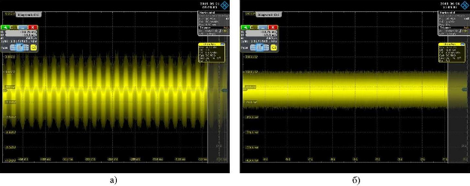

Сурет 2.3 – Бүркемелейтін шуыл бөгеуілдерінің осциллограммалары: а) осциллограмма ШГ антеннасы шығысынан цифрлық есте сақтау қабілеті бар осциллографы арқылы алынды; б) осциллограмма спектр талдағышына қосылған цифрлық есте сақтау қабілеті бар осциллографынан алынды

2.1 Цифрлық есте сақтау қабілеті бар осциллограф көмегімен бүркемелейтін шуыл бөгеуілдерін өлшеу әдісі
Аналогты-цифрлық түрлендіргіштері бар цифрлық есте сақтау қабілеті бар осциллографтарды қолданумен өлшеулерге дайындық кезінде ШГ және өлшеу құралдарының пайдалану нұсқаулықтары мен техникалық құжаттамасын оқып танысу қажет. Цифрлық есте сақтау қабілеті бар осциллографтарға мынадай негізгі талаптар қойылады:
- осциллографиялық зондтың (өлшегіш) осциллографпен үйлесімділігі;
- осциллографиялық зонд пен осциллографтың өткізу жолағы – ШГ жұмыс жиіліктерінің өрісінен кем емес;
- осциллографиялық зондтың динамикалық өрісі – ШГ қосқышындағы шығыс кернеу деңгейінің мәндерін өлшеу үшін жеткілікті.
- осциллограф жадысының көлемі – кемінде 1 миллион таңдалымдар (санақтар);
- осциллографта Фурье жылдам түрлендіру (FFT) функциясының болуы;
- осциллографтың экрандағы кескінді (screen shot) және алынған таңдалымдар мәндерін сыртқы USB тасушысына сақтау мүмкіндігі.
ШГ сипаттамасынан өлшеулерді жүргізу үшін қажетті келесідей параметрлерді таңдау қажет:
- генерацияланатын шуыл сигналы амплитудаларының лездік мәндерін өлшеуге арналған қосқыштың (клеммалар) болуы;
- генерацияланатын шуыл сигналы амплитудаларының лездік мәндерін өлшеуге арналған қосқыштағы шығыс кернеу деңгейінің мәні;
- генерацияланатын шуыл сигналының жиіліктер өрісі;
- шығыстағы шуылдың энтропиялық сапа коэффициенті;
- қоректендіру кернеуі;
- максималды электр қуаты;
- жұмыс істеу жағдайлары (қоршаған ортаның температурасы, ауаның салыстырмалы ылғалдылығы, атмосфералық қысым);
- үздіксіз жұмыс уақыты.
Бұдан әрі осциллограф шуыл сигналы амплитудаларының лездік мәндерін өлшеуге арналған ШГ арнайы қосқышына немесе ол болмаған жағдайда ШГ антеннасының шығысына қосылады. Өлшеу құралына шамадан тыс кернеуді болдырмау үшін кернеу бөлгіші бар осциллографиялық зондтары қолданылады.
Сигнал амплитудасын дұрыс көрсету үшін жеткілікті деңгейге (V/div) бөлімге-вольт параметрін баптау үшін осциллографтың тік шкала басқару элементтерін пайдалану керек. Әрі қарай, осциллографтың өткізу жолағын ШГ жұмыс жиіліктерінің өрісіне тең етіп орнату керек.
Кіріс сигналы үшін сәйкес түсіру параметрлерін орнату үшін осциллографтағы көлденең басқару элементтерін – таңдалым жиілігін және жазба ұзындығын (толқын пішінін орналастыру және масштабтау) пайдалану керек. Бұл жағдайда дискретизациялау жылдамдығы неғұрлым жоғары болса, ажыратымдылық соғұрлым жақсы және толқын пішінінің егжей-тегжейлері көрінетінін атап өткен жөн.
Сигнал спектрін көрсету үшін FFT талдау режиміне ауысып, ШГ жұмыс жиіліктерінің өрісіне тең көру аралығын таңдау керек (орталық жиілік диапазонның жартысына тең болуы қажет). Сонымен бірге осциллограф арқылы сигналды көрсету параметрлері автоматты түрде таңдалады.
Шуыл сигналы амплитудасының лездік мәндерінің ең көп санын алу үшін мына формула бойынша уақыт аралығының максималды ұзақтығын орнатуға болады [147]:

Жады тереңдігі = (дискретизациялау жиілігі) ×
× (уақыт аралығының ұзақтығы) (2.1)
Бірақ, алынған мәндер жазылатын максималды уақыт аралығы орнатылған жағдайда, бұл деректерді сақтау өте көп уақытты алады және осциллограф жадысының немесе USB тасуышының үлкен көлемін қажет етеді.
Шуыл сигналы амплитудасының алынған лездік мәндері бүркемелеу шуыл бөгеуілдерінің сапасын бағалауда әрі қарай есептеулер үшін сыртқы USB тасушысына жазылады (* .csv пішіміндегі файл).
2.4-2.6 суреттерде 10 мс уақыт аралығында 103 Mpts нүктелер санындағы және 5 ГТаңдаулар/с дискретизациялау жиілігіндегі «ЛГШ-513К» ШГ бүркемелеу шуыл бөгеуілдері амплитудаларының лездік мәндерін келтірілген.

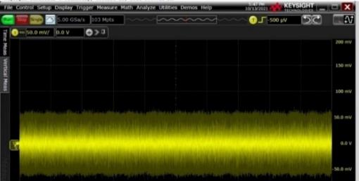

Сурет 2.4 – 600 МГц-ке дейінгі жиіліктер өрісіндегі бүркемелейтін шуыл бөгеуілдерінің осциллограммасы

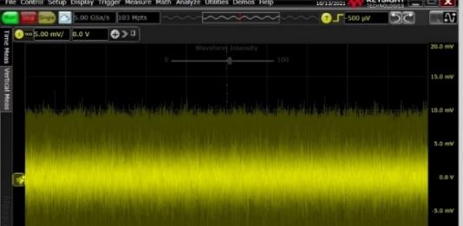

Сурет 2.5 – 600 МГц-тен 1200 МГц-ке дейінгі жиіліктер өрісіндегі бүркемелейтін шуыл бөгеуілдерінің осциллограммасы
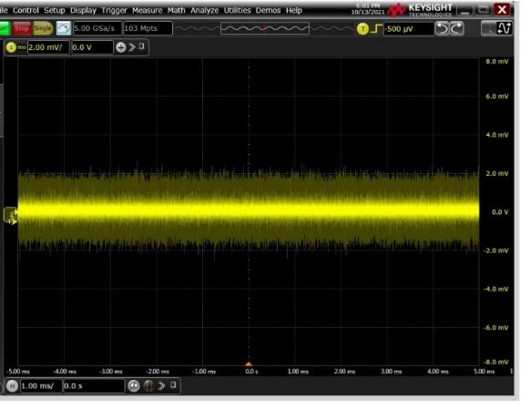

Сурет 2.6 – 1200 МГц-тен 1800 МГц-ке дейінгі жиіліктер өрісіндегі бүркемелейтін шуыл бөгеуілдерінің осциллограммасы

2.2 Спектр талдағыныжәне мен осциллограф көмегімен бүркемелеу шуыл бөгеуілдерін өлшеу әдісі
Екінші әдісте шуыл сигналы амплитудаларының лездік мәндерін өлшеу құралы ретінде спектр талдағыштарын цифрлық есте сақтау қабілеті бар осциллографтармен бірге (аналогты-цифрлық түрлендіргіштері бар) пайдалану ұсынылады. 2.7 суретте құрамына мыналар кіретін өлшеу стенді көрсетілген:
- кең жолақты өлшеу антеннасы (жұмыс жиіліктерінің өрісі – ШГ жұмыс жиіліктерінің өрісінен кем емес);
- өлшеу кабелі;
- спектр талдағыны (жұмыс жиіліктерінің өрісі – ШГ жұмыс жиіліктерінің өрісінен кем емес, өткізу жолағы – 10 МГц кем емес, осциллографқа өлшеу нәтижелерін беру мүмкіндігі);
- аналогты-цифрлық түрлендіргіші бар цифрлық есте сақтау қабілеті бар осциллограф (өткізу жолағы – ШГ жұмыс жиіліктерінің өрісінен кем емес, жады сыйымдылығы – 1 МТаңдау/с кем емес);
- өлшеу нәтижелерін өңдеу жүйесі.
Өлшеуді бастамас бұрын, ШГ және өлшеу құралдарының пайдалану нұсқаулықтары мен техникалық құжаттамасын оқып танысу қажет. Содан кейін ШГ жұмыс істейтіндігіне айқындау керек. Ол үшін ШГ қосулы кезде спектр талдағышын пайдалана отырып, ШГ шуыл сигналының бар екеніне көз жеткізу қажет (2.7 сурет).
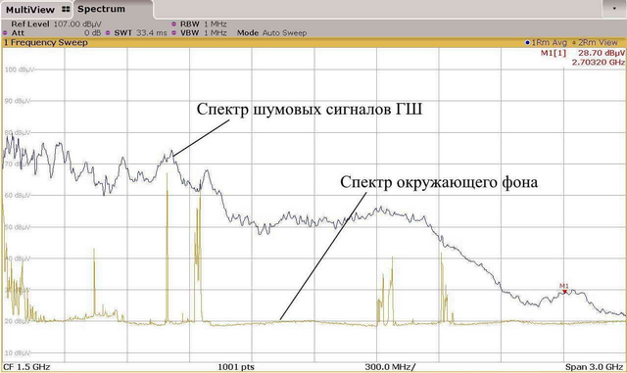

Сурет 2.7 – Қоршаған орта фонының және ШГ шуыл сигналының спектрі

Спектр талдағышының өткізу жолағы ШГ жұмыс жиіліктерінің өрісінен тар екенін ескере отырып, шуыл сигналын бірнеше өрісте өлшеу орынды деп саналады.
Спектр талдағышы қабылдайтын шуыл сигналдары осциллографқа аралық жиілік бойынша беріледі. Содан кейін бүркемелеу шуыл бөгеуілдерінің сапа коэффициентін есептеу үшін осциллографтан * .csv пішіміндегі шуыл сигналы амплитудасының лездік мәндері (вольтпен) алынады.
Шуыл сигналының нөлдік жаймадағы спектрограммасының және осциллограммасының мысалы 2.8 суретте келтірілген.

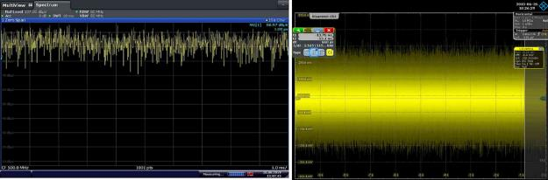

Сурет 2.8 – Шуыл сигналының нөлдік жаймадағы спектрограммасының (осциллограф режимінде) және осциллограммасының мысалы

Сонымен бірге, шуыл сигналы амплитудасының лездік мәндерінің таңдама жиілігі есептеулердің дәлдігіне әсер ететінін атап өткен жөн. Дегенмен, алынған таңдалым көлемі нәтижелік файлдың өлшемін және қажетті есептеулерді орындауға кететін уақытты айтарлықтай ұлғайтады. Жүргізілген тәжірибелер 40 МТаңдалым/с астам таңдаманы пайдаланудың жөнсіз екенін көрсетті.
2.9 суретте 2 ГГц өткізу жолағындағы және 2 МТаңдалым дискретизациялау жиілігіндегі шуыл сигналдарының осциллограммасы мен спектрограммасы келтірілген.

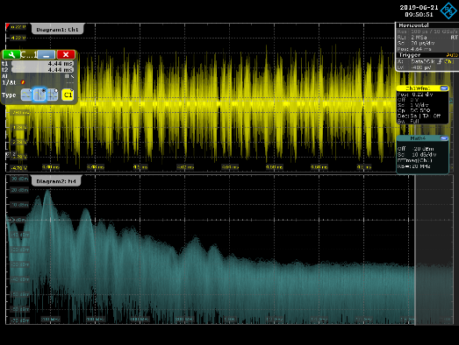

Сурет 2.9 – 2 ГГц өткізу жолағындағы және 2 МТаңдалым дискретизациялау жиілігіндегі шуыл сигналының осциллограммасы мен спектрограммасы

2.10 суретте 500 МГц өткізу жолағындағы және 5 ГТаңдалым/с ажыратымдылығы кезіндегі шуыл сигналдарының осциллограммасы мен спектрограммасы келтірілген.

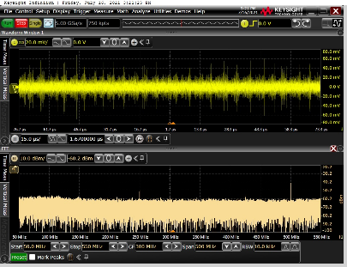

Сурет 2.10 – 500 МГц өткізу жолағындағы және 5 ГТаңдалым/с ажыратымдылығы кезіндегі шуыл сигналының осциллограммасы мен спектрограммасы
2.11-2.13 суреттерде «ЛГШ-513К» ШГ бүркемелеу шыл бөгеуілдердің спектрограммалары көрсетілген.

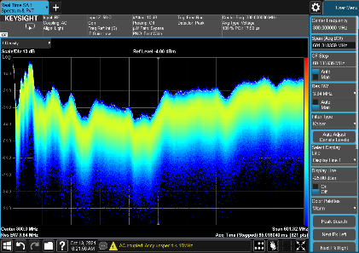

Сурет 2.11 – Реалды уақыт режиміндегі 600 МГц-ке дейінгі жиіліктер өрісіндегі бүркемелеу шуыл бөгеуілінің спектрограммасы

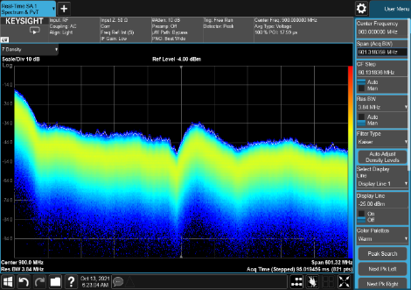

Сурет 2.12 – Реалды уақыт режиміндегі 600 МГц-тен 1200 МГц-ке дейінгі жиіліктер өрісіндегі бүркемелеу шуыл бөгеуілінің спектрограммасы
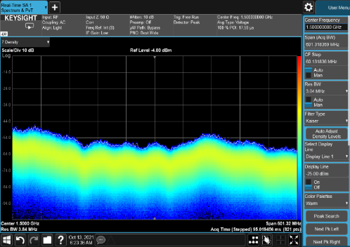

Сурет 2.13 – Реалды уақыт режиміндегі 600 МГц-тен 1200 МГц-ке дейінгі жиіліктер өрісіндегі бүркемелеу шуыл бөгеуілінің спектрограммасы

II тарау бойынша қортындылар
Шуылдың сапасын бағалаудың қолданыстағы тәсілдерінде қолданылатын өлшеу құралдары қарастырылып, қазіргі уақытта басқа өлшеу құралдарын пайдалану қажеттілігі туралы дәлелдер келтіріледі.
Бүркемелеу шуыл бөгеуілдерін өлшеудің екі әдісі ұсынылады:
- цифрлық есте сақтау қабілеті бар осциллографтарды пайдалану арқылы;
- спектр талдағыштары мен цифрлық есте сақтау қабілеті бар осциллографтарды қолдану арқылы.
Бүркемелеу шуыл бөгеуілдерін өлшеудің сәйкес әдістері әзірленді, өлшеу қондырғылары мен құралдарына қойылатын талаптар сипатталды.
Шуылды тәжірибелік өлшелер жүргізілді, өлшеу құралдарының оңтайлы параметрлері таңдалды.

3 БҮРКЕМЕЛЕУ ШУЫЛ БӨГЕУІЛДЕРІНІҢ САПАСЫН БАҒАЛАУДЫҢ ӘДІСТЕРІН ӘЗІРЛЕУ

3.1 Бүркемелеу шуыл бөгеуілдерінің сапасын бағалаудың балама әдісі
Шуыл сапасының энтропия коэффициентін бағалаудың ұсынылып отырған әдісінің мәні мынада [149-151]:
- ШГ қалыптастыратын шуыл сигналының спектрін талдау бойынша шуыл жиіліктік сипаттамасының ең үлкен біркелкі еместігі байқалатын спектрдің жиіліктік аралықтары таңдалады. Егер шу генераторы шу кедергісін тудыратын бірнеше арналарды пайдаланса, олардың әрқайсысында кем дегенде бір осындай аралықты таңдау керек;
- спектр талдағышы әрбір жиіліктік аралықтардың орталық жиілігіне ретімен бапталады. Спектр талдағышы қабылдайтын электромагниттік шуыл сигналдары электрлік сигналдарға түрленеді және аралық жиілік арқылы аналогты-цифрлық түрлендіргіш қызметін атқаратын осциллографқа беріледі.
- осциллографтан * .csv пішіміндегі шуыл сигналы амплитудасының лездік мәндері одан әрі өңдеу және шуыл сапасының энтропиялық коэффициентін есептеу үшін ДК-ге беріледі (әртүрлі осциллографтардың * .csv файлдары құрылымының мысалдары В қосымшасында келтірілген).
Төменде ШГ қалыптастыратын шуыл сигналы амплитудаларының лездік мәндерінің статистикасы негізінде шуыл сапасының энтропиялық коэффициентін есептеу реті келтірілген:
1. Көлемі 1 миллион элементтен кем болмайтын шуыл сигналы амплитудаларының лездік мәндерінің статистикасы жиналады.
2. Жиналған статистиканың негізінде статистикалық қатар құрылады және мыналар есептеледі: орташа мәні, дисперсиясы және стандартты ауытқуы.
3. Статистикалық қатардың мәндері таңдалған қабаттаспайтын аралықтарға сәйкес топтастырылады. Барлық аралықтарды ені бойынша бірдей болып таңдау ұсынылады.
4. Аралықтарды таңдағаннан кейін сәйкес аралықтарға түсетін таңдалым мәндерінің n_{j} саны есептеледі. Алынған n_{j} мәндері бойынша p_{j} сәйкес салыстырмалы жиіліктер және әрбір σ_{j} аралығындағы таңдалған мәндердің салыстырмалы тығыздықтары есептеледі. p салыстырмалы жиіліктерінің қосындысы бірге тең болуы керек.
5. Кез келген аралықтарда n_{j} 0-ге тең болатын жағдайлар үшін осы аралықты (j-1) немесе (j+1) аралығымен біріктіріп, жаңадан пайда болған аралықтарда салыстырмалы жиіліктер мен салыстырмалы тығыздықтарды қайта есептей отырып немесе жаңадан бөлу кезінде әрбір аралыққа кемінде бір таңдалмалы x_{j} мәні түсетіндей етіп ∆ өзгерту керек.
6. Алынған деректердің негізінде j аралығының (разрядының) нөмірі, разряд шекаралары [x_{j-1};x_{j}], n_{j} разрядының саны, p_{j} салыстырмалы жиіліктері және σ_{j} салыстырмалы тығыздықтары көрсетілетін 3.1 кесте құрастырылады.
Кесте 3.1 – Шуыл сапасының энтропия коэффициентін есептеуге арналған бастапқы деректер
Аралық (разряд) нөмірі j | 1 | 2 | … | m
Разряд шекарасы [x_{j-1};x_{j}] | [x₀;x₁] | [x₁;x₂] | … | [x_{j-1};x_{j}]
n_{j} мәні | n₁ | n₂ | … | n_{m}
Салыстырмалы жиіліктер p_{j} | p₁ | p₂ | … | p_{m}
Салыстырмалы тығыздықтар σ_{j} | σ₁ | σ₂ | … | σ_{m}
Разряд энтропиясы H_{j} | H₁ | H₂ | … | H_{m}
Шуыл сигналының энтропиясы H

3.1 кестенің негізінде шуыл сигналы кернеулерілездік мәндерінің таралу гистограммасы құрылады.
7. Гистограмманың әрбір разряды үшін H_{j} энтропиялары есептеледі.

H_{j}= p_{j} ln σ_{j} (3.1)

8. Әрі қарай, H шуыл сигналының энтропиясы (3.2) формуласы бойынша, шуыл сигналының P_{э} энтропиялық қуаты (3.3) формуласы бойынша және бүркемелеу шуылы лездік кернеу мәндерінің К_{Ш} энтропиялық сапа коэффициенті (3.4) формуласы бойынша есептеледі.

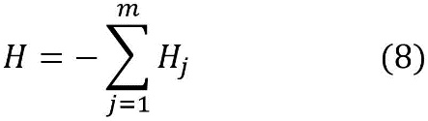 (3.2)

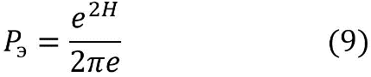 (3.3)

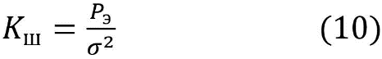 (3.4)

Есептелген K_{Ш} мәні ШГ берілген түрі үшін белгіленген нормаланған K_{ШН} мәнімен салыстырылады.
Ұсынылған әдістің басты артықшылығы оның әмбебаптығында, жүзеге асырудағы салыстырмалы қарапайымдылығы және алынған нәтижелердің жоғары сенімділігі болып табылады.

3.2 Бүркемелеу шуыл бөгеуілдерінің сапасын бағалау қажеттілігі
ШГ бүркемелеу шуылының сапасын бағалау әдісін қолданудың айқындығы үшін 3.1 суретте шуыл сигналы амплитудаларының таралу гистограммалары келтірілген. Жоғарғы гистограмма үшін энтропиялық сапа коэффициенті 0,9, ал төменгісі үшін 0,7. X осі аралықтар саны, ал Y осі аралықтағы таңдалымдар элементтерінің санына сәйкес келеді. ШГ бүркемелеу шуыл бөгеуілдерінің төмен энтропиялық сапа коэффициенті қорғалатын ақпараттың қауіпсіздігін қамтамасыз ете алмайды.

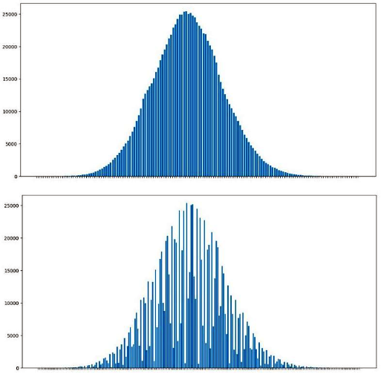

Сурет 3.1 – Шуыл сигналы амплитудаларының таралу гистограммалары

Энтропиялық сапа коэффициентінің төмен болуы, мысалы, шуыл көзінің (шуыл диоды, транзисторы, резисторы және т.б.) сапасы жеткіліксіз болғанда немесе басқа жағдайларда байқалуы мүмкін. Мұндай жағдайларға ШГ шығыс сигналының деңгейін реттеу мүмкіндігін, сондай-ақ кейбір шекаралық деңгейлердегі ШГ электр қоректендуруін жатқызуға болады. Мысалы, кейбір өндірушілер 220 В ± 10% өрісінде 50 Гц жиіліктік қоректендіру желісінен ШГ электр қоректендіруін рұқсат береді. Бұл 187-253 В өрісінде ШГ қоректендірудің мүмкін екенін білдіреді. Кейбір ШГ олардың қоректендіруін шекаралық мәндерінде жүзеге асырғанда энтропиялық сапа коэффициентінің айтарлықтай нашарлауы байқалды. Бұл жағдай ШГ көмегімен қорғалатын ақпараттың таралу қаупін тікелей арттырады.

3.3 Бүркемелеу шуыл бөгеуілдерінің сапасын бағалаудың баламалы әдісін қолдану арқылы есептеулерді автоматтандыру
Бүркемелеу шуыл бөгеуілдерінің сапасын бағалаудың ұсынылған балама әдісі бойынша қолмен есептеулерді жүргізу өте еңбек көп жұмсалатын және көп уақытты қажет ететін үрдіс. Бұл мәндердің үлкен санын (кем дегенде 1 миллион элемент) өңдеу қажеттілігіне байланысты.
Осыған байланысты өлшеу нәтижелерін автоматты түрде есептеуді жүзеге асыру үшін бағдарламалық қамтама әзірленді. Бағдарлама бірнеше функциялардан және есептеудің өзінен тұрады (бағдарлама листингі Г қосымшасында келтірілген). Бағдарламаның алгоритмі 3.2-3.8 суреттерде көрсетілген.

Сурет 3.2 – Орташа мәнді табу функциясының блок-сұлбасы

Сурет 3.3 – Деректерді оқу функциясының блок-сұлбасы

Сурет 3.4 – Әрбір аралық үшін энтропияны есептеу функциялының
блок-сұлбасы

Сурет 3.5 – Бүркемелейтін шуыл сигналының энтропиясын есептеу функциясының блок-сұлбасы

Сурет 3.6 – Массивті аралықтарға бөлі функциясының блок-сұлбасы

Сурет 3.7 – Аралық үшін салыстырмалы жиілікті және тығыздықты табу функциясының блок-сұлбасы

Сурет 3.8 – Автоматтандырылған есептеу бағдарламасының блок-сұлбасы

3.9 суретте бағдарлама жұмысының нәтижесі көрсетілген.

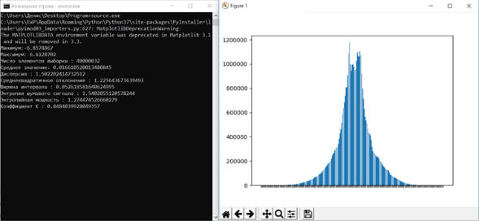

Сурет 3.9 – Автоматтандырылған есептеу бағдарламасы жұмысының нәтижесі

3.4 Әртүрлі жиіліктердің қосымша өрістеріндегі бүркемелейтін шуыл сигналдарының корреляциясын іздеу
Өлшеу құралдарының біршама үлкен өлшемдерін (спектр талдағышы, осциллограф, штативі бар өлшеу антеннасы, өлшеуді басқаруға арналған ДК) ескере отырып, шуылдың сапасын өлшеудің ұсынылған әдістері зертханалық жағдайларда қолданылады. ШГ орнату орындарына (реалды жұмыс жағдайында) шығып өлшеулерді жүргізу үшін ықшам және қымбат емес шағын автоматтандырылған кешеннің болуы қолайлы болады (3.10 сурет).
Мұндай құралды цифрлық SDR қабылдағыштары негізінде жасауға болады. Мысалы, SDRplay RSPduo, KerberosSDR, Coherent Multi-Tuner-Receivers, HackRF One SDR немесе осыған ұқсас басқалар негізінде.
SDR қабылдағыштарды пайдаланудың артықшылықтары мынада [152, 153]:
- салыстырмалы төмен салмағы мен өлшемдері;
- тұтыну қуатының аздығы;
- төмен бағасы;
- баптауды қажет етпейді;
- әртүрлі сипаттамалары бар құрылғылардың болуы;
- қоршаған орта факторларына төмен сезімталдығы (температураға, ылғалдылыққа, компоненттер параметрлерінің өзгеруіне және т.б.);
- 80 дБ-ден астам басу мүмкіндігі бар ескірген сүзгілерді іске асырудың қарапайымдылығы;
- гетеродиннің жоғары дәлдігі, фазаны және жиілікті реттеудің кең өрісі.

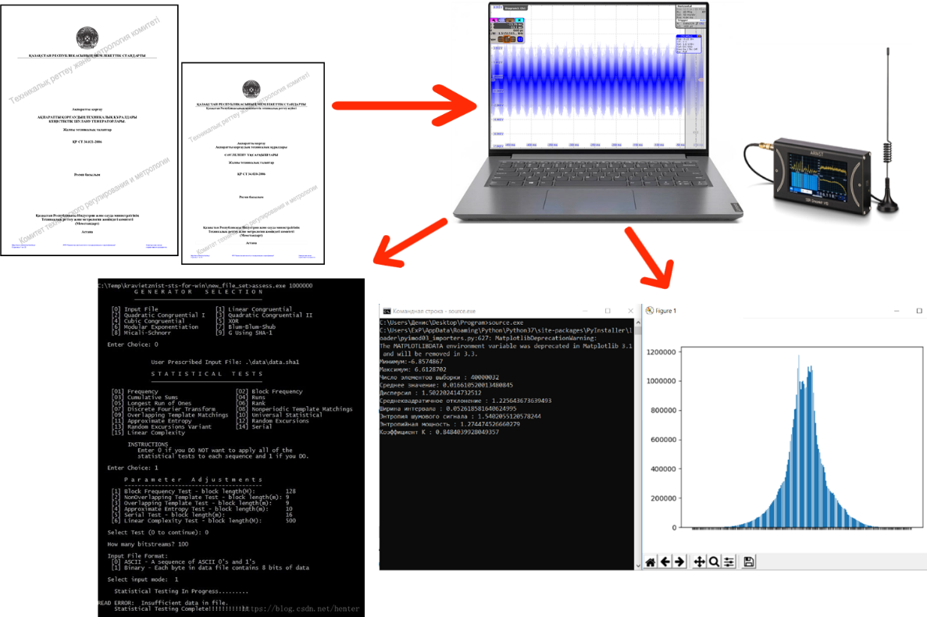

Сурет 3.10 – SDR қабылдағыны негізінде құрастырылған автоматтандырылған кешеннің жобасы
Осындай қабылдағыштардың негізінде ШГ шуыл бөгеуілдерінің сапасын бағалауға арналған әмбебап құрылғыны жасауға болады. Мұндай құрылғы шуыл бөгеуілдерінің сапасын бағалаудың келесі әдістерін жүзеге асыра алады:
- ұсынылған балама әдіс бойынша энтропиялық сапа коэффициентін есептеу;
- әртүрлі жиіліктердегі шуылдың корреляциясын іздеу;
- кездейсоқтық үшін статистикалық және (немесе) графикалық әдістерді (тесттерді) қолдану [119, 150, 151, 154].
ШГ шуылының ықтимал корреляциясының болуын іздеу (анықтау) үшін екі немесе одан да көп жиіліктер өрісінде бүркемелеу шуылын бір уақытта өлшеу және оларды бір-бірімен салыстыру ұсынылады.
Мұндай процедураның қажеттілігі ШГ бүркемелей шуылының жиіліктер өрісі ішкі жолақтарға бөлінуімен байланысты. Жиіліктердің әрбір ішкі жолақтарында шуыл сигналын қалыптастырудың арнасы болады немесе жиілікті көбейткіш қолданылады [3, 155].
Әртүрлі қосалқы жолақтарда генерацияланатын шуыл жиілікті қоспағанда бірдей параметрлерге ие болған жағдайда, оны ақпараттық сигналдар үлкен амплитудасы (қуаты) бар өрістерде шегеріп, қорғалатын ақпаратты қалпына келтіруге болады. Бұл жағдайда қосымша факторлардың болуы да маңызды, мысалы, бастапқы ақпараттық сигналдың қайталануы, оның амплитудасы (қуаты) және т.б.

3.5 Кездейсоқтыққа статистикалық әдістерді (тесттерді) қолдану
Шуылдың сапасын бағалау үшін кездейсоқтыққа графикалық және статистикалық әдістерді (тесттер) қолдануға болады (мысалы, NIST, TEST-U01, CRYPT-X, DIEHARD, ENT, PractRand сынақтары және т.б.).
Графикалық спектрлік сынақ Фурье түрлендіруінің шығарындыларының биіктіктерін талдау негізінде реттілік биттерінің таралу біркелкілігін бағалауға мүмкіндік береді. Оны бүркемелеу шуыл сигналдарының сапасын бағалау құралы ретінде пайдалану үшін ШГ сәулелейтін бүркемелеу шуыл сигналдарының (графикалық түрде) кейбір реттілік түрінде түсіндірілетін ең толық спектрінің белгілі бір мөлшерін алу қажет. Бұл графиктерден бүркемелеу шуыл сигналдары спектрі таралуының біркелкілігін бағалауға болады.
Бүркемелейтін шуыл сигналдарының (тізбектерінің) жеткіліксіз сапасын анықтауда графикалық сынақтар өте тиімді болуы мүмкін. Олардың көмегімен нәтижелері белгіленген критерийлерге сәйкес келмейтін ШГ анықтауға болады. Дегенмен, графикалық сынақтарды адам қабылдайтынын және олардың бірмәнділігіне кепілдік беруге болмайтындығын атап өткен жөн. Нақтырақ нәтижелер алу үшін реттіліктің цифрлық сипаттамасын беретін және сынақтан өткен-өтпегенін біржақты айтуға мүмкіндік беретін статистикалық сынақтар қолданылады [156].
Кездейсоқтықты статистикалық бағалау сынақтарын қолдану көмегімен шуыл сапасын бағалау әдісі мынадай негізгі кезеңдердің (операциялардың) тізбегі ретінде қарастыруға болады.
1. Бүркемелейтін шуыл сигналының бүкіл жиіліктік өрісін N тең жиіліктік аймағына (ішкі жолақтарға) әрбір жиіліктік аймақта оның спектрлік құраушыларының амплитудаларының кемінде l мәндері (l>2) болатындай етіп бөледі. Сонымен бірге қосалқы жолақтардың ені өлшеулер үшін пайдаланылатын қабылдағыштың өткізу жолағынан аспауы керек (спектр (сигнал) талдағышы, осциллограф).
2. Ішкі жолақтардың әрқайсысында бүркемелейтін шуыл сигналын біраз уақыт бойы қабылдап, электрлік сигналға түрлендіреді.
3. Электр сигналының лездік мәндерін дискретизациялауды іске асырады, уақыттың барлық дискретті мезеттері үшін электр сигналы кернеу деңгейлерін өлшейді.
Сонымен қатар бүркемелейтін шуыл сигналын өлшеуді әртүрлі әдістермен жүзеге асыруға болады.
Олардың бірі – спектр талдағышының көмегімен әрбір ішкі жолақтардағы спектрлік құраушылардың жиынтығын алу болып табылады. Бұл жағдайда осы құраушылардың амплитудалары өлшеніп, әрі қарайғы өңдеу үшін бақылау нүктелері (жиілік пен амплитуда) түрінде сақталады.
Әрине, қисық бойындағы нүктелер неғұрлым көп болса, бастапқы сигналды қайталау соғұрлым жақсы болады. Әртүрлі талдағыштар үшін дисплейде көрсетуге қол жетімді нүктелердің саны әр түрлі болады. Мысалы, олардың кейбіреулерінде жиіліктік облысындағы қисықтарды көрсету нүктелерінің санын 101-ден 8192 нүктеге дейін орнатуға болады. Ең мықты Keysight N9040B UXA сигнал талдағыштарында 100001 нүктені орнатуға болады. Нүктелер санын ұлғайту суреттің дәлдігін түпнұсқаға жақындатады (3.11 сурет) [157].

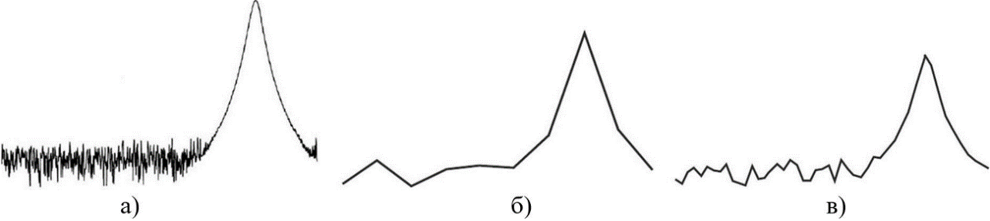

Сурет 3.11 – а) бастапқы сигнал; б) сигналды көрсетуге арналған нүктелердің аз саны; c) сигналды көрсету үшін нүктелердің көбірек саны

Бірақ, осындай нүктелер санының өзінде, әрбір ішкі жолақ үшін бүркемелейтін шуыл сигналы барлық жиіліктерінің амплитудаларын өлшеу көп еңбекті талап ететін жұмыс болып табылады.
Мысалы, трассадағы 100 000 нүкте ені 100 кГц болатын қосалқы жиіліктер ауқымын дәл көрсетуге мүмкіндік береді. ШГ жұмыс өрісі 1 ГГц болған жағдайда, оны 1000 қосалқы жолаққа бөліп, олардың әрқайсысы үшін өлшеулер жүргізу керек.
Бүремелейтін шуыл сигналын өлшеудің және оның лездік мәндерінің санақтарын дискретизациялаудың басқа әдістері [147-149] сипатталған.
4. [147] немесе [148] әдістерінің бірін пайдалана отырып, әрбір ішкі жолақтар үшін бүркемелейтін шуыл сигналы мәндерінің статистикасы жиналады. Жиналған статистиканың көлемі кемінде 54х10⁶ элемент болуы керек. Бірақ, статистиканың мұндай көлемінің жинақтау қолданылатын өлшеу құралдарының техникалық мүмкіндіктерімен шектелуі мүмкін.
Осыған орай, ішкі жолақтардың әрқайсысы үшін қажетті элементтер санының жиынтығын қайталама өлшеулердің нәтижелерін біріктіру арқылы жүзеге асыруға болады.
5. Ішкі өрістердің әрқайсысында элементтердің жинақталған көлеміне сәйкес шекті анықтайды (мысалы, орташа арифметикалық). Бұл шектен асатын сигналдарға «1» мәні, кері жағдайда «0» мәні беріледі.
Сигнал деңгейлерін «0» және «1» деңгейлеріне түрлендіру үрдісін автоматтандыру үшін бағдарлама әзірленді (бағдарламаның интерфейсі 3.12 суретте, ал листингісі Д қосымшасында келтірілген). 3.13 және 3.14 суреттерде өлшенген мәндерді «0» және «1» түрлендіру мысалдары көрсетілген.

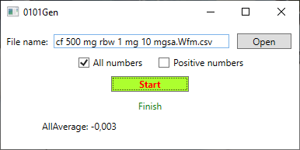

Сурет 3.12 – Сигнал деңгейлерін «0» және «1» түрлендіру үрдісін автоматтандыру бағдарламасының интерфейсі

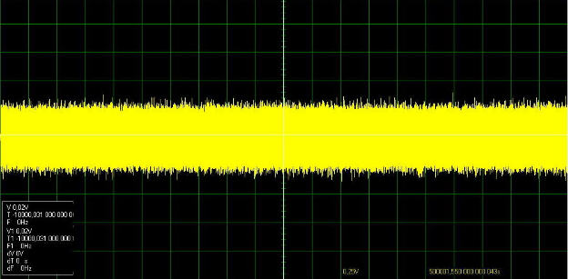

Сурет 3.13 – Осциллограмма түріндегі шуыл сигналының өлшенген және цифрлық түрге келтірілген мәндері

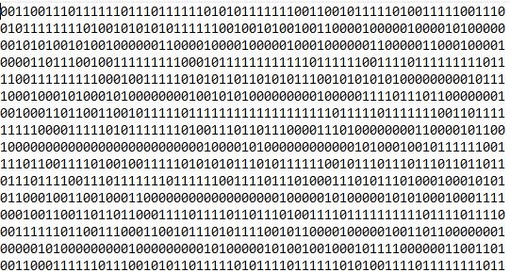

Сурет 3.14 – Шуыл сигналы амплитудаларының лездік мәндерін екілік сандарға түрлендіру нәтижесі

6. Жеткілікті мөлшердегі алынған «0» және «1» тізбегі кездейсоқтыққа статистикалық әдістер (тесттер) арқылы бағаланады (мысалы, NIST, TEST-U01, CRYPT-X, DIEHARD және т.б. сынақтары).
7. Статистикалық әдістерді (сынақтарды) пайдалана отырып бүркемелейтін шуыл бөгеуілдерінің сапасын бағалау нәтижелері бойынша әрбір ішжолақтарда барлық жиіліктер өрісі үшін шуылдың сапасын есептейді.
Кеңістіктік электромагниттік шуыл генераторлары шуылының сапасын бағалаудың ұсынылған әдісін қолданатын энтропиялық сапа коэффициентін дәстүрлі әдістеріне қосымша ретінде қарастыруға болады.
Статистикалық әдістерді (сынақтарды) пайдалану нәтижесіне мысал 3.15 суретте келірілген.
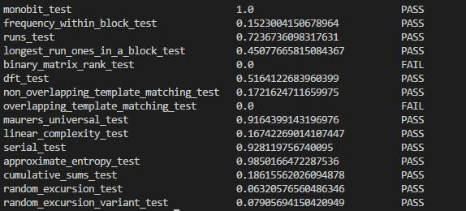

Сурет 3.15 – Статистикалық әдістерді (сынақтарды) пайдалану нәтижесіне мысал

III тарау бойынша қортындылар
Энтропиялық сапа коэффициентін есептеу негізінде бүркемелейтін шуыл бөгеуілдерінің сапасын бағалаудың жаңа әдісі, сондай-ақ оның математикалық үлгісі әзірленді.
Математикалық үлгі негізінде есептеулерді автоматтандырудың алгоритмі мен бағдарламасы құрастырылған.
Бүркемелейтін шуыл бөгеуілдерінің сапасын бағалау үшін кездейсоқтыққа статистикалық әдістерді (тесттерді) қолдану ұсынылды.
Спектр талдағыштаре мен цифрлық есте сақтау қабілеті бар осциллографтарды падалану арқылы бүркемелеу бөгеуілдерін өлшеу әдістері әзірленді.
Әзірленген балама әдіс бойынша энтропиялық сапа коэффициентін әрі қарай есептеу, әртүрлі жиіліктердің ішкі жолақтарындағы шуыл корреляциясын іздеу, сондай-ақ кездейсоқтық үшін статистикалық және (немесе) графикалық әдістерді (сынақтарды) қолдану үшін SDR қабылдағышының негізінде құрастырылған автоматтандырылған кешенді пайдалану ұсынылды.

4 БАЛАМА ӘДІСПЕН БҮРКЕМЕЛЕЙТІН ШУЫЛ БӨГЕУІЛДЕРІНІҢ САПАСЫН БАҒАЛАУ БОЙЫНША ПРАКТИКАЛЫҚ ІС-ТӘЖІРИБЕЛЕРДІҢ НӘТИЖЕЛЕРІ

Ұсынылған баламалы әдіс ақпараттандыру объектілерінде орнатылған «ЛГШ-503», «Гном-3», «Салют 2000 Б» және «Соната-Р2» ШГ шуыл сапасының энтропиялық коэффициентін өлшеу кезінде сынақтан өтті (4.1-4.4 суреттер).

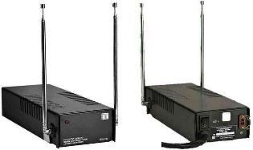

Сурет 4.1 – «ЛГШ-503» бұйымы

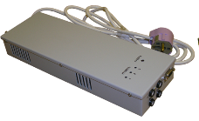

Сурет 4.2 – «Гном-3» бұйымы

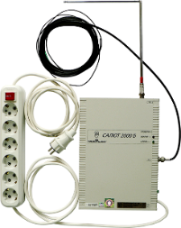

Сурет 4.3 – «Салют 2000 Б» бұйымы
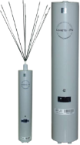

Сурет 4.4 – «Соната-Р2» бұйымы

Сынақтар мынадай құрамдағы зертханалық кешен көмегімен жүргізілді [149, 150]:
- АИ-5.0 белсенді өлшеу антеннасы;
- R&S FSW 8 цифрлық спектр талдағышы;
- R&S RTO 1022 цифрлық есте сақтау қабілеті бар осциллографы;
- ноутбук негізіндегі сигналдарды өңдеу кешені.
Бүркемелейтін шуыл бөгеуілдерін өлшеу 2.2 суретте көрсетілген сұлба бойынша орындалды. 4.5 суретте өлшеу стенді келтірілген.

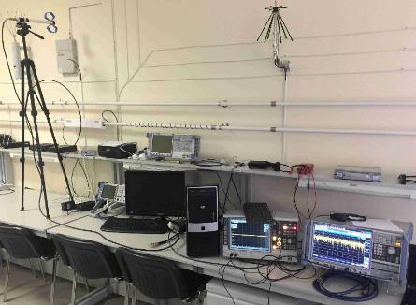

Сурет 4.5 – Өлшеу стенді

4.6-4.14 суреттерде «ЛГШ-503», «Гном-3», «Салют 2000 Б» және «Соната-Р2» шуыл генераторлары тудыратын бүркемелеу шуылының спектрлері мен осциллограммалары көрсетілген. 4.1-кестеде осы генераторлардың энтропиялық шуыл сапасы коэффициентінің есептелген мәндері келтірілген.
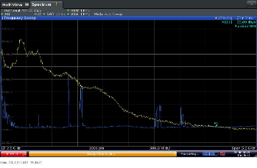

Сурет 4.6 – «ЛГШ-503» ШГ тудыратын бүркемелейтін шуылының спектрі

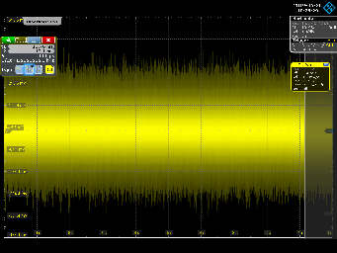

Сурет 4.7 – «ЛГШ-503» ШГ тудыратын бүркемелейтін шуылының осциллограммасы

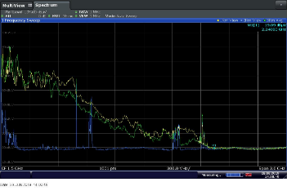

Сурет 4.8 – «Гном-3» ШГ тудыратын бүркемелейтін шуылының спектрі
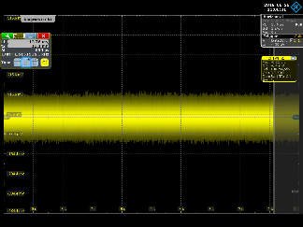

Сурет 4.9 – «Гном-3» ШГ тудыратын бүркемелейтін шуылының осциллограммасы

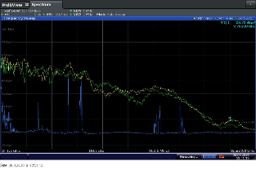

Сурет 4.10 – «Салют 2000 Б» ШГ тудыратын бүркемелейтін шуылының спектрі

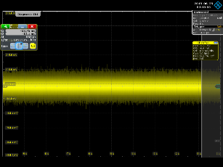

Сурет 4.11 – «Салют 2000 Б» ШГ тудыратын бүркемелейтін шуылының осциллограммасы
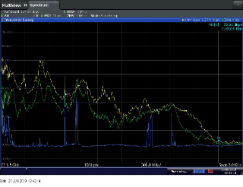

Сурет 4.12 – Минималды және максималды сәулелену деңгейлеріндегі «Соната-Р2» ШГ тудыратын бүркемелейтін шуылының спектрі

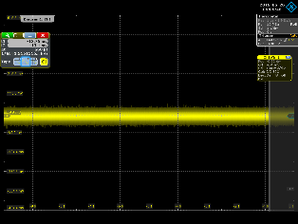

Сурет 4.13 – Минималды сәулелену деңгейлеріндегі «Соната-Р2» ШГ тудыратын бүркемелейтін шуылының осциллограммасы

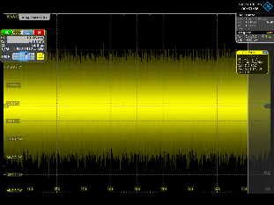

Сурет 4.14 – Максималды сәулелену деңгейлеріндегі «Соната-Р2» ШГ тудыратын бүркемелейтін шуылының осциллограммасы
Есептеулер әзірленген автоматтандырылған есептеу бағдарламасы арқылы жүргізілді. Өлшенген деректердің үлкен көлеміне байланысты (1 миллионнан астам) қолмен есептеулер жүргізілмеді.
4.1 кестеден көрініп отырғандай, ШГ тудыратын шуыл сапасының энтропия коэффициенттерінің өлшенген мәндері негізінен олардың төлқұжат мәндеріне сәйкес келеді.
Осылайша, ұсынылған әдістеме өлшеу құрылғыларын генераторларға гальваникалық қосылмай кеңістіктік электромагниттік шуландыру жүйесінің ШГ тудыратын шуыл сапасының энтропия коэффициенттерін өлшеуге мүмкіндік береді және өлшеудің жеткілікті дәлдігін қамтамасыз етеді.

Кесте 4.1 – ШГ шуылының энтропиялық сапа коэффициентінің өлшенген мәндері
ШГ моделі | Спектр талдағышы баптамасының жиілігі, МГц | Спектр талдағышы өткізу жолағының ені, МГц | Сәулелену қуаты | Шуыл сапасы энтропиялық коэффициентінің өлшенген мәні
«ЛГШ-503» | 500 | 80 | Максималды | 0,90
«Гном-3» | 500 | 80 | Максималды | 0,97
«Салют 2000Б» | 500 | 80 | Максималды | 0,96
«Соната-Р2» | 500 | 80 | Минималды | 0,88
 |  |  | Максималды | 0,98

IV тарау бойынша қортындылар
Өлшеу құралдары мен жабдықтары бар зертханалық стендтер жасалды.
Алдында әзірленген әдістерге сәйкес ақпараттандыру объектілерінде орнатылған «ЛГШ-503», «Гном-3», «Салют 2000 Б» және «Соната-Р2» ШГ бүркемелейтін шуыл бөгеуілдерінің сипаттамаларын өлшеу жүргізілді.
Ұсынылған балама әдістеме шуыл сапасының энтропиялық коэффициентін есептеу бойынша өлшеу нәтижелері негізінде сыналды. Сонымен бірге есептеулер әзірленген автоматтандыру бағдарламасы көмегімен жүргізілді.
Жұмыс барысында ұсынылған әдістеме өлшеу құрылғыларын генераторларға гальваникалық қосылмай кеңістіктік электромагниттік шуландыру жүйесінің ШГ тудыратын шуыл сапасының энтропия коэффициенттерін өлшеуге мүмкіндік береді және өлшеудің жеткілікті дәлдігін қамтамасыз етеді.

ҚОРЫТЫНДЫ

Диссертация шуыл сапасының энтропия коэффициентін есептеу негізінде бүркемелейтін шуыл бөгеуілдерінің сапасын бағалау әдістері, сондай-ақ кездейсоқтық үшін статистикалық әдістерді (сынауларды) қолдану және SDR қабылдағыштарын пайдалану мүмкіндігі қарастырылған ғылыми біліктілік жұмыс болып табылады. Диссертацияның негізгі ғылыми нәтижелері, зерттеу барысында алынған тәжірибелік қорытындылар мен ұсыныстар төменде келтірілген.
ЖЭМСН арналары бойынша ақпарат таралуынан қорғаудың белсенді және пассивті әдістері мен құралдарына шолу жасалды. Қорғаудың пассивті тәсілдерін қолдану қолайлырақ екендігі атап өтіледі, өйткені оларды пайдалану кезінде электромагниттік үйлесімділікке және қорғау құралдары жұмысының кері бүркемелеу белгілерінің болуына байланысты мәселелер туындамайды.
Дегенмен, оларды қолдану күрделілігіне, жоғары құнына, қосымша тәжірибелік-конструкторлық жұмыстарды жүргізу қажеттілігіне және т.б. байланысты әрқашан іске асыру мүмкін бола бермейді. Сондықтан БТҚ қабылдағышының кірісінде СШҚ төмендеуіне әкелетін белсенді қорғау әдістері пайдаланылады.
ДК ақпаратты өңдеудің негізгі режимдерін, ЖЭМС көздерін, олардың жиіліктік өрісін, жеке блоктар мен түйіндердің тестілік жұмыс режимдері көрсете отырып заманауи ДК ақпараттық сигналдарының сипаттамаларына талдау жүргізілді.
Электромагниттік шуыл түсінігі қарастырылды, олардың сипаттамалары мен бастапқы көздеріне шолу жасалады.
Кеңістіктік электромагниттік шуылдың мақсаты анықталды, ақпаратты қорғаудың энергетикалық және энергетикалық емес әдістерінің мәселелері қарастырылады, кеңістіктік шуылға қойылатын талаптарды нормативтік реттеу, ШГ құрастырудың негізгі сұлбалары, олардың сипаттамалары, сондай-ақ отандық және шетелдік ШГ салыстырмалы талдауының нәтижелері көрсетілді.
Бүркемелеу шуыл бөгеуілдерінің сапасын бағалаудың қолданыстағы тәсілдеріне және өлшеу құралдарына талдау жасалып, осы тәсілдерде пайдаланылатын негізгі бағалау сипаттамалары (көрсеткіштері), олардың айырмашылықтары мен кемшіліктері сипатталған.
Заманауи өлшеу құралдарын қолдану қажеттілігі туралы дәлелдер келтіріліп, оларды пайдалану кезінде бүркемелеу шуыл бөгеуілдерін өлшеудің мынадай екі әдісі ұсынылады:
- цифрлық есте сақтау қабілеті бар осциллографтарды пайдалану арқылы;
- спектр талдағыштары мен цифрлық есте сақтау қабілеті бар осциллографтарды қолдану арқылы.
Өлшеу қондырғылары мен құралдарына қойылатын талаптар сипатталды. Шуылды өлшеу жүргізілді, өлшеу құралдарының оңтайлы параметрлері таңдалды.
Энтропиялық сапа коэффициентін есептеу негізінде бүркемелейтін шуыл бөгеуілдерінің сапасын бағалаудың баламалы әдісі, сондай-ақ оның математикалық үлгісі әзірленді. Математикалық үлгі негізінде есептеулерді автоматтандырудың алгоритмі мен бағдарламасы құрастырылған.
Бүркемелейтін шуыл бөгеуілдерінің сапасын бағалау үшін кездейсоқтыққа статистикалық әдістерді (тесттерді) қолдану, әзірленген балама әдіс бойынша энтропиялық сапа коэффициентін есептеу, әртүрлі жиіліктердің ішкі жолақтарындағы шуыл корреляциясын іздеу, сондай-ақ кездейсоқтық үшін статистикалық және (немесе) графикалық әдістерді (сынақтарды) қолдану үшін SDR қабылдағыштарының негізінде құрастырылған автоматтандырылған кешенді пайдалану ұсынылды.
Өлшеу құралдары мен жабдықтары бар зертханалық стендтер жасалды.
Алдында әзірленген әдістерге сәйкес ақпараттандыру объектілерінде орнатылған «ЛГШ-503», «Гном-3», «Салют 2000 Б» және «Соната-Р2» ШГ бүркемелейтін шуыл бөгеуілдерінің сипаттамаларын өлшеу жүргізілді.
Ұсынылған балама әдістеме шуыл сапасының энтропиялық коэффициентін есептеу бойынша өлшеу нәтижелері негізінде сыналды. Сонымен бірге есептеулер әзірленген автоматтандыру бағдарламасы көмегімен жүргізілді.
Жұмыс барысында ұсынылған әдістеме өлшеу құрылғыларын генераторларға гальваникалық қосылмай кеңістіктік электромагниттік шуландыру жүйесінің ШГ тудыратын шуыл сапасының энтропия коэффициенттерін өлшеуге мүмкіндік береді және өлшеудің жеткілікті дәлдігін қамтамасыз етеді.
Осылайша, ұсынылған математикалық және компьютерлік үлгілер, баламалы әдіс алгоритмі ЖЭМСН арналары арқылы ақпаратты қорғауды реттейтін қолданыстағы нормативтік құжаттарды жетілдіруге, сондай-ақ ШГ бүркемелейтін шуыл бөгеуілдерінің сапасын бағалаудың қол жетерлік құралдарын кеңінен пайдалануға қабылдауды қамтамасыз етуге толық мүмкіндік береді.

ПАЙДАЛАНЫЛҒАН ӘДЕБИЕТТЕР ТІЗІМІ

1 Хорев А.А. Техническая защита информации: учеб. пособие для студентов вузов. В 3 т. Т. 1. Технические каналы утечки информации. - М.: НПЦ «Аналитика», 2008. – 436 с.
2 Хорев А.А. Способы защиты объектов информатизации от утечки информации по техническим каналам: экранирование // Специальная техника. – М.: 2012. – № 3 – С. 45-62.
3 Хорев А.А. Способы защиты объектов информатизации от утечки информации по техническим каналам: пространственное электромагнитное зашумление// Специальная техника. – М.: 2012. – № 6 – С. 37-57.
4 Васильев И.В., Козин И.Д., Федулина И.Н. Защита информации. Учебное пособие. – Алматы: АУЭС, 2010. – 76 с.
5 Технические средства и методы защиты информации. Учебник для вузов / А.П. Зайцев, А.А. Шелупанов, Р.В. Мещеряков. Под ред. А.П. Зайцев и А.А. Шелупанова. – 7-е изд., испр. – М.: Горячая линия – Телеком, 2017. – 442 с.
6 Бузов Г.А. Защита информации ограниченного доступа от утечки по техническим каналам. – М.: Горячая линия – Телеком, 2017. – 586 с.
7 ҚР СТ ГОСТ Р 51275-2006 Ақпаратты қорғау. Ақпараттандыру нысаны. Ақпаратқа ықпал ететін факторлар. Жалпы ережелер.
8 ҚР СТ 1700-2007 Қызметтік үймараттарда ақпаратты техникалық қорғау. Жалпы техникалық талаптар.
9 Смайлов Н.К., Батыргалиев А.Б. Сравнительный анализ характеристик отечественных и зарубежных генераторов пространственного зашумления // Вестник КазНИТУ. № 2 (132), март 2019, Алматы. – С. 202-208.
10 Zhang Jiemin. Study on TEMPEST Standards Attributes and Architecture // International Journal of u-and e-Service, Science and Technology. Vol.8, No. 11 (2015). – P. 85-94.
12 CNSSAM TEMPEST/1-13(U) RED/BLACK Installation Guidance.
12 NSTISSAM TEMPEST/1-92 Compromising Emanations Laboratory Test Requirements, Electromagnetics (U).
13 NSTISSAM TEMPEST/2-95 RED/BLACK Installation Guidance.
14 NSTISSAM/TEMPEST 1-00 Maintenance And Disposition of TEMPEST Equipment.
15 CNSS Advisory Memorandum TEMPEST 01-02 (U) Nonstop Evaluation Standard.
16 NCSC 3 TEMPEST Glossary.
17 NACSEM 5112 (RP-4) Nonstop Evaluation Techniques (U).
18 NSTISSI No. 7000 TEMPEST Countermeasures for Facilities.
19 Чеховский С.А. Электромагнитные излучения компьютерных систем и защита информации // Науково-технічний журнал «Захист інформації», No 3, 2003. – С. 18-29.
20 Мотуз О.В. Побочные электромагнитные излучения: моменты истории // Защита информации. Конфидент, январь-февраль 1’2001. – С. 86-89.
21 Технические методы и средства защиты информации / Ю.Н. Максимов, В.Г. Сонников, В.Г. Петров и др. – СПБ.: ООО «Издательство Полигон», – 2000. – 320 с.
22 Ворона В.А., Костенко В.О. Способы и средства защиты информации от утечки по техническим каналам // Computational nanotechnology. – 2016. - № 3. – С. 208-223.
23 ҚР СТ 34.013-2002 Ақпараттық технология. Есептеу техника құралдарында ақпаратты өңдеу кезінде жанама электромагниттік сәулелену және нысаналау есебінен қорғау. Жалпы техникалық талаптар.
24 ҚР СТ 34.020-2006 Ақпаратты қорғау. Ақпаратты қорғаудың техникалық құралдары. Сәулелену ұқсатқыштары. Жалпы техникалық талаптар.
25 ҚР СТ 34.021-2006 Ақпаратты қорғау. Ақпаратты қорғаудың техникалық құралдары. Кеңістіктік шулану генераторлары. Жалпы техникалық талаптар.
26 ҚР СТ 34.024-2006 Ақпаратты қорғау. Қорғалған орындалудағы автоматтандырылған жүйелер. Жалпы техникалық талаптар.
27 ҚР СТ 1697-2007 Ақпаратты қорғау. Техникалық құралдарды электрмен қоректендіру тізбектері бойынша ақпараттың жылыстауынан құрғау құралдары. Жалпы техникалық талаптар.
28 ҚР СТ 1698-2007 Ақпаратты қорғау. Ақпаратты техникалық барлаулардан және оның есептеу техникасы құралдары нысандарының техникалық арналары бойынша жылыстанудан қорғау. Қорғау әдістері.
29 ҚР СТ 1701-2007 Есептеу техникалары құралдарында, автоматтандырылған ақпараттық жүйелері мен желілерде ақпаратты жанама электромагниттік сәулеленулер мен кезеушілік арқылы жылыстаулардан техникалық қорғау. Жалпы техникалық шарттар.
30 НД ТЗІ 3.7-003-2005 Порядок проведення робіт із створення комплексної системи захисту інформації в інформаційно-телекомунікаційній системі.
31 ТР ЕОТ-95 Тимчасові рекомендації з технічного захисту інформації у засобах обчислювальної техніки, автоматизованих системах і мережах від витоку каналами побічних електромагнітних випромінювань і наводок.
32 НД ТЗІ 3.7-001-99 Методичні вказівки щодо розробки технічного завдання на створення комплексної системи захисту інформації в автоматизованій системі.
33 НД ТЗІ 3.3-001-07 Захист інформації на об’єктах інформаційної діяльності. Створення комплексу технічного захисту інформації. Порядок розроблення та впровадження заходів із захисту інформації.
34 Технические средства и методы защиты информации: Учебник для вузов / Зайцев А.П., Шелупанов А.А., Мещеряков Р.В. и др.; под ред. А.П. Зайцева и А.А. Шелупанова. – М.: ООО «Издательство Машиностроение», 2009 – 508 с.
35 Сидорин Ю.С. Технические средства защиты информации: Учеб. пособие. СПб.: Изд-во Политехн. ун-та, 2005. – 141 с.
36 Хорев А.А. Способы защиты объектов информатизации от утечки информации по техническим каналам: заземление технических средств обработки информации //Специальная техника. – М.: 2012. – № 4 – С. 45-61.
37 Способы защиты объектов информатизации от утечки информации по техническим каналам: защита цепей электропитания средств вычислительной техники// Специальная техника. – М.: 2013. – № 1 – С. 44-61.
38 Батыргалиев А.Б., Смадиева А.Г. Обзор ПК в защищенном исполнении // Вестник КазНИТУ. № 2 (138), апрель 2020, Алматы. – С. 151-159.
39 MIL-STD-188-124B Grounfing, Bounding and Shielding.
40 MIL-HDBK-419A Grounding, Bonding and Shielding for Electronic Equipment and Facilities.
41 MIL-HDBK-1195 Radio Frequency Shielded Enclosures.
42 MIL-HDBK-1857 Grounding, Bonding and Shielding Design Practices.
43 Солодкий В.С., Тимофеев В.А.Технические средства защиты информации с ограниченным доступом [Текст]: Монография. – Харьков: ХНУРЭ, 2013.-228с.
44 Киреева Н.В., Семенов А.В. Утечка информации по каналам ПЭМИ и способы их защиты // Международный журнал прикладных и фундаментальных исследований. – №8, 2016. – С. 499-504.
45 Генне В.И. К оценке уровня ПЭМИ цифрового электронного оборудования // Защита информации. Конфидент, ноябрь-декабрь 6’1999. – С. 61-64.
46 Мистров Л.Е., Милушев Д.Э. Методика оценки приёма информации по побочному электромагнитному излучению персональных компьютеров // Информационная безопасность регионов. 2011. № 2 (9). – С. 22-26.
47 Рыженко С.В. К вопросу о побочных электромагнитных излучениях современных интерфейсов средств вычислительной техники // руды Межвузовской научно-практической конференции «Актуальные проблемы обеспечения информационной безопасности». – Самара: Изд-во Инсома-Пресс, 2017. – С. 170-176.
48 Хореев А.А. Оценка возможности перехвата побочных электромагнитных излучений видеосистемы компьютера. Часть 1 // Специальная техника, №3, 2011. – С. 48-61.
49 Иванов А.В. Оценка защищенности информации от утечки по каналам побочных электромагнитных излучений и наводок: учебное пособие / А.В. Иванов. – Новосибирск: Изд-во НГТУ, 2018. – 64 с.
50 Лыков Ю.В., Сягаева О.А. Анализ источников ПЭМИ в современных ПК / Ю. В. Лыков, O. A. Сягаева // Радиотехника: Всеукр. межвед. науч.-техн. сб. – 2012. – Вып. 169. – С. 196-207.
51 ГОСТ 29339-92 Ақпараттық технология. Есептеу техника құралдарында ақпаратты өңдеу кезінде ЖЭМСН есебінен қорғау. Жалпы техникалық талаптар.
52 ГОСТ Р 50752-95 Ақпараттық технология. Есептеу техника құралдарында ақпаратты өңдеу кезінде жанама электромагниттік сәулелену және нысаналау есебінен қорғау. Сынау әдістері.
53 Хореев А.А. Оценка возможности обнаружения побочных электромагнитных излучений // Доклады ТУСУРа, No 2 (32), июнь 2014. – С. 207-213.
54 Wim van Eck. Electromagnetic radiation from video display units: An eavesdropping risk? // Computers & Security. Volume 4, Issue 4, December 1985. – P. 269-286.
55 Markus G. Kuhn. Optical Time-Domain Eavesdropping Risks of CRT Displays // Proceedings 2002 IEEE Symposium on Security and Privacy, 12-15 May 2002, Berkeley, California, – P. 3-18.
56 Стеченко В., Танцюра Д. Оценка возможности дистанционного съема информации при длительном накоплении видео-сигналов // Правове, нормативне та метрологічне забезпечення системи захисту інформації в Україні, вип. 1 (31), 2016 р. – С. 101-113.
57 Alexandru Boitan, Ireneusz Kubiak, Simona Halunga, Artur Przybysz, Andrzej Stanczak. Method of Colors and Secure Fonts Used for Source Shaping of Valuable Emissions from Projector in Electromagnetic Eavesdropping Process // Symmetry, 2020, 12, 1908.
58 Васечкин Е.А., Таранов А.Б. Модель сигналов побочных электромагнитных излучений видеоинтерфейсов // Труды СПИИРАН, 2016, Вып. 4(47). – С. 46-64.
59 Кондратьев А.В. Техническая защита информации. Практика работ по оценке основных каналов утечки [Текст] / А.В. Кондратьев. – Москва: Горячая линия - Телеком, 2016. – 304 с.
60 Хорев А.А. Оценка возможности перехвата побочных электромагнитных излучений клавиатуры компьютера // Специальная техника, №5, 2011. – С. 47-63.
61 Соколов Р.И. Исследование алгоритмов обработки сигналов для обнаружения и восстановления информативных данных из побочного электромагнитного излучения USB клавиатур дисс. канд. техн. наук. – Екатеринбург, Уральский федеральный университет имени первого Президента России Б.Н. Ельцина, 2016. – 158 с.
62 Закандаев Т.Ю., Степаненко В.М. Оценка возможности перехвата побочных электромагнитных излучений клавиатуры компьютера http://ptmip.ipt.kpi.ua/wp-content/uploads/sites/6/2014/06/Zakandaev.pdf 10.05.2021.
63 Дмитриев В.А., Степанян А.Б., Фисенко В.К. Контроль защиты конфиденциальной информации при вводе с клавиатуры ПК // «Штучний інтелект», 2013, № 3. – С. 549-553.
64 Кобяков В.Ю. Обнаружение ПЭМИ проводников и коннекторов при передаче по интерфейсу USB / В.Ю. Кобяков, А.С. Лучинин // Вестник УрФО. Безопасность в информационной сфере. – №4(14). – Екатеринбург, 2014. – С. 4-8.
65 Соколов Р.И. Потенциальные возможности обнаружения спектральных составляющих ПЭМИ сигнала клавиатуры USB интерфейса / Р.И. Соколов, Д.В. Астрецов, В.Ю. Кобяков // 2я Международная конференция студентов, аспирантов и молодых ученых «Информационные технологии, телекоммуникации и системы управления»: сборник докладов. – Екатеринбург: [УрФУ], 2016. – С. 152-160.
66 Martin Vuagnoux, Sylvain Pasini. Compromising Electromagnetic Emanations of Wired and Wireless Keyboards // EPFL, Lausanne, Switzerland https://www.usenix.org/legacy/event/sec09/tech/full_papers/vuagnoux.pdf 22.01.2020.
67 Голяков А.А., Дириенко Е.В. Исследование возможности получения информации с печатающего блока лазерного принтера по каналу ПЭМИ // Безопасность информационных технологий. Том 22, № 3 (2015). – С. 25-32.
68 Г. Отт. Методы подавления шумов и помех в электронных системах. Перевод с английского Б.Н. Бронина. Под ред. М.В. Гальперина. – М.: Издательство «Мир», 1979. – 318 с.
69 ГОСТ Р 50397-2011 Техникалық құралдардың электромагниттік үйлесімділігі. Терминдер мен анықтамалар.
70 МСЭ-R P.372-11(09/2013) ұсынылымы. Радиошуыл.
71 Денисенко А.Н. Сигналы. Теоретическая радиотехника. Справочное пособие. – М.: Горячая линия–Телеком, 2005. – 704 с.
72 J. Johnson. «Thermal Agitation of Electricity in Conductors», Phys. Rev. 32, 97 (1928).
73 Nyquist H. Thermal agitation of electric charge in conductors. Phys. Rev. 32, – Р. 110-113 (1928).
74 Букингем М. Шумы в электронных приборах и системах: Пер. с англ. – М.: Мир, 1986. – 399 с.
75 Д. Мак-Доналд. Введение в физику шумов и флуктуаций. Перев. с англ. Г.В. Воскресенского и В.П. Яковлева. Под ред. Я.И. Хургина. – М.: Издательство «Мир», 1964. – 161 с.
76 Робинсон Ф.Н.Х. Шумы и флуктуации в электронных схемах и цепях. Пер. с англ. – М.: Атомиздат, 1980. – 256 с.
77 Edoardo Milotti. 1/f noise: a pedagogical review. arXiv preprint physics/0204033, 2002 https://arxiv.org/ftp/physics/papers/0204/0204033.pdf 25.10.2021.
78 Борисов Б.Д. Модели спектральной плотности мощности фликкер-шумов // Автоматика и программная инженерия, 2015, No2 (12). – С. 78-82.
79 Тетерич Н.М. Генераторы шума и измерение шумовых характеристик. Изд. 2-е, переработ. и доп., М., «Энергия», 1968. – 216 с.
80 Левин Б.Р. Теоретические основы статистической радиотехники. – 3-е изд., перераб. и доп. – М.: Радио и связь,1989. – 656 с.: ил., Тихонов В.И. Статистическая радиотехника. – 2-е изд., перераб. и доп. – М.: Радио и связь,1982. – 624 с.
81 Лихтер, Я.И. О некоторых особенностях функции распределения напряженности поля атмосферных радиопомех Текст. / Я.И. Лихтер // Тр. НИЗМИР. 1956. Вып. 13. - С. 63-76.
82 Horner, F. An investigation of atmospheric radio noise at very low frequencies Text. /F. Horner, J. Harwood // Proc.IEE. 1956. Vol.l03B. N12. – P. 743-751.
83 Бунимович В.И. Флуктуационные процессы в радиоприемных устройствах. – М.: Советское радио, 1951. – 363 с.
84 Защита от помех. Под ред. Максимова М.В. – М.: «Сов. радио», 1976. – 496 с.
85 Радиоэлектронная борьба / А.И. Куприянов. – М: Вузовская книга, 2013. – 360 с.
86 Куприянов А.И. Радиоэлектронная борьба. Основы теории / А.И. Куприянов, Л.Н. Шустов // М.: Вузовская книга. – 2011. - 800 с.
87 Патент РФ №2290748. Способ генерирования испытательного сигнала с заданной функцией распределения вероятностей. – Опубл. в БИ 27.12.2006.
88 Палий А.И. Радиоэлектронная борьба. – 2-е изд., перераб. и доп. – М.: Воениздат, 1989. – 350 с.
89 Электромагнитная совместимость и помехозащищённость РЭС: учебное пособие / А.П. Пудовкин, Ю.Н. Панасюк, Т.И. Чернышова. – Тамбов: Изд-во ФГБОУ ВПО «ТГТУ», 2013. – 92 с.
90 Защита от радиопомех / Под ред. М. В. Максимова. М.: Сов. радио, 1976. – 496 с.
91 Леонов А. И., Фомичев К. И. Моиоимлульсная радиолокация. 2-с нзд., перераб. и доп. М.: Радио и связь, 1984. – 312 с.
92 Бонни Бэйкер. - Издательство: Додэка-XXI, 2010. – 360 стр.
93 Кашкаров А.П. Электронные самоделки. – СПб.: БХВ-Петербург, 2007. – 301 с.
94 Мирский Г. Я. Электронные измерения: 4-е изд., перераб. и доп. М.: Радио и связь, 1986. – 440 с.
95 Жалуд В., Кулешов В.Н. Шумы в полупроводниковых устройствах. Под общей ред. А.К. Нарышкина. Совместное советско-чешское издание. – М., «Сов радио», 1977. – 416 с.
96 ГОСТ 15133-77 Приборы полупроводниковые. Термины и определения.
97 Политехнический терминологический толковый словарь. Составление: В. Бутаков, И. Фаградянц. 2014.
98 Доброхотов Б.А. Измерения в электронике. Том 2. В 2-х томах. – М.-Л.: Энергия, 1965. – 240 с.
99 Фастовский И.А., Фурманов И.М. Типовые приборы для измерения индустриальных радиопомех. – Л.: Государственное союзное издательство судостроительной промышленности СУДПРОМ ГИЗ, 1959. – 120 с.
100 Ван дер Зил А. Шум (источники, описание, измерение). Пер. с англ, под ред. А. К. Нарышкина. – М., «Сов. радио», 1973. – 228 с.
101 Shepertусki T.H. High level video noise sources. Canad. Electronics Engng, 1963, № 2.
102 Rоss G.F. Noise properties of beam switching tubes. Electronic Industries, 1961, 24, № 7.
103 Авторское свидетельство СССР № 1773220. Способ маскировки радиоизлучений средств вычислительной техники и устройство для его реализации / Дмитриев А.С., Залогин Н.Н., Иванов В.П., Калинин В.И., Кислов В.Я., Соколов А.В. - Приоритет от 21.09.1981 г., кл. 04 К 3/00, зарегистрировано 01.07.1992 г.
104 Авторское свидетельство СССР № 197621. Устройство активной радиомаскировки / Кальянов Э.В., Кислов В.Я., Залогин Н.Н., Калинин В.И., Иванов В.П., Бурыкин В.А., Палатов К.А. - Приоритет от 22.06.1983 г.
105 Авторское свидетельство № 207055. Устройство для маскировки радиоизлучений радиотехнических средств вычислительной техники / Анисимова Ю.А., Бурыкин В.А., Дмитриев А.С., Залогин Н.Н., Иванов В.П., Кислов В.Я., Максимов А.С. - Приоритет от 25.11.1983 г.
106 Авторское свидетельство № 215948. Генератор шума / Дмитриев А.С., Иванов В.П., Кальянов Э.В., Лебедев М.Н. - Приоритет от 23.04.1984 г.
107 Кальянов Э.В., Иванов В.П., Лебедев М.Н. Экспериментальное исследование транзисторного генератора с ЗОС // Радиотехника и электроника. - 1982. - Т. 27, – № 5.
108 Дмитриев А.С., Иванов В.П., Лебедев М.Н. Модель транзисторного генератора с хаотической динамикой // Радиотехника и электроника. – 1988. - Т. 23, - № 5. – С. 1085-1088.
109 Иванов В.П. Устройства радиомаскировки ПЭМИН на основе сверхширокополосных генераторов шума // Защита информации. Инсайд. - 2007. - № 2(14). - С. 34-39.
110 Иванов В.П. Устройства радиомаскировки. Защита от электронного шпионажа // Безопасность информационных технологий. - 2009. - Т. 16, № 4. – С. 74-80.
111 Патент на изобретение № 2170493 «Устройство радиомаскировки» / Безруков В.А., Иванов В.П., Калашников В.С., Лебедев М.Н. Бюлл. изобретений № 19, 10.07.2001 г.
112 Иванов В.П., Залогин Н.Н. Побочные электромагнитные излучения электронной вычислительной техники и их маскировка // Защита информации. Инсайд. - 2010. - № 1(31). – С. 34-37.
113 Иванов В.П. Транзисторные генераторы шума для устройств радиомаскировки ПЭМИН // Специальная техника. – 2017. - № 1. – С. 23-29.
114 Иванов В.П., Залогин Н.Н. Активная маскировка побочных излучений вычислительных систем // КомпьютерПресс. – 1993. - № 10. - С. 33-35.
115 Соснин Д.В., Бычков И.А., Квылинский Ю.Ф., Сафронов В.В., Служенков Е.А., Фролов Е.С., Залогин Н.Н. Средства защиты от перехвата информации по каналам ПЭМИН // Защита информации. Инсайд. - 2015. - № 1(61). - С. 60-64.
116 Жалковский М.В., Сидоренко А.В. Комбинированный метод защиты информации от утечки по каналам побочных электромагнитных излучений // Современные проблемы радиотехники и телекоммуникаций «РТ-2013»: Материалы 9-й межнар. молодежной научно-техн. конф., Севастополь 22-26 апреля 2013 г. - Севастополь: СевНТУ, 2013. - С. 442.
117 Панычев С.Н., Питолин В.М., Самоцвет Н.А. Универсальный показатель для оценки эффективности маскирующих и имитационных радиопомех // Радиотехника. - 2016. - № 6. - С. 26-30.
118 Патент РФ № 2111527, МПК H04B17/00. Устройство для контроля параметров генератора маскирующих шумовых сигналов / Железняк В.К., Комаров В.Ф., Тараканов М.С.; заявитель и патентообладатель Железняк В.К., Комаров В.Ф., Тараканов М.С. - № 93014951/07; заявл. 22.03.1993; опубл. 20.05.1998. – 7 с.
119 Батыргалиев А.Б., Смайлов Н.К. Обзор способов оценивания качества маскирующего шума // Polish journal of science. № 14 (2019), Vol. 1, Варшава, Польша. – С. 33-35.
120 Смайлов Н.К., Батыргалиев А.Б. Требования к применению генераторов электромагнитного пространственного зашумления // Вестник ПГУ. Энергетическая серия. № 1 (2019), Павлодар. – С. 202-208.
121 Жанабаев З.Ж., Алмасбеков Н.Е., Иманбаева А.К., Манапбаева А.Б., Ахтанов С.Н. Защита информации динамическим хаосом с фазовым управлением // Материалы 7-й международной научной конф. «Хаос и структ. в нелин. сист», 15-17 июня, 2010. Караганда. - С. 13-20.
122 Когай Г.Д., Тен Т.Л. Методы и модели хаотических процессов в системах связи // Современные наукоемкие технологии. - 2014. - № 10. - С. 61-64.
123 Губанов Д., Дмитриев А., Панас А., Старков С., Стешенко В. Генераторы хаоса в интегральном исполнении // Chipnews. Новости о микросхемах. - 1999. - № 8. - С. 9-14.
124 Дмитриев А. С., Ефремова Е.В., Никишов А.Ю., Панас А.И. Генераторы хаоса: от вакуумных приборов до наносхем // Радиоэлектроника, наносистемы, информационные технологии. - 2009. Т. 1. - № 1-2. - С. 6-22.
125 Батыргалиев А.Б., Сериккажыулы Д., Джангозин Ж.А. Оценка подверженности генераторов шума акустоэлектрическим преобразованиям на примере постановщика помех «Барьер-01» // Труды Сатпаевских чтений Инновационные технологии - ключ к успешному решению фундаментальных и прикладных задач в рудном и нефтегазовом секторах экономики РК, Том II. - Алматы: КазНИТУ имени Сатпаева, 2019. – С. 47-50.
126 Smailov N., Batyrgaliyev A. Assessment of exposure to high-frequency imposition noise generators // The 17th International Scientific Conference “Information Technologies and Management”, April 25-26 2019. Theses. Editors V.I. Gopejenko, N. Burlucka. ISMA, Riga, 2019. - P. 58-59.
127 Смайлов Н.К., Батыргалиев А.Б., Смирнов Д.А., Чеботарева А.Д. Оценка подверженности генераторов пространственного электромагнитного зашумления высокочастотному облучению // Информатика и прикладная математика: Мат. IV Межд. науч. конф. (25-29 сентября 2019 г.). Часть 2. – Алматы, 2019. – С. 476-483.
128 Требования к средствам активной защиты информации от утечки за счет побочных электромагнитных излучений и наводок, утвержденные приказом Федеральной службой по техническому и экспортному контролю России от 3 октября 2014 года № 33.
129 Решение Государственной комиссии по радиочастотам (действующей при Министерстве цифрового развития, связи и массовых коммуникаций Российской Федерации) от 1 июня 2016 года № 16 37-14-1дсп «О выделении полосы радиочастот 0,01 до 6000 МГц для генераторов радиошума, используемых в качестве средств защиты информации».
130 СТБ 1875-2011 Ақпаратты қорғау құралдары. Электромагниттік шуыл генераторлары. Жалпы техникалық талаптар.
- Область аккредитации https://www.bsca.by/ru/registry-testlab/get-file?id=16572 10.12.2018.
132 Беларусь Республикасының алдын ала мемлекеттік стандарты STB P 1875-2009 Ақпаратты қорғау құралдары. Электромагниттік шуыл генераторлары. Жалпы техникалық талаптар және сынақ әдістері.
133 Временные рекомендации по технической защите информации от утечки по каналам побочных электромагнитных излучений и наводок, утвержденных приказом Государственной службы Украины по вопросам технической защиты информации от 9 июня 1995 № 25.
134 Гаврилов И.В. Методика оценивания качества маскирующего шума // Труды СПИИРАН. - 2015. Вып. 6 (43). - С.179-190.
135 Smailov N., Batyrgaliyev A., Seilova N., Kuttybaeva A., Ibrayev A. Some approaches to assessing the quality of masking noise interference of spatial noise generators // Journal of Theoretical and Applied Information Technology, Volume 98, Issue 17, September 2020. – P. 3555-3574.
136 Smailov N., Batyrgaliyev A., Akhmediyarova A., Seilova N., Koshkinbayeva M., Baigulbayeva M., Romaniuk R., Orunbekov M., Kabdoldina A., Kotyra A. Approaches to evaluating the quality of masking noise interference // Intl Journal Of Electronics And Telecommunications, 2021, VOL. 67, NO. 1. – P. 59-64.
137 Патент РФ № 2346390, МПК H04B1/69. Способ оценки качества маскирующих частотно-модулированных шумовых помех / Тупота В.И., Герасименко В.Г., Бортников А.Н., Бурмин В.А., Самсонов А.А., Петигин А.Ф.; заявитель и патентообладатель Федеральное государственное учреждение Государственный научно-исследовательский испытательный институт проблем технической защиты информации Федеральной службы по техническому и экспортному контролю. - № 2007127237/09; заявл. 16.07.2007; опубл. 10.02.2009, Бюл. № 4. - 6 с.
138 Патент РФ № 2351076, МПК H04B17/00. Способ оценки качества маскирующих амплитудно-модулированных шумовых помех / Тупота В.И., Герасименко В.Г., Бортников А.Н., Бурмин В.А., Самсонов А.А., Петигин А.Ф.; заявитель и патентообладатель Федеральное государственное учреждение Государственный научно-исследовательский испытательный институт проблем технической защиты информации Федеральной службы по техническому и экспортному контролю. - № 2007127156/09; заявл. 16.07.2007; опубл. 27.03.2009, Бюл. № 9. - 6 с.
139 Патент РФ № 2353057, МПК H04B1/713. Способ оценки качества маскирующих прямошумовых помех / Тупота В.И., Герасименко В.Г., Бортников А.Н., Бурмин В.А., Самсонов А.А., Петигин А.Ф.; заявитель и патентообладатель Федеральное государственное учреждение Государственный научно-исследовательский испытательный институт проблем технической защиты информации Федеральной службы по техническому и экспортному контролю. - № 2007127227/09; заявл. 16.07.2007; опубл. 20.04.2009, Бюл. № 11. – 9 с.
140 Патент РФ № 2350023, МПК H04B17/00. Способ оценки качества маскирующего акустического (вибро-акустического шума) / Тупота В.И., Ге-расименко В.Г, Бортников А.Н., Бурмин В.А., Самсонов А.А., Петигин А.Ф., Железняк В.К.; заявитель и патентообладатель Федеральное государственное учреждение Государственный научно-исследовательский испытательный ин-ститут проблем технической защиты информации Федеральной службы по техническому и экспортному контролю. - № 2007127289/09; заявл. 16.07.2007; опубл. 20.03.2009, Бюл. № 8. - 4 с.
141 Патент РФ № 2550353, МПК H04B17/00. Способ оценки качества маскирующего шума [Текст] / Гаврилов И.В., Гребенев Д.В., Басов О.О., Васечкин Е.А., Корнилов А.А.; заявитель и патентообладатель ГКОУ ВПО «Академия Федеральной службы охраны Российской Федерации» (Академия ФСО России). - № 2014130567/07; заявл. 22.07.2014; опубл. 10.05.2015, Бюл. № 13. – 13 с.
142 Пашук М.Ф., Панычев С.Н., Суровцев С.В. Универсальный показатель для оценки эффективности маскирующих и имитационных радиопомех http://www.ntc-reb.ru/article13.html 25.10.2018.
143 Защита от радиопомех. Под ред. М. В. Максимова. - М.: Сов. радио, 1976. - 496 с.
144 Х6-8. Прибор для исследования корреляционных характеристик. Техническое описание и инструкция по эксплуатации. 1981. - 22 с.
145 N9040B Анализатор сигналов UXA https://www.keysight.com/ru/pdx-x202152-pn-N9040B/uxa-signal-analyzer-multi-touch-3-hz-to-50-ghz?pm=spc&nid=-32508.1150334&cc=RU&lc=rus 27.02.2019.
146 Анализатор спектра и сигналов R&S®FSW https://www.rohde-schwarz.com/ru/product/fsw-productstartpage_63493-11793.html 28.02.2019.
147 Батыргалиев А.Б. Методы измерения маскирующих шумовых помех с применением цифрового запоминающего осциллографа // «Международный опыт противодействия вызовам, опасностям и угрозам безопасности государства в современных условиях». Материалы межд. науч.-практ. конференции (Алматы, 27 августа 2019 года) / под общей редакцией Поливанова П.К.: Академия Пограничной службы КНБ Республики Казахстан, 2019. - С. 94-97.
148 Батыргалиев А.Б. Методы измерения маскирующих шумовых помех с применением анализатора спектра и осциллографа // «Комплексная модернизация технического обеспечения Вооруженных Сил, пограничных и воинских формирований Республики Казахстан в контексте Стратегии Казахстан – 2050: проблемы и пути решения». Материалы межд. науч.-прак. конференции (Алматы, 28 августа 2019 года) / под общей редакцией Поливанова П.К.: Академия Пограничной службы КНБ Республики Казахстан, 2019. – С. 50-53.
149 Smailov N., Batyrgaliyev A., Seilova N., Kuttybaeva A., Ibrayev A. Some approaches to assessing the quality of masking noise interference of spatial noise generators // Journal of Theoretical and Applied Information Technology, Volume 98, Issue 17, September 2020. – P 3555-3574.
150 Хорев А.А., Батыргалиев А.Б. Методика оценки качества маскирующих шумовых помех// Международная конференция «Радиоэлектронные устройства и системы для инфотелекоммуникационных технологий – РЭУС-2020». Доклады. – М.: РНТОРЭС имени А.С.Попова, 2020. – С. 244-248.
151 Smailov N., Batyrgaliyev A., Akhmediyarova A., Seilova N., Koshkinbayeva M., Baigulbayeva M., Romaniuk R., Orunbekov M., Kabdoldina A., Kotyra A. Approaches to evaluating the quality of masking noise interference // Intl Journal Of Electronics And Telecommunications, 2021, VOL. 67, NO. 1, – P. 59-64.
152 Айтқазин Е.Қ., Батыргалиев А.Б. Бүркемелеуші шуылдың сапасын бағалау үшін SDR қабылдағышын қолдану // Труды Сатпаевских чтений «Сатпаевские чтения - 2021», Том II. – Алматы: КазНИТУ имени Сатпаева, 2021. – С. 140-143.
153 Руднев П. Технологии SDR на службе у разработчиков систем // Электроника: Наука, Технология, Бизнес. № 7/2009. – С. 52-54.
154 Батыргалиев А.Б., Смадиева А.Г. Подходы к оцениванию качества шума генераторов пространственного электромагнитного зашумления с применением статистических методов на случайность // Современные технологии в науке и образовании - СТНО-2020 [текст]: сб. тр. II меж-дунар. науч.-техн. форума: в 10 т. Т.3. / под общ. ред. О.В. Миловзорова. - Рязань: Рязан. гос. радиотехн. ун-т, 2020; Рязань. - 162 с.: ил. - С. 130-133.
155 Землянухин П.А. Многоканальный адаптивный генератор шума для маскирования ПЭМИНН // Известия ЮФУ. Технические науки. - 2016. - Сент. - С. 82-93.
156 Николаенко М.А., Иваницкий А.В., Гребенник О.Г. Обзор графических методов статистического анализа генераторов псевдослучайных последовательностей // Международный научно-практический журнал «Теория и практика современной науки». Основной раздел, № 2 (8), 2016. - С. 313-315.
157 Agilent. Основы анализа спектра. Application Note 150. – Agilent Technologies, Inc, 2006. – 120 с.

ҚОСЫМША А

«Ғылыми зерттеулерді гранттық қаржыландыру» бағдарламасына
қатысу туралы анықтама

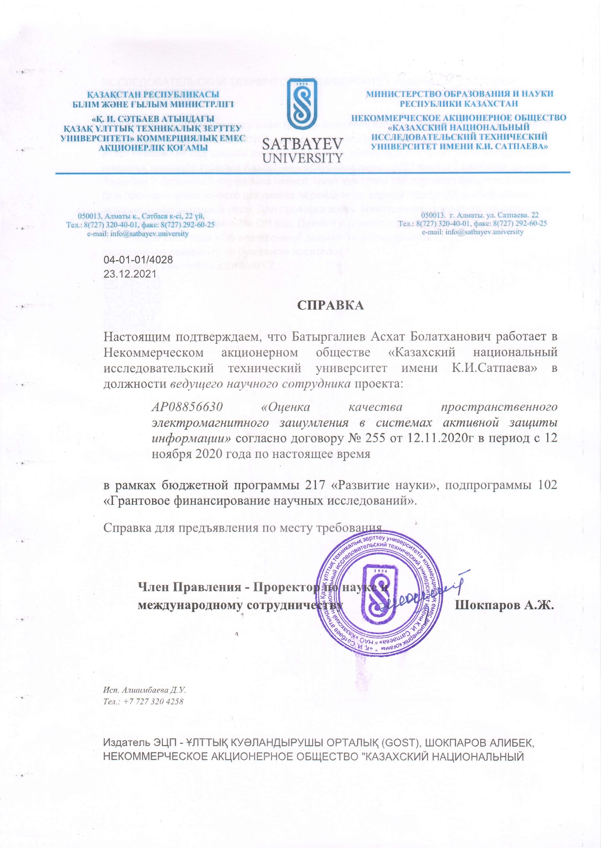

ҚОСЫМША Ә

Енгізу актісі

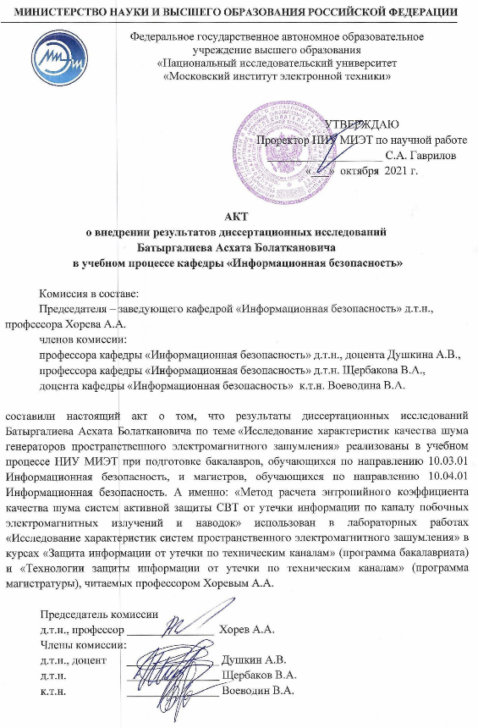

ҚОСЫМША Б

Бүркемелейтін жиіліктік-модуляцияланған шуыл бөгеуілдерінің сапасын бағалау тәсілінің алгоритмі

Бүркемелейтін амплитудалық-модуляцияланған шуыл бөгеуілдерінің сапасын бағалау тәсілінің алгоритмі

Бүркемелейтін тікелей шуыл бөгеуілдерінің сапасын бағалау
тәсілінің алгоритмі

Бүркемелейтін акустикалық (дірілакустикалық) шуыл сапасын бағалау тәсілінің алгоритмі

Бүркемелейтін тікелей шуыл бөгеуілдерінің сапасын бағалау
тәсілінің алгоритмі

Бүркемелейтін тікелей шуыл бөгеуілдерінің сапасын бағалау
тәсілінің алгоритмі

Бүркемелеу және имитациялау радиобөгеуілдерінің тиімділігін бағалау үшін әмбебап көрсеткішті қолдану алгоритмі

ҚОСЫМША В

Rohde & Schwarz RTO1022 және Keysight MSOS204A осциллографтары қалыптастырған * .csv файлдарының құрылымы.

Rohde & Schwarz RTO1022 осциллографы | Keysight MSOS204A осциллографы
-0.0033051386  -0.0013288539  -0.0052814237  -0.0033051386  -0.0033051386  -0.0033051386  -0.0013288539  -0.0013288539  -0.0033051386  -0.0033051386  -0.0033051386  -0.0013288539  -0.0033051386  -0.0013288539  -0.0052814237  -0.0013288539  -0.0013288539  -0.0033051386  -0.0033051386  -0.0013288539  -0.0013288539  -0.0052814237  -0.0052814237  -0.0052814237  -0.0033051386  -0.0033051386  -0.0013288539  -0.0052814237  -0.0013288539  -0.0033051386  0.00064743077  -0.0013288539  -0.0013288539  -0.0013288539  -0.0013288539  -0.0013288539  -0.0033051386  -0.0013288539  -0.0033051386  -0.0013288539  -0.0033051386 | -7.49998914E-05,-6.816793E-03  -7.49996914E-05,-4.291469E-03  -7.49994914E-05,4.950478E-03  -7.49992914E-05,4.787044E-03  -7.49990914E-05,-4.091130E-03  -7.49988914E-05,-7.549611E-03  -7.49986914E-05,1.644887E-03  -7.49984914E-05,7.628692E-03  -7.49982914E-05,1.296930E-03  -7.49980914E-05,-8.003010E-03  -7.49978914E-05,-4.128035E-03  -7.49976914E-05,6.990771E-03  -7.49974914E-05,7.528523E-03  -7.49972914E-05,-4.644698E-03  -7.49970914E-05,-9.795515E-03  -7.49968914E-05,7.64451E-04  -7.49966914E-05,9.041608E-03  -7.49964914E-05,3.753717E-03  -7.49962914E-05,-6.953867E-03  -7.49960914E-05,-6.141967E-03  -7.49958914E-05,4.391638E-03  -7.49956914E-05,6.938050E-03  -7.49954914E-05,-2.056109E-03  -7.49952914E-05,-5.857275E-03  -7.49950914E-05,-1.73978E-04  -7.49948914E-05,4.481264E-03  -7.49946914E-05,3.21597E-04  -7.49944914E-05,-4.528712E-03  -7.49942914E-05,-8.43532E-04  -7.49940914E-05,4.159667E-03  -7.49938914E-05,-1.15986E-04  -7.49936914E-05,-5.852003E-03  -7.49934914E-05,-2.857465E-03  -7.49932914E-05,5.751834E-03  -7.49930914E-05,4.602521E-03  -7.49928914E-05,-7.802671E-03  -7.49926914E-05,-7.813215E-03  -7.49924914E-05,4.528712E-03  -7.49922914E-05,9.326300E-03  -7.49920914E-05,-7.48635E-04  -7.49918914E-05,-1.1382409E-02

ҚОСЫМША Г

Өлшеу нәтижелерін автоматтандырылған есептеулер үшін Python жоғары дәрежелі объектілік-бағытталған бағдарламалау тілінде әзірленген бағдарламалық қамтама жасалды. Бағдарламаның листингісі төменде келтірілген.

import csv
import numpy as np
import math
import matplotlib.pyplot as plt
x = [] #есептелген және өсу бойынша сұрыпталған сандар
inter_list = [] #аралықтар шекаралары және осы аралықтардағы элементтері бар жиын (шекараның алғашқы 2 элементі, әрі қарай осы аралыққа кірген мәндер)
analysis = [] #бірінші сан аралық үшін жиілік, екіншісі тығыздық (әрбір аралық үшін)
N = [] #сәйкес аралықтағы элементтер саны
H = [] #энтропия

def csv_reader(file_obj):
reader = csv.reader(f_obj)
for row in reader:
x.append(float(row[0]))

def Average(lst):
return sum(lst) / len(lst)

def interval(lower ,upper, index, step ):
local = []
local.append(lower)
local.append(upper)
n = 0
i = index

if (x[i] >= lower):

while(x[i]<upper and i<len(x)-1):
n = n+1
local.append(x[i])
i = i + 1

if(n != 0):
inter_list.append(local)
else:
inter_list[step-1][1] = upper
return n,(index+n)

def freq_dens():
for i in range(0,len(inter_list)):
N.append(len(inter_list[i][2:]))
frequency = len(inter_list[i][2:]) / len(x) #аралықтағы элементтердің санын таңдамадағы элементтердің жалпы санына бөлеміз
density = frequency / (inter_list[i][1] - inter_list[i][0])
analysis.append([frequency, density])

def entropy():
for i in range(0,len(analysis)):
H.append(analysis[i][0]*math.log(analysis[i][1]))

def noise():
Hn = H[0]
for i in range(1,len(H)):
Hn = Hn+ H[i]
Hn = Hn *-1
print("Энтропия шумового сигнала : " + str(Hn))
return Hn

with open("file.csv","r", encoding="UTF-8") as f_obj:
csv_reader(f_obj)
x.sort()
print ("Минимум:" + str(x[0]))
print ("Максимум: " + str(x[-1]))
print("Число элементов выборки : " + str(len(x)))
print("Среднее значение: " +str(np.mean(x))) #str(av)
Disp = np.var(x)
print("Дисперсия : " + str(Disp))
print("Среднеквадратичное отклонение : "+ str(Disp**(1/2.0)))
#Поиск V
r = 8
v = (x[-1] - x[0])/2**r
print("Ширина интервала : " + str(v))
step = 0 #новый счётчик
index = 0
current = x[0]
while(current< x[-1] and index<len(x)):
(n,index) = interval(current,current + v, index,step)
if(n == 0 ):
#step_copy = step -1
#step = step -1
while(n == 0):
lower = current
#step = step - 1
lower = lower - v
upper = current
n = interval(lower, current + v, index, step)

else:
step = step + 1
current = current + v

freq_dens()
entropy()
Hn = noise()

P = math.exp(2 * Hn)/(2 * math.pi * math.exp(1))
print("Энтропийная мощность : " +str(P))
K = P/Disp
print("Коэффициент К : " +str(K))

s = N
x = range(len(s))
ax = plt.gca()
ax.bar(x, s, align='edge')
ax.set_xticks(x)
ax.set_xticklabels((' '))
plt.show()

ҚОСЫМША Д

Сигнал деңгейлерін «0» және «1» деңгейлеріне түрлендіру үрдісін автоматтандыру үшін Microsoft Visual C# жоғары дәрежелі объектілік-бағытталған бағдарламалау тілінде әзірленген бағдарламалық қамтама жасалды. Бағдарламаның листингісі төменде келтірілген.

using System;
using System.IO;
using System.Windows;
using Microsoft.Win32;
using System.Windows.Controls;
using System.Threading;
using System.Threading.Tasks;

namespace wpfStat
{
/// <summary>
/// Логика взаимодействия для MainWindow.xaml
/// </summary>
public partial class MainWindow : Window
{
static string temp="";
public MainWindow()
{
InitializeComponent();
}

private void btnOpenFiles_Click(object sender, RoutedEventArgs e)
{
OpenFileDialog openFileDialog = new OpenFileDialog();
openFileDialog.Filter = "Text files (*.csv)|*.csv|All files (*.*)|*.*";
openFileDialog.InitialDirectory = Environment.GetFolderPath(Environment.SpecialFolder.MyDocuments);
if (openFileDialog.ShowDialog() == true)
{
txtBoxFile.Text = openFileDialog.SafeFileName;
temp = openFileDialog.FileName;
}
txtBoxFinish.Text = "";
average0.Text = "";
average1.Text = "";
}

private async void btnStart_Click(object sender, RoutedEventArgs e)
{
btnStart.IsEnabled = false;
if (temp != "")
{
string path = temp;

if (AllNumbersChBox.IsChecked == true && PositiveNumbersChBox.IsChecked == false)
{
txtBoxFinish.Text = "Data processing...";
string result = await Task.Factory.StartNew<string>(()=>AllCalcFunc(path), TaskCreationOptions.LongRunning);
txtBoxFinish.Text = "Finish!";
average0.Text = result;
}
else if (AllNumbersChBox.IsChecked == false && PositiveNumbersChBox.IsChecked == true)
{
txtBoxFinish.Text = "Data processing...";
string result = await Task.Factory.StartNew<string>(() => PosCalcFunc(path), TaskCreationOptions.LongRunning);
txtBoxFinish.Text = "Finish!";
average1.Text = result;
}
else if (AllNumbersChBox.IsChecked == true && PositiveNumbersChBox.IsChecked == true)
{
txtBoxFinish.Text = "Data processing...";
string result1 = await Task.Factory.StartNew<string>(() => AllCalcFunc(path), TaskCreationOptions.LongRunning);
string result2 = await Task.Factory.StartNew<string>(() => PosCalcFunc(path), TaskCreationOptions.LongRunning);
txtBoxFinish.Text = "Finish!";
average0.Text = result1;
average1.Text = result2;
}
else
{
MessageBox.Show("Check box-ы не отмечены!");
}
}
else {
MessageBox.Show("Файл не выбран!");
}
btnStart.IsEnabled = true;
}

private void AllClick(object sender, RoutedEventArgs e)
{
txtBoxFinish.Text = "";
average0.Text = "";
average1.Text = "";
}

private void PosClick(object sender, RoutedEventArgs e)
{
txtBoxFinish.Text = "";
average0.Text = "";
average1.Text = "";
}

public string AllCalcFunc(string path) {
#region пробегаем по всем числам
string pathTxt = path.Replace(".csv", ".txt");
string pathBin = path.Replace(".csv", ".bin");
double average = 0;

using (StreamReader sr = new StreamReader(path, System.Text.Encoding.Default))
{
string line;
double sum = 0;
ulong count = 0;
while ((line = sr.ReadLine()) != null)
{
sum += Convert.ToDouble(line.Replace('.', ','));
count += 1;
}
if (count > 0) average = sum / count;
}

using (StreamReader sr = new StreamReader(path, System.Text.Encoding.Default))
{
using (StreamWriter sw = new StreamWriter(pathTxt, false, System.Text.Encoding.Default))
{
using (BinaryWriter writer = new BinaryWriter(File.Open(pathBin, FileMode.OpenOrCreate)))
{
string line;
byte wByte = 0x0;
int digit = 7;
while ((line = sr.ReadLine()) != null)
{
if (average <= Convert.ToDouble(line.Replace('.', ',')))
{
sw.Write(1);
switch (digit)
{
case 7:
wByte = (byte)(wByte ^ 0x80);
digit -= 1;
break;
case 6:
wByte = (byte)(wByte ^ 0x40);
digit -= 1;
break;
case 5:
wByte = (byte)(wByte ^ 0x20);
digit -= 1;
break;
case 4:
wByte = (byte)(wByte ^ 0x10);
digit -= 1;
break;
case 3:
wByte = (byte)(wByte ^ 0x8);
digit -= 1;
break;
case 2:
wByte = (byte)(wByte ^ 0x4);
digit -= 1;
break;
case 1:
wByte = (byte)(wByte ^ 0x2);
digit -= 1;
break;
default:
wByte = (byte)(wByte ^ 0x1);

writer.Write(wByte);
wByte = 0x0;
digit = 7;
break;
}
}
else
{
sw.Write(0);
if (digit == 0)
{
writer.Write(wByte);
wByte = 0x0;
digit = 7;
}
else
digit -= 1;
}
}
}
}
}
#endregion

return "AllAverage: " + average.ToString("0.000");
}

public string PosCalcFunc(string path) {
#region берем только положительные числа
string pathTxt2 = path.Replace(".csv", "+.txt");
string pathBin2 = path.Replace(".csv", "+.bin");
double average2 = 0;

using (StreamReader sr = new StreamReader(path, System.Text.Encoding.Default))
{
string line;
double sum = 0;
ulong count = 0;
while ((line = sr.ReadLine()) != null)
{
if (Convert.ToDouble(line.Replace('.', ',')) >= 0)
{
sum += Convert.ToDouble(line.Replace('.', ','));
count += 1;
}
}
if (count > 0) average2 = sum / count;
}

using (StreamReader sr = new StreamReader(path, System.Text.Encoding.Default))
{
using (StreamWriter sw = new StreamWriter(pathTxt2, false, System.Text.Encoding.Default))
{
using (BinaryWriter writer = new BinaryWriter(File.Open(pathBin2, FileMode.OpenOrCreate)))
{
string line;
byte wByte = 0x0;
int digit = 7;
while ((line = sr.ReadLine()) != null)
{
if (Convert.ToDouble(line.Replace('.', ',')) >= 0)
{
if (average2 <= Convert.ToDouble(line.Replace('.', ',')))
{
sw.Write(1);
switch (digit)
{
case 7:
wByte = (byte)(wByte ^ 0x80);
digit -= 1;
break;
case 6:
wByte = (byte)(wByte ^ 0x40);
digit -= 1;
break;
case 5:
wByte = (byte)(wByte ^ 0x20);
digit -= 1;
break;
case 4:
wByte = (byte)(wByte ^ 0x10);
digit -= 1;
break;
case 3:
wByte = (byte)(wByte ^ 0x8);
digit -= 1;
break;
case 2:
wByte = (byte)(wByte ^ 0x4);
digit -= 1;
break;
case 1:
wByte = (byte)(wByte ^ 0x2);
digit -= 1;
break;
default:
wByte = (byte)(wByte ^ 0x1);

writer.Write(wByte);
wByte = 0x0;
digit = 7;
break;
}
}
else
{
sw.Write(0);
if (digit == 0)
{
writer.Write(wByte);
wByte = 0x0;
digit = 7;
}
else
digit -= 1;
}
}

}
}
}
}
#endregion

return "PosAverage: " + average2.ToString("0.000");
}
}
}

